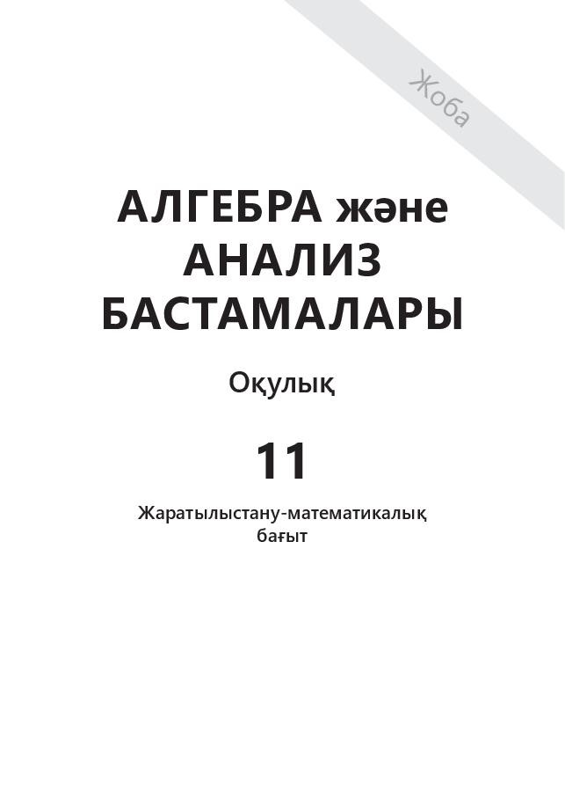
Все
учебники
Казахстана
на
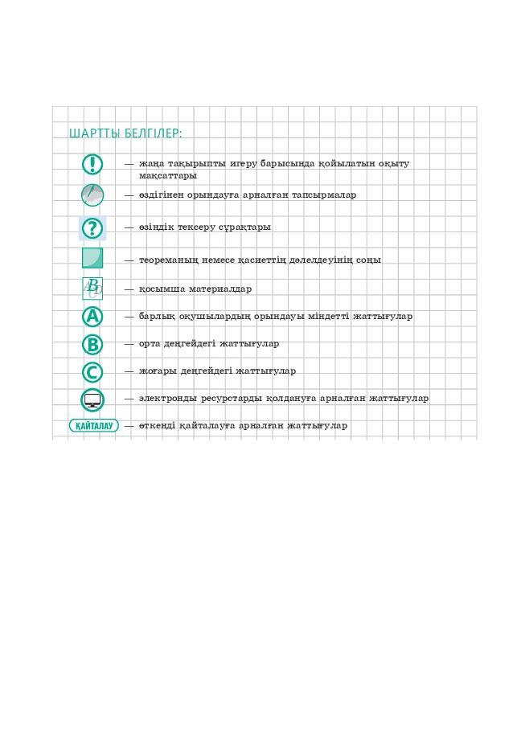
Все
учебники
Казахстана
на
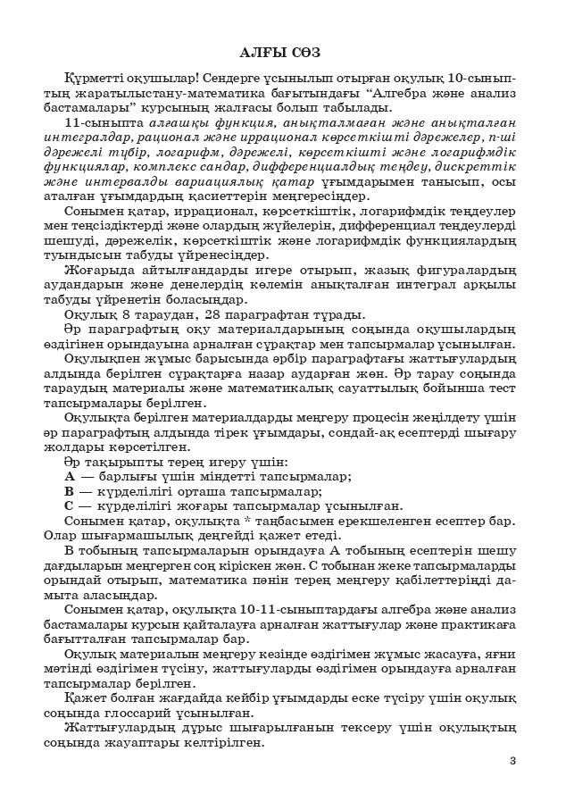
Все
учебники
Казахстана
на
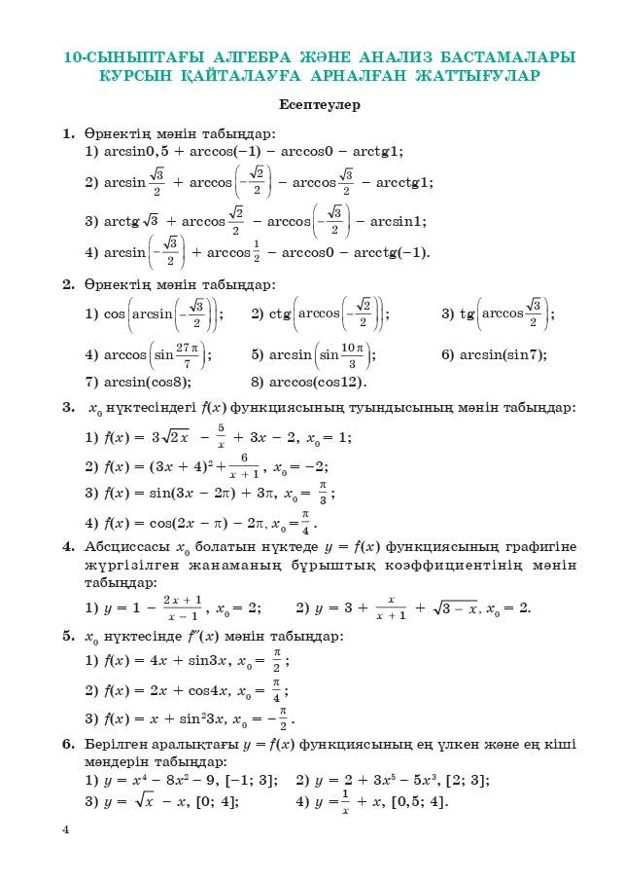
Все
учебники
Казахстана
на
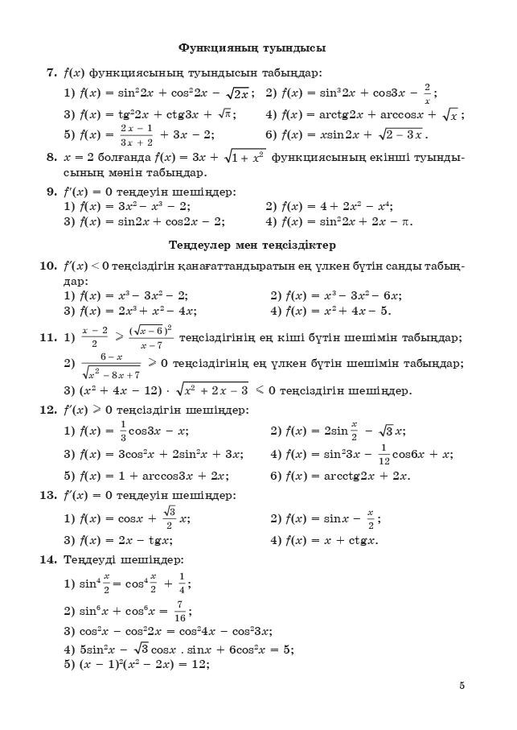
Все
учебники
Казахстана
на
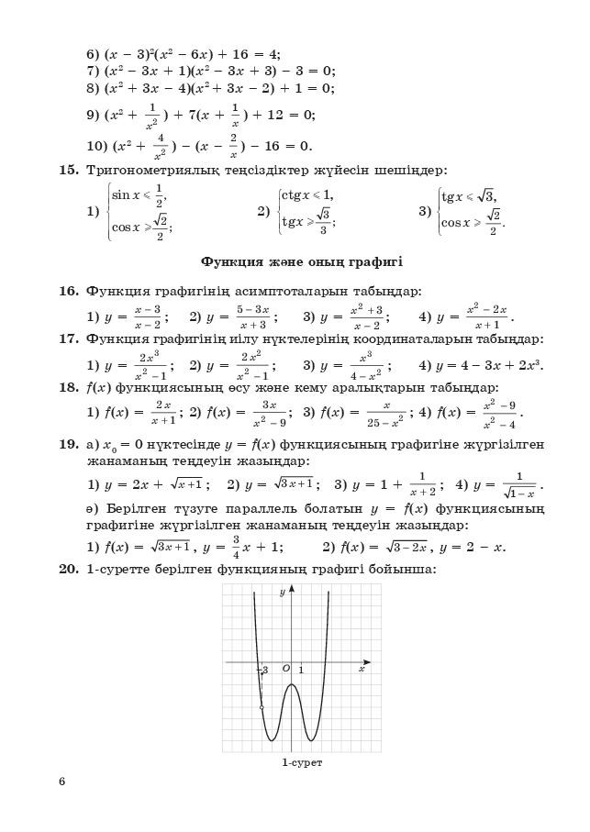
Все
учебники
Казахстана
на
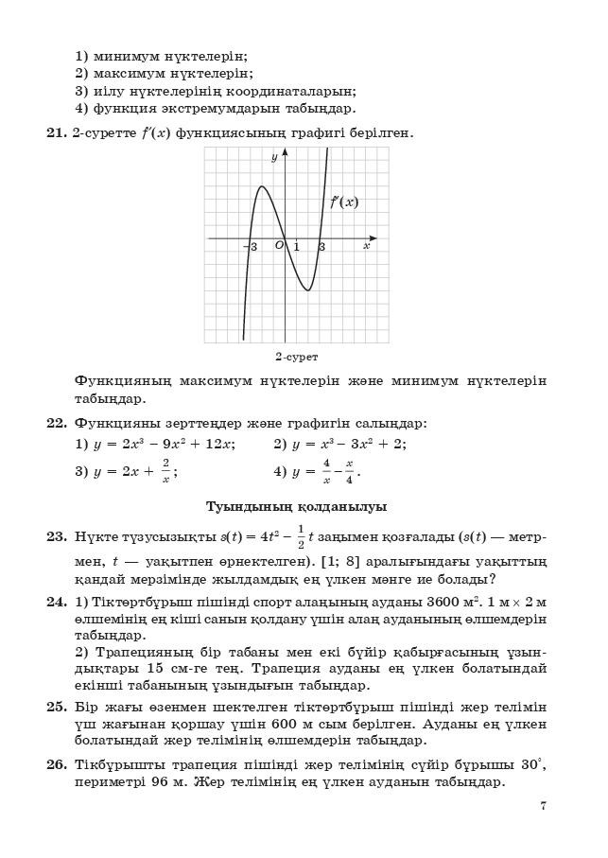
Все
учебники
Казахстана
на
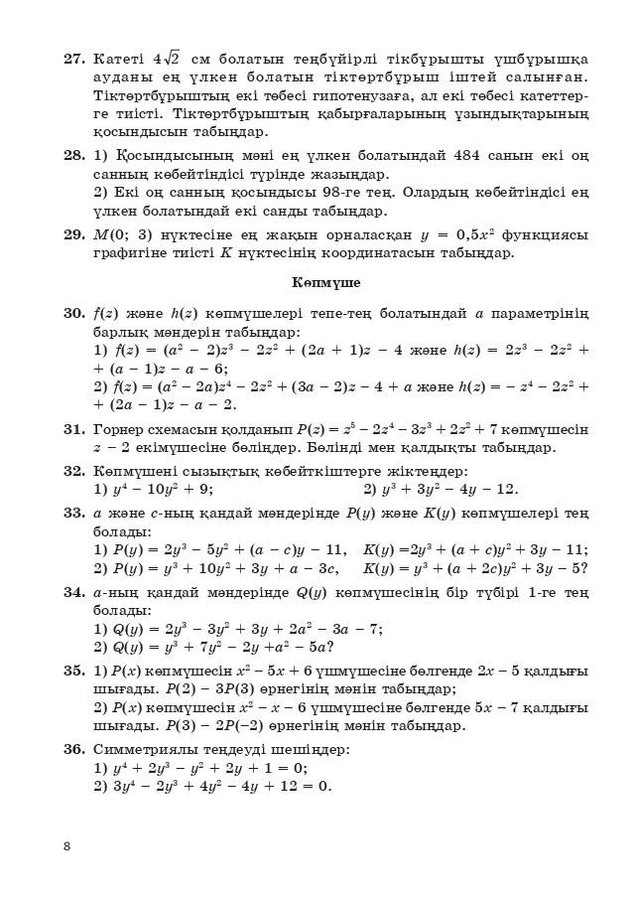
Все
учебники
Казахстана
на
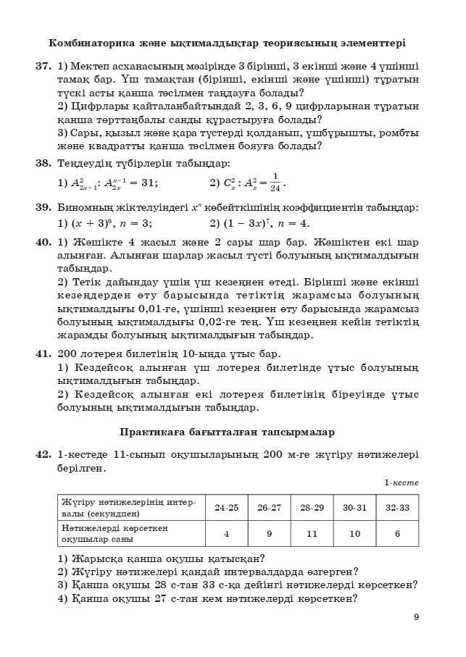
Все
учебники
Казахстана
на
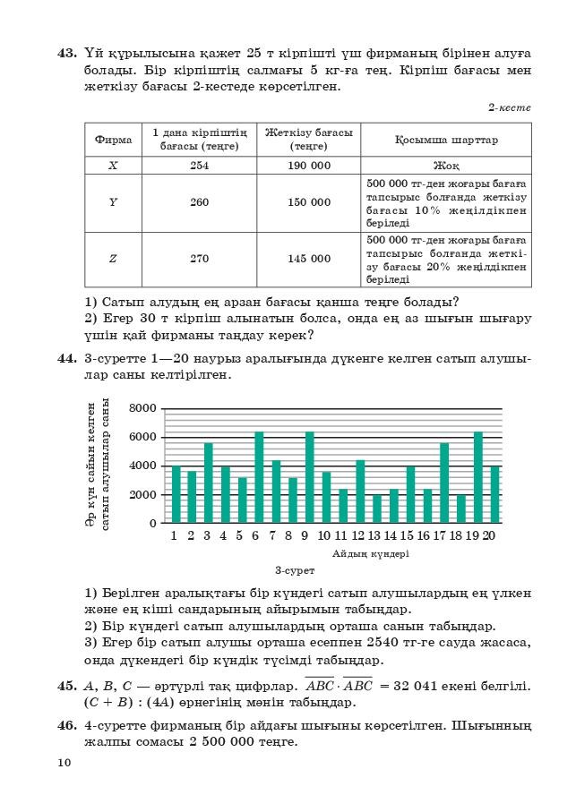
Все
учебники
Казахстана
на
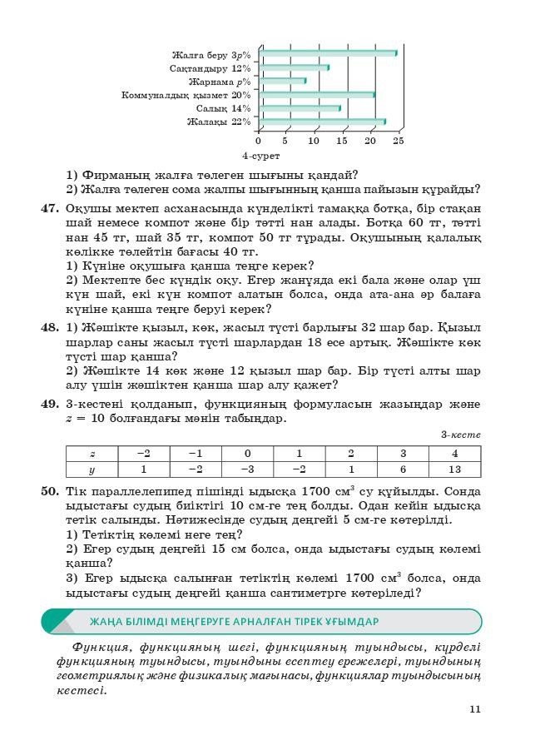
Все
учебники
Казахстана
на
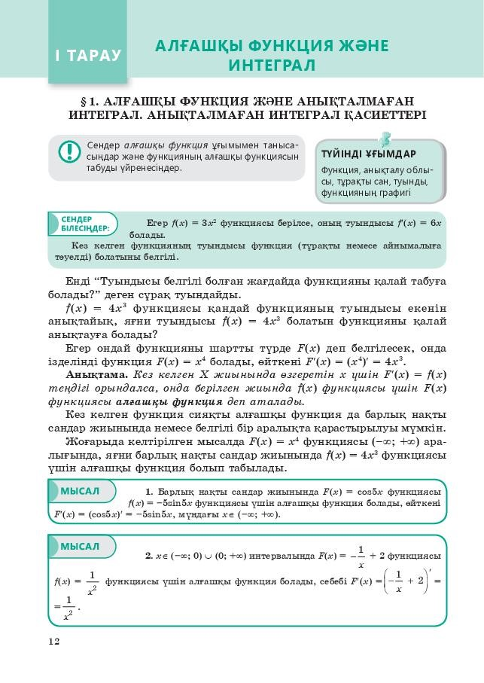
Все
учебники
Казахстана
на
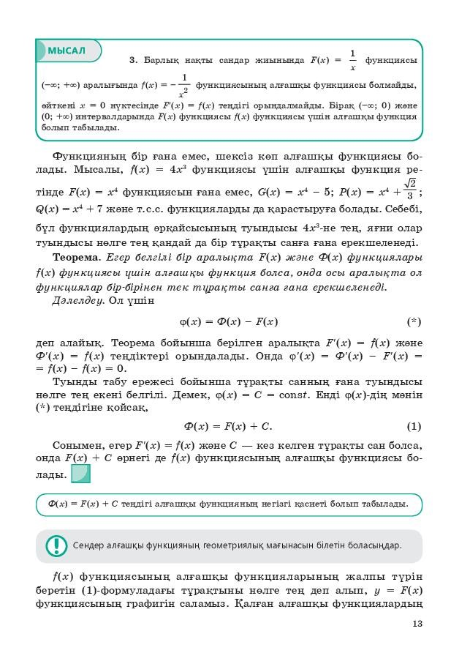
Все
учебники
Казахстана
на
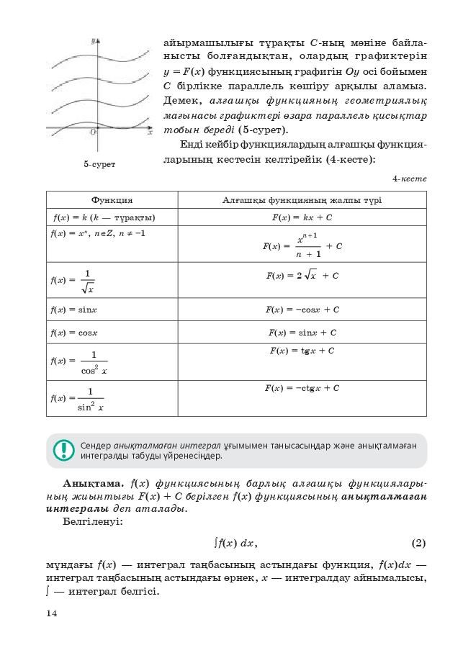
Все
учебники
Казахстана
на
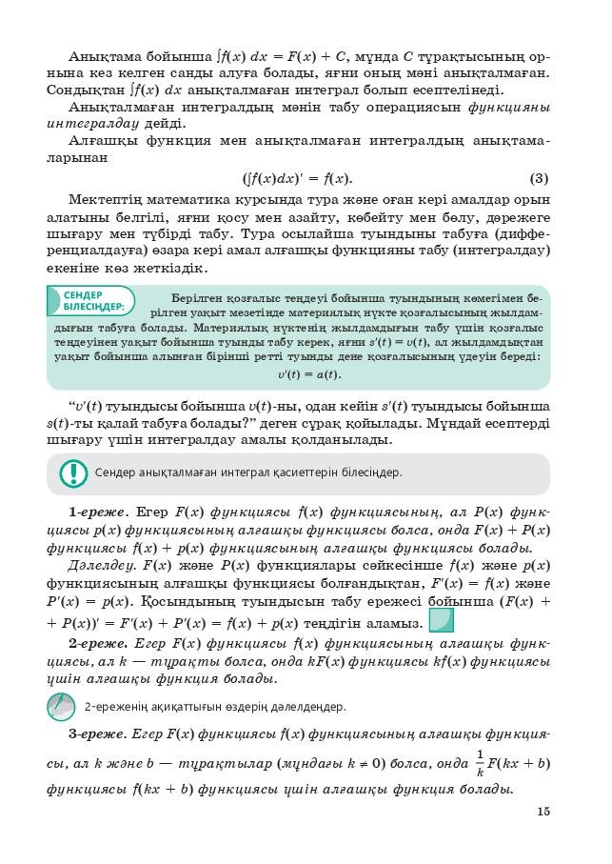
Все
учебники
Казахстана
на
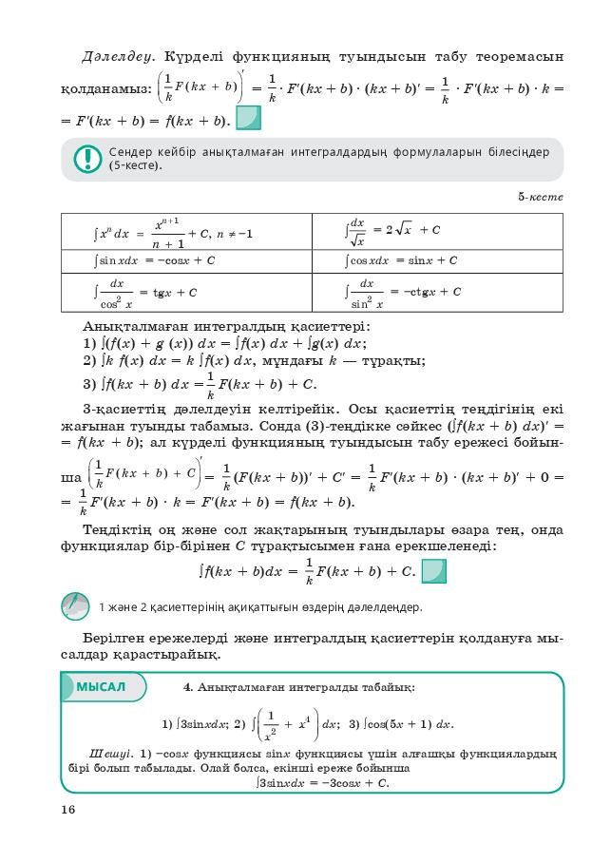
Все
учебники
Казахстана
на
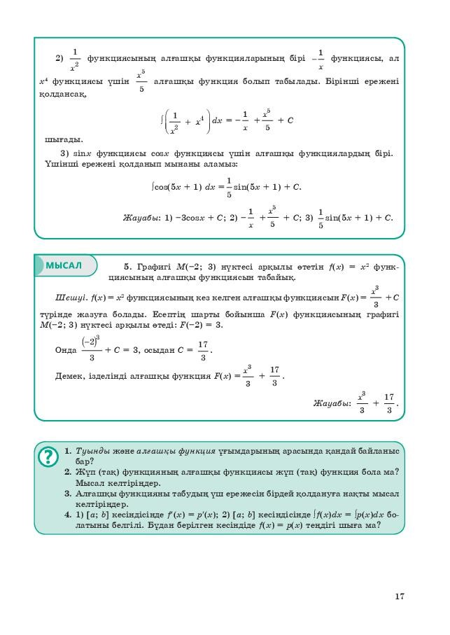
Все
учебники
Казахстана
на
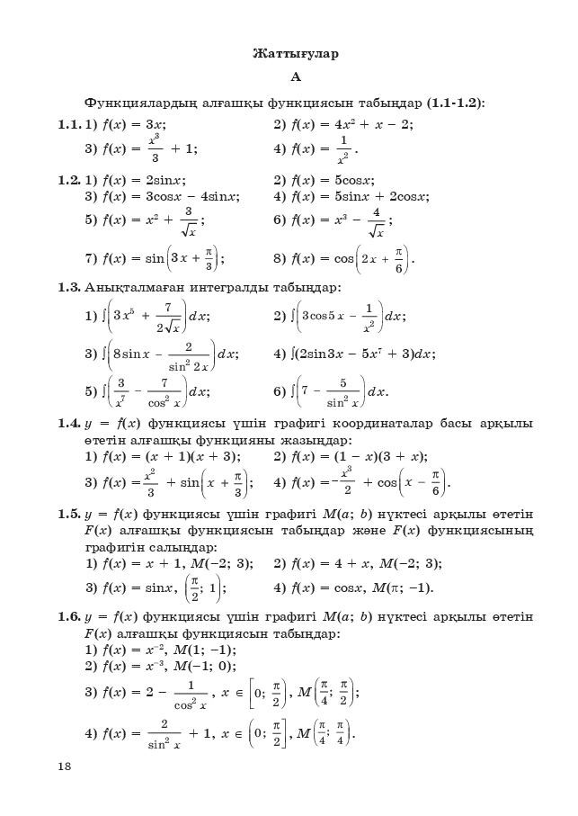
Все
учебники
Казахстана
на
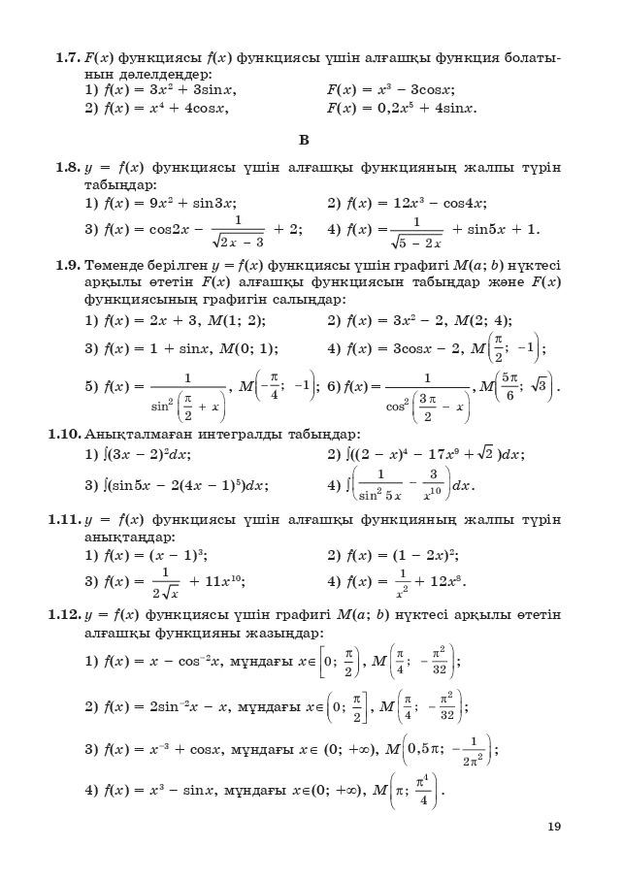
Все
учебники
Казахстана
на
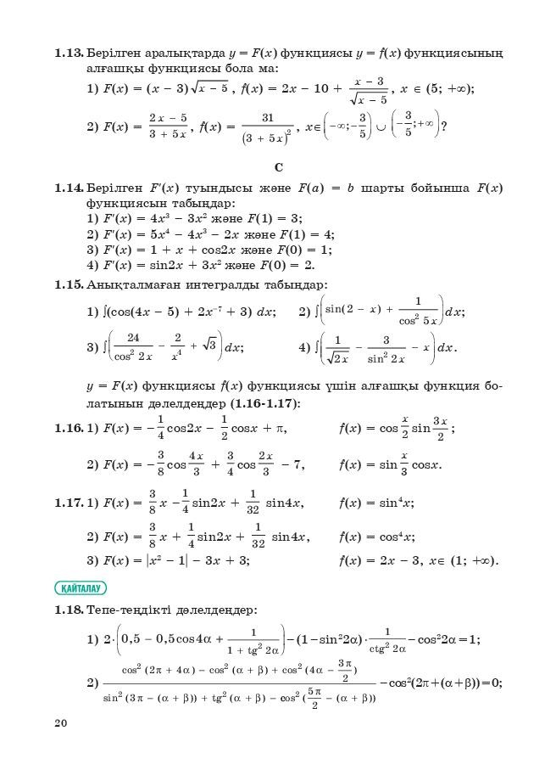
Все
учебники
Казахстана
на
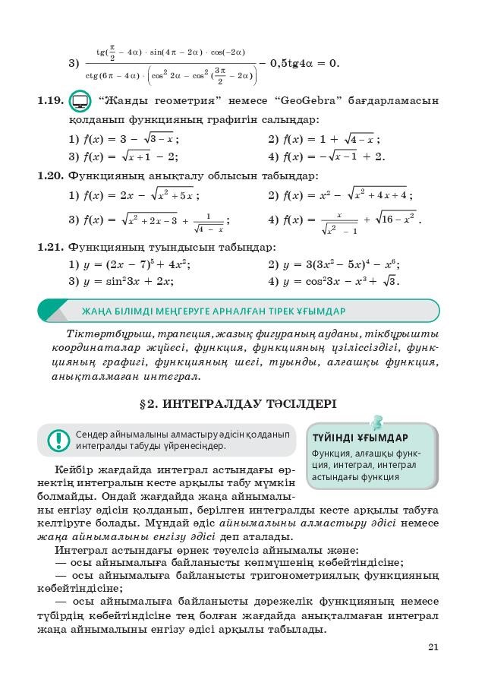
Все
учебники
Казахстана
на
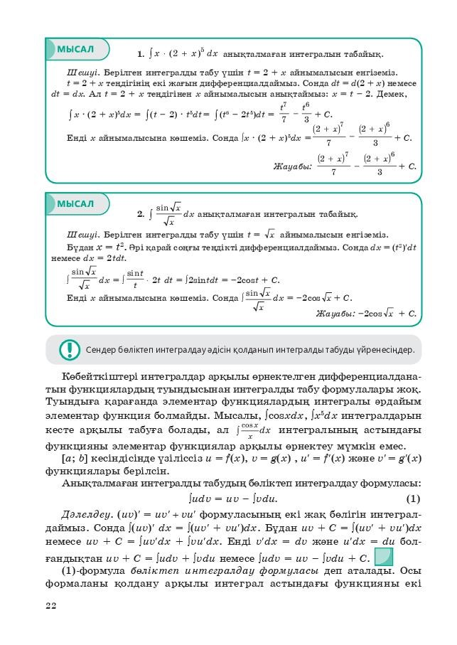
Все
учебники
Казахстана
на
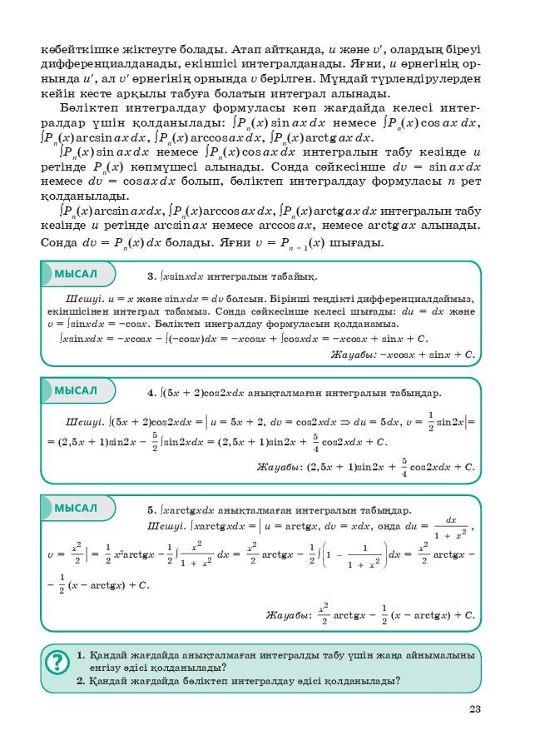
Все
учебники
Казахстана
на
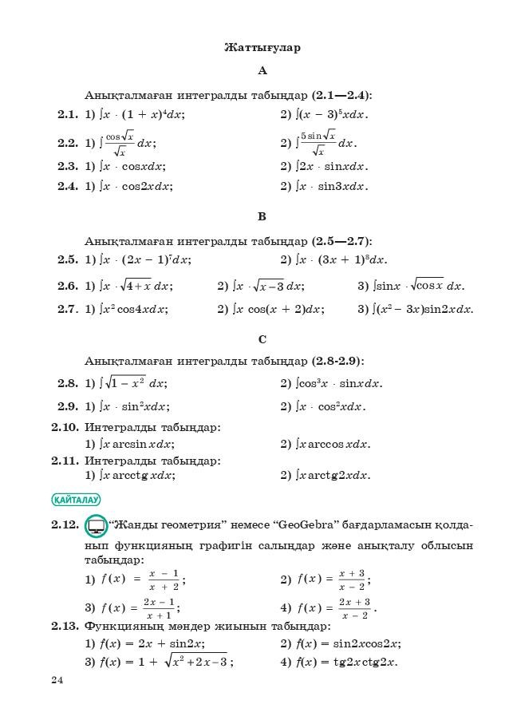
Все
учебники
Казахстана
на
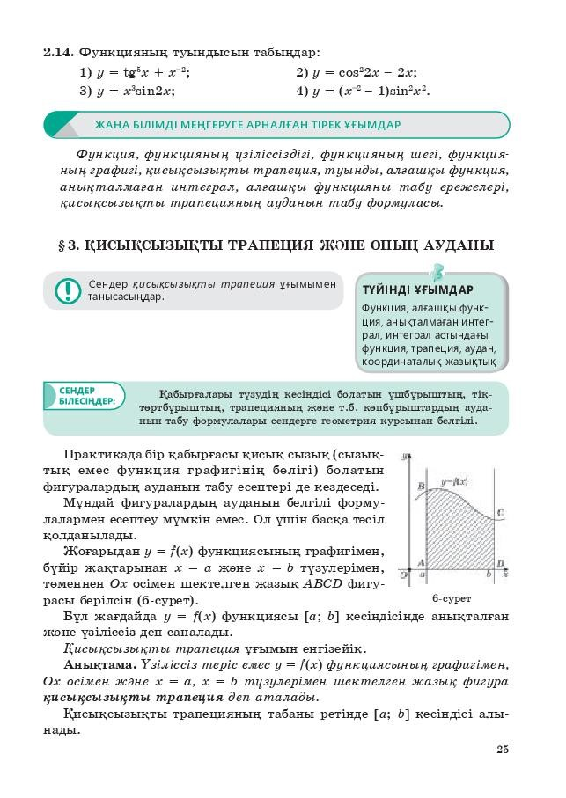
Все
учебники
Казахстана
на
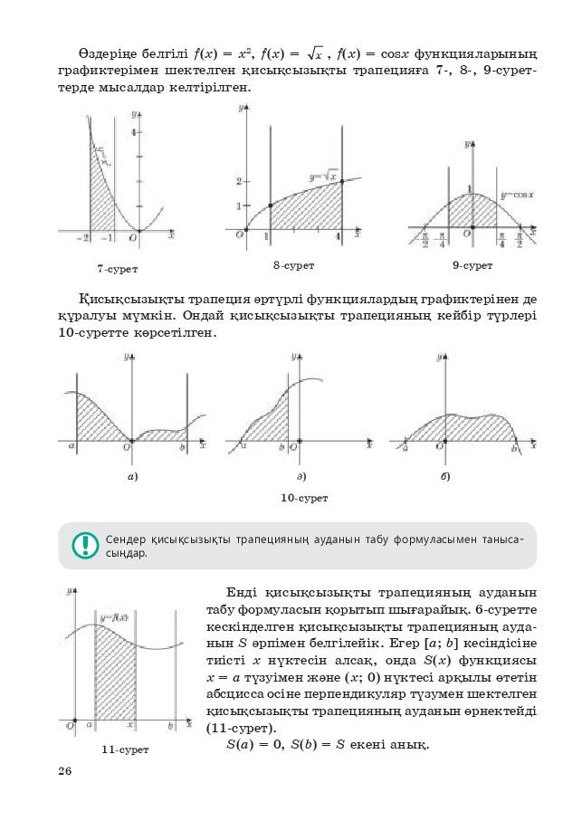
Все
учебники
Казахстана
на
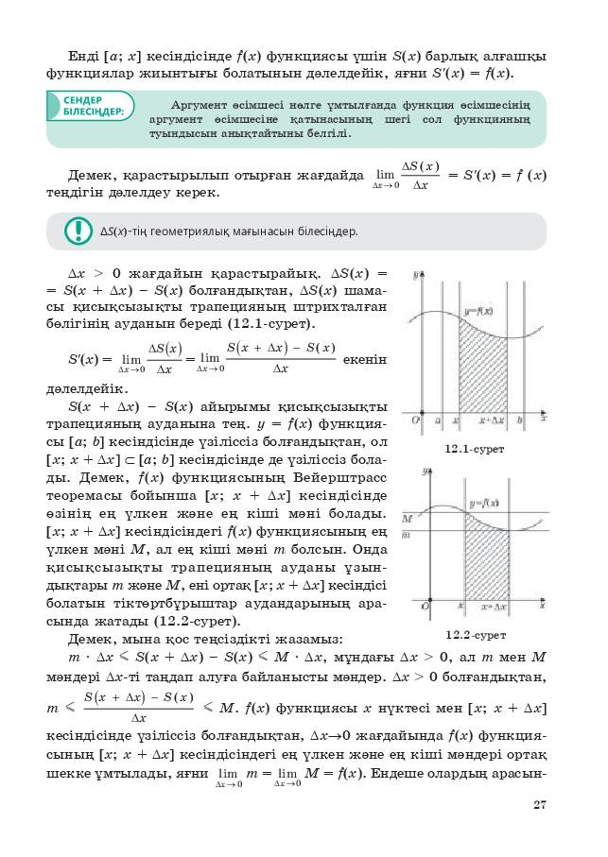
Все
учебники
Казахстана
на
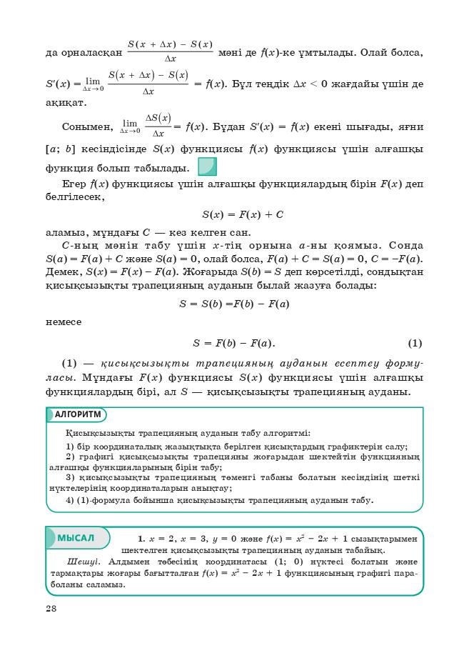
Все
учебники
Казахстана
на
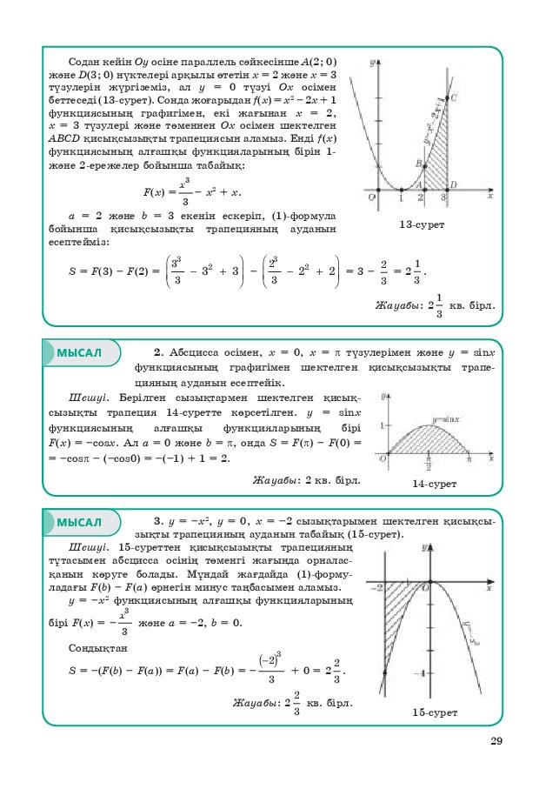
Все
учебники
Казахстана
на
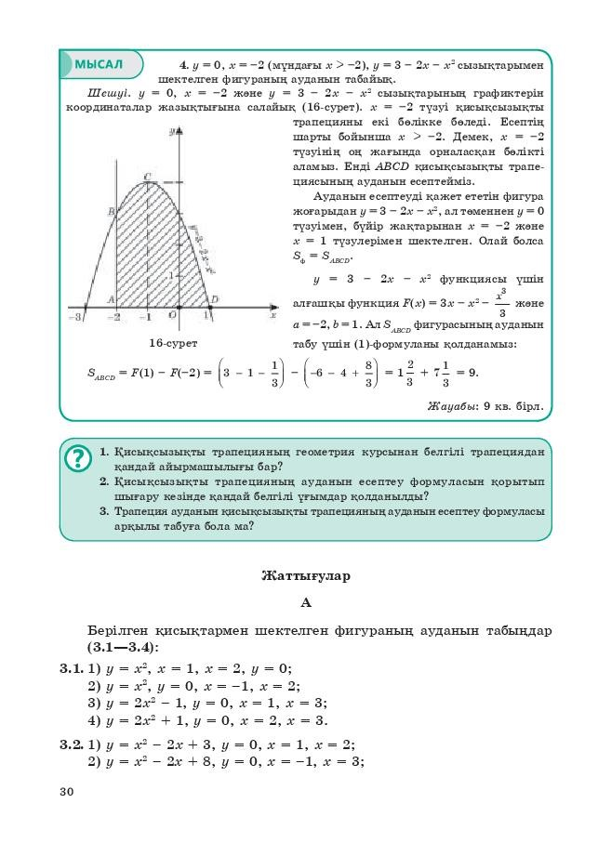
Все
учебники
Казахстана
на
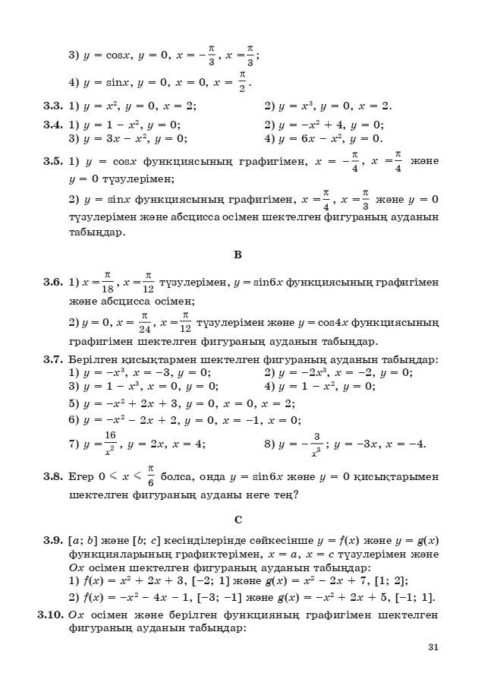
Все
учебники
Казахстана
на
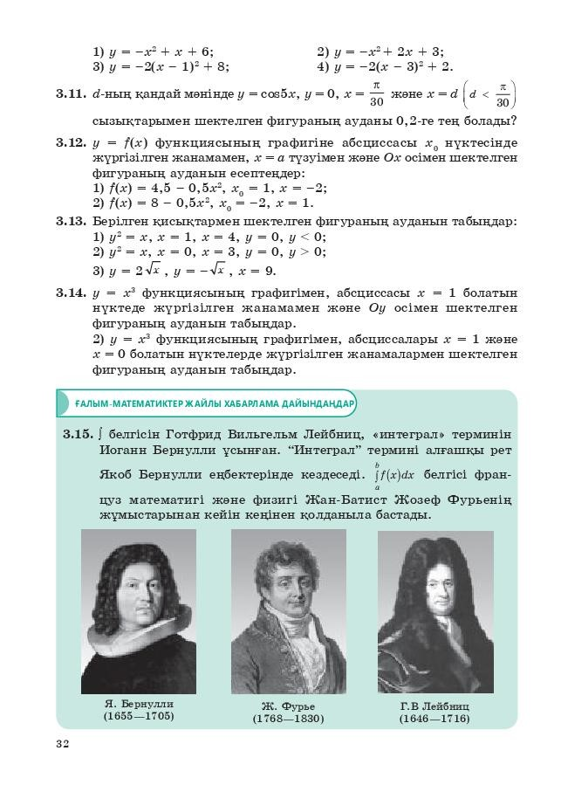
Все
учебники
Казахстана
на
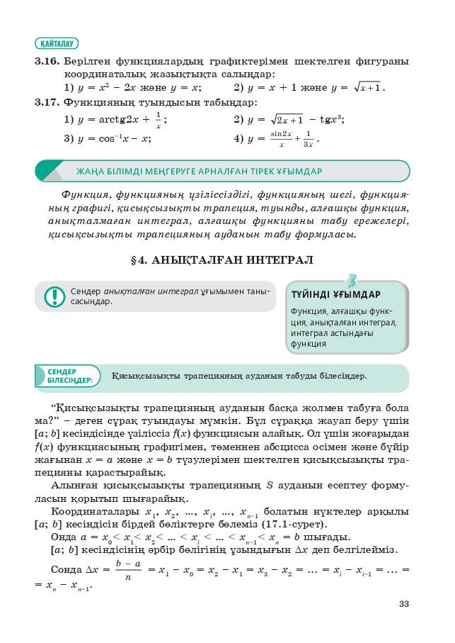
Все
учебники
Казахстана
на
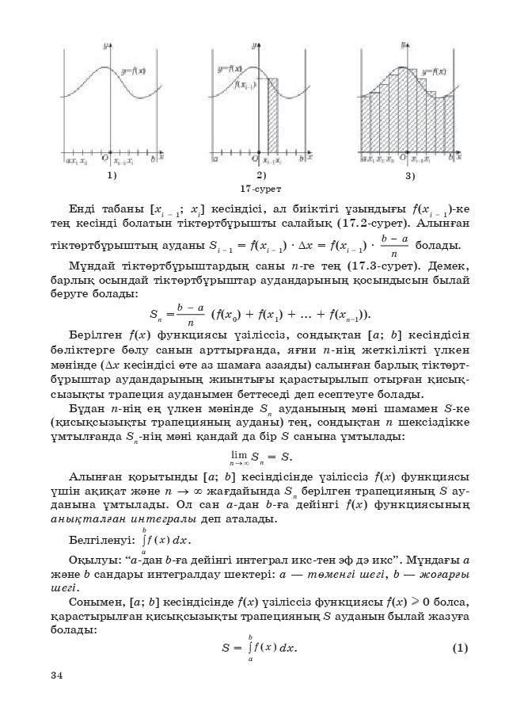
Все
учебники
Казахстана
на
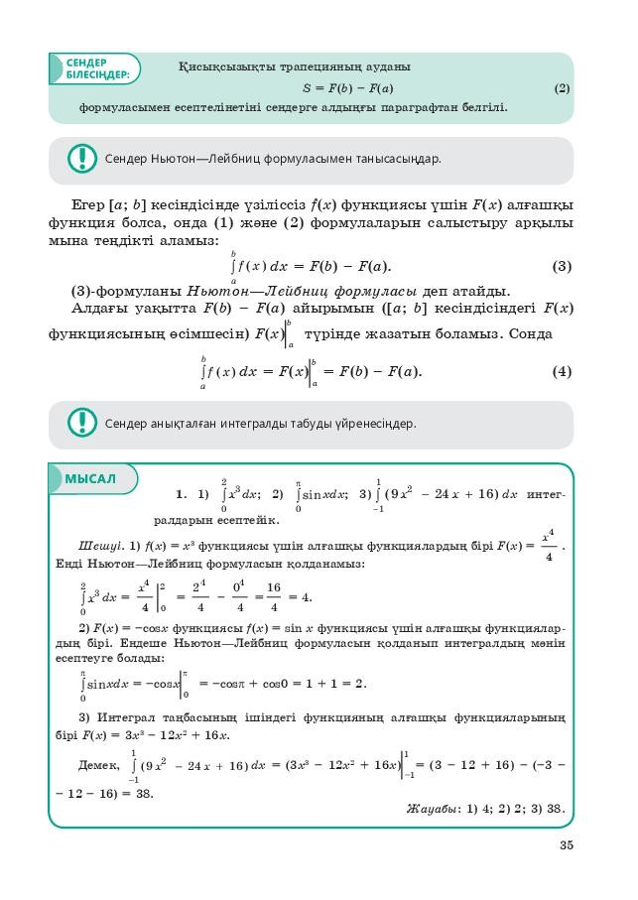
Все
учебники
Казахстана
на
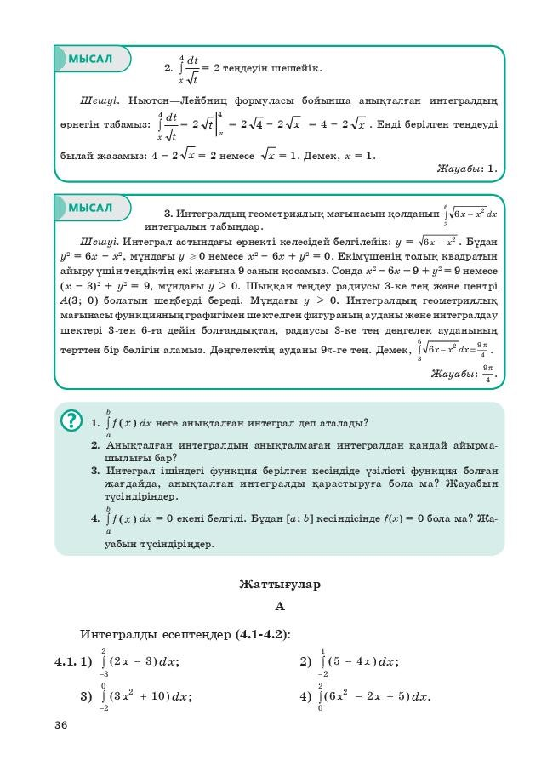
Все
учебники
Казахстана
на
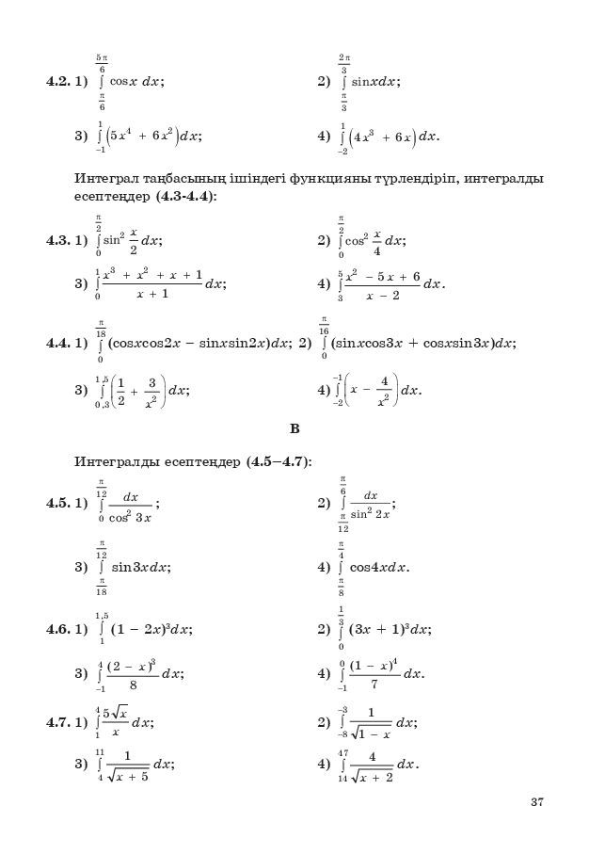
Все
учебники
Казахстана
на
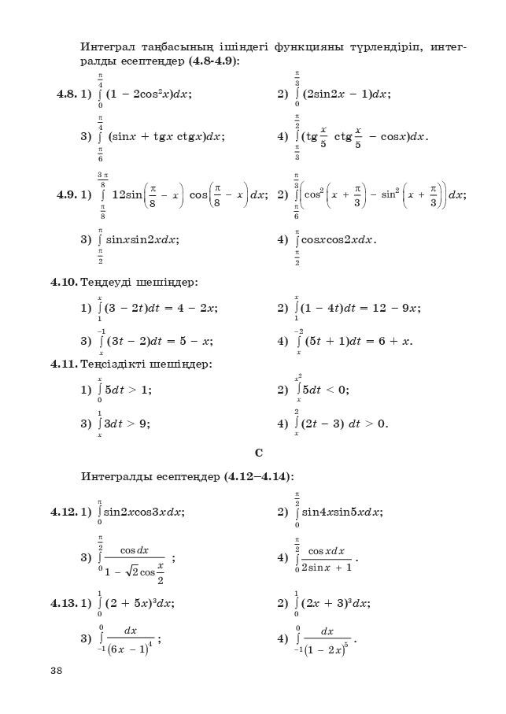
Все
учебники
Казахстана
на
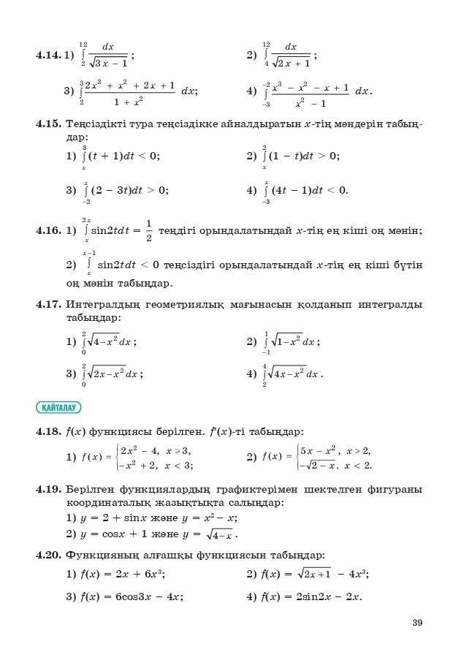
Все
учебники
Казахстана
на
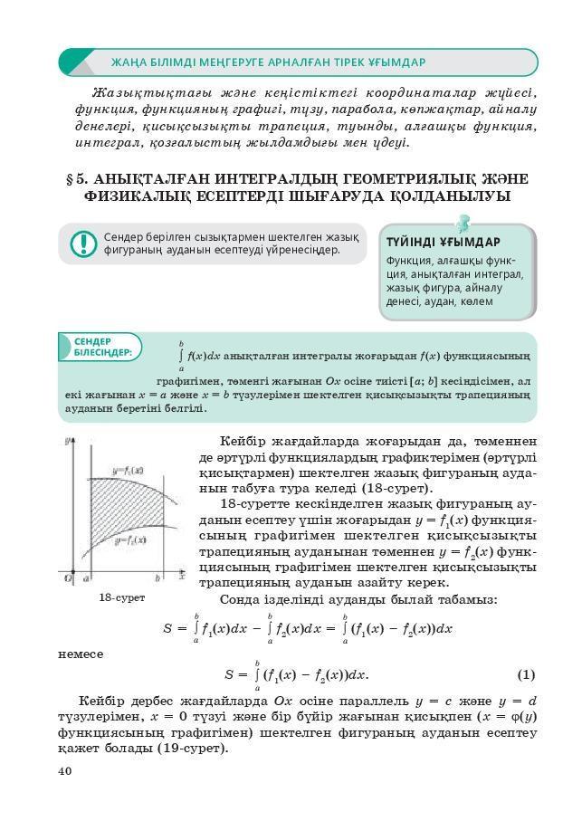
Все
учебники
Казахстана
на
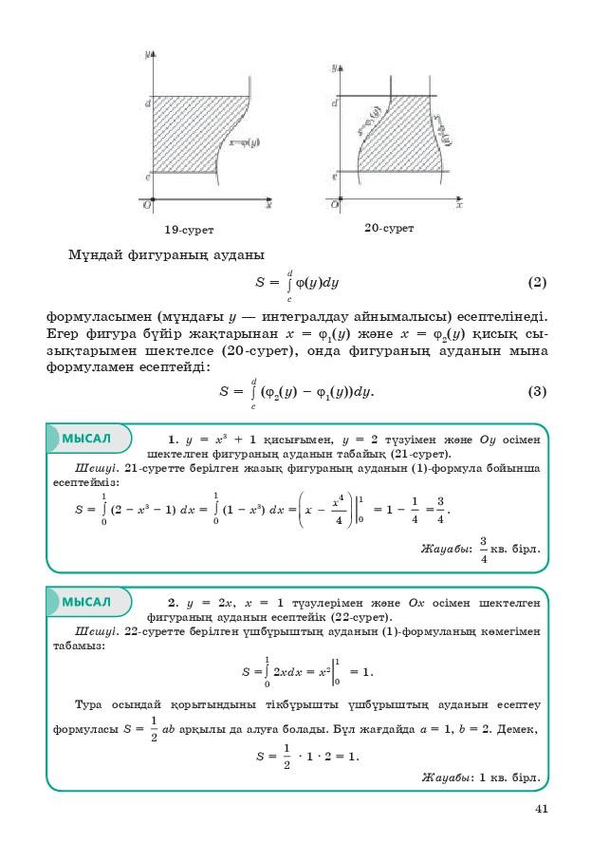
Все
учебники
Казахстана
на
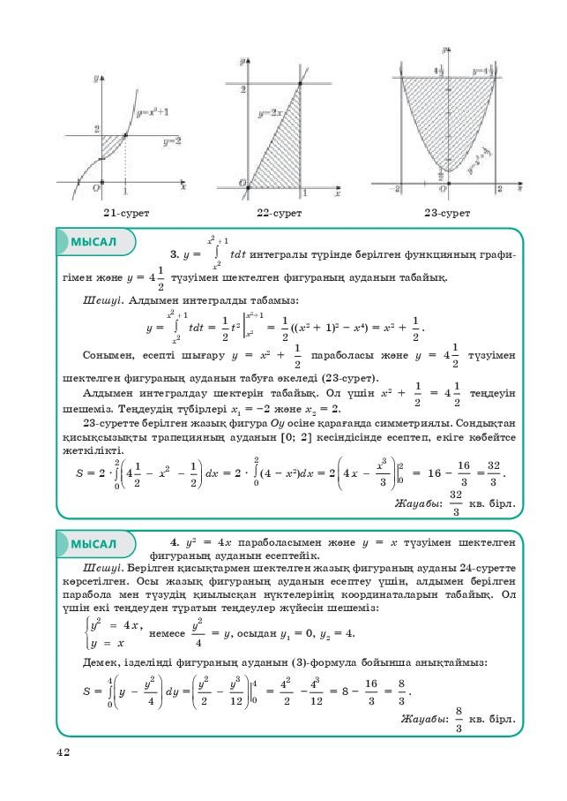
Все
учебники
Казахстана
на
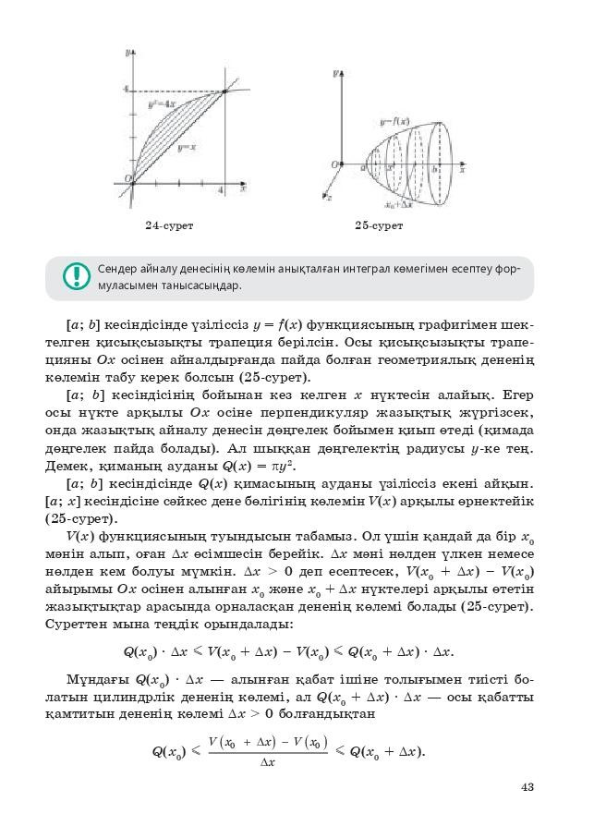
Все
учебники
Казахстана
на
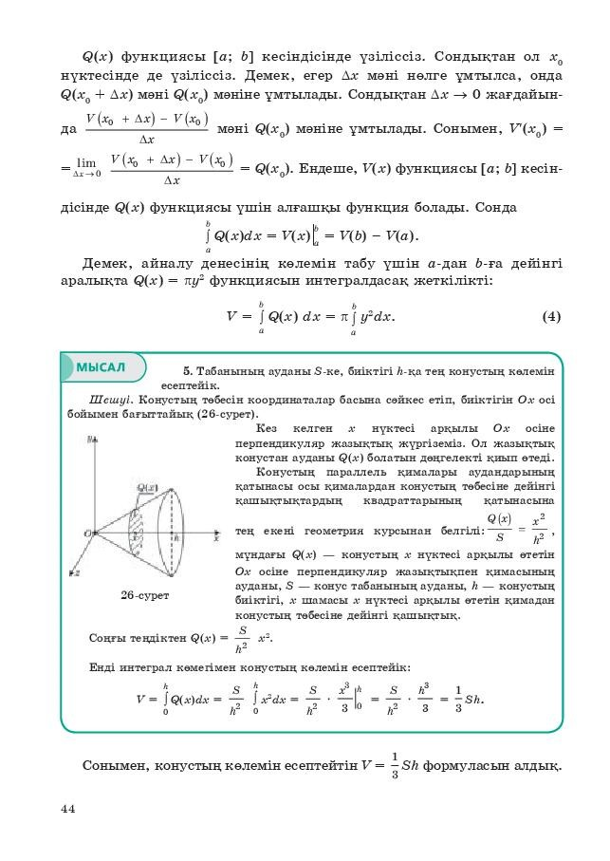
Все
учебники
Казахстана
на
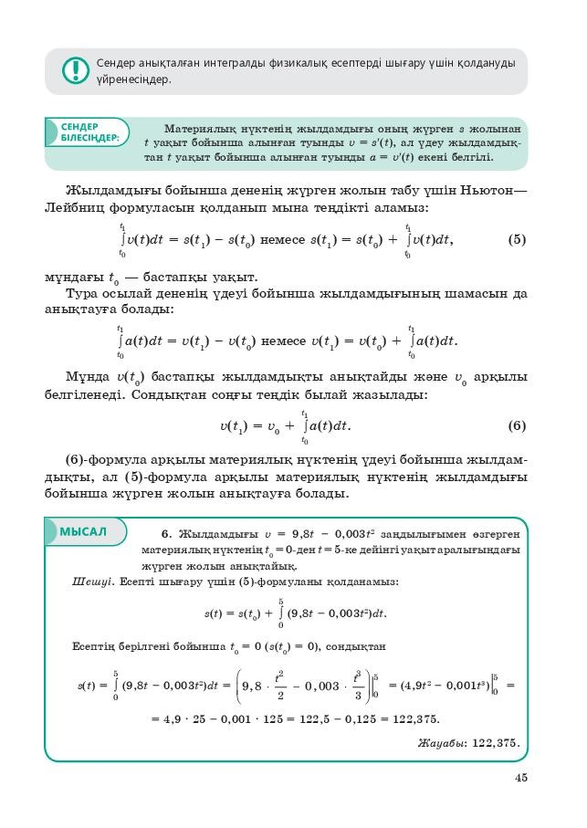
Все
учебники
Казахстана
на
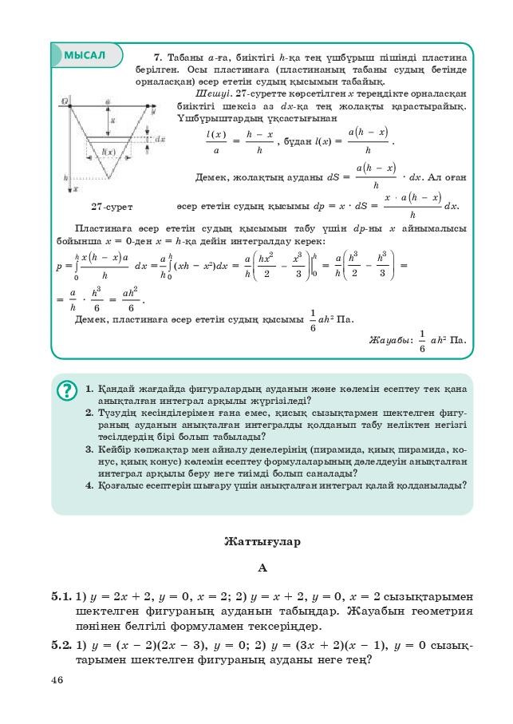
Все
учебники
Казахстана
на
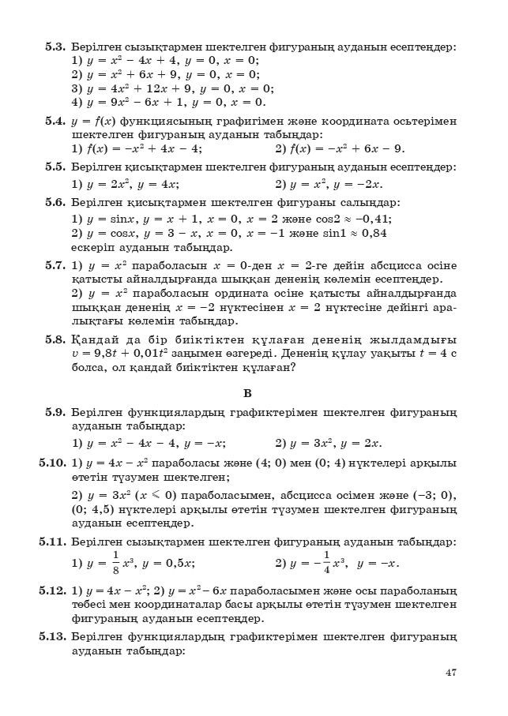
Все
учебники
Казахстана
на
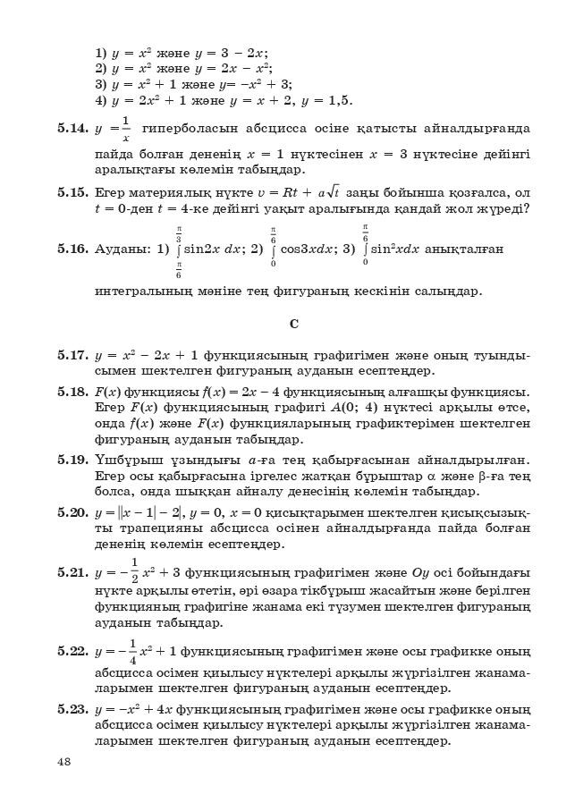
Все
учебники
Казахстана
на
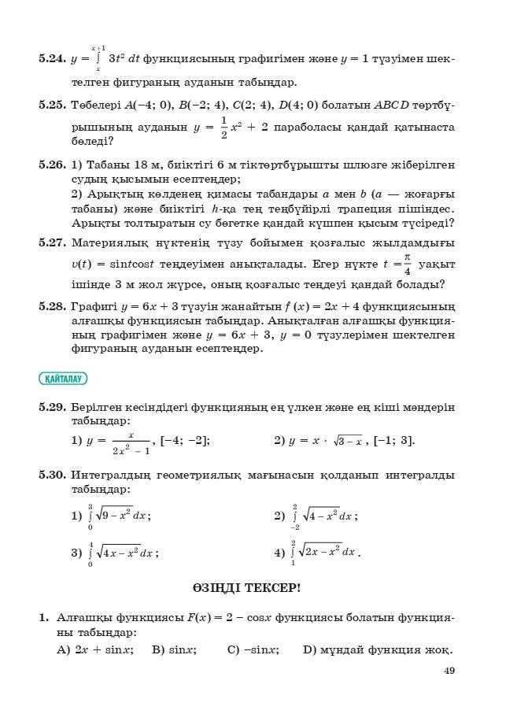
Все
учебники
Казахстана
на
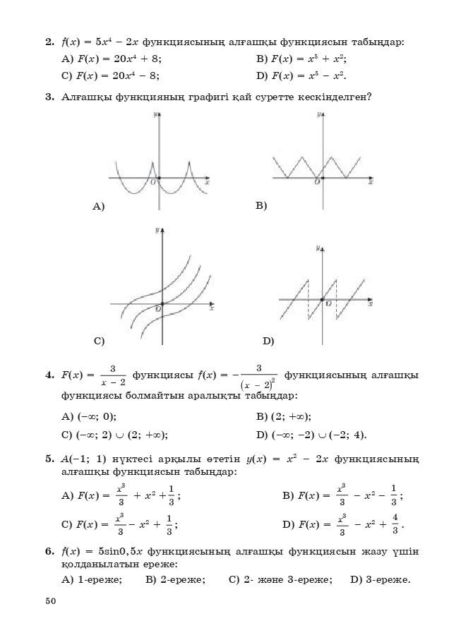
Все
учебники
Казахстана
на
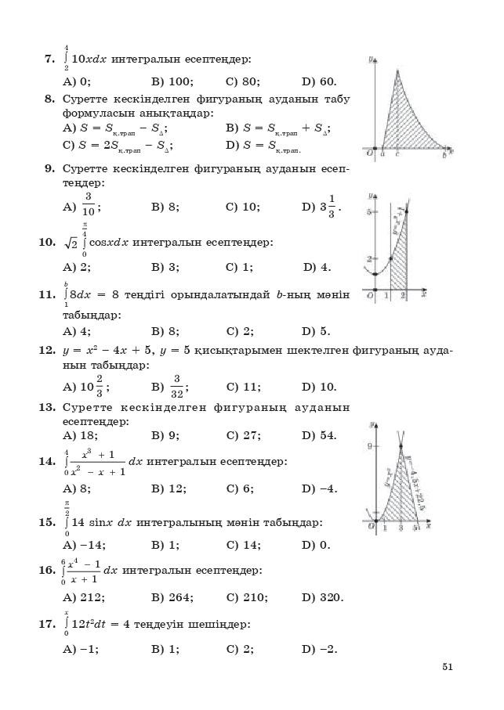
Все
учебники
Казахстана
на
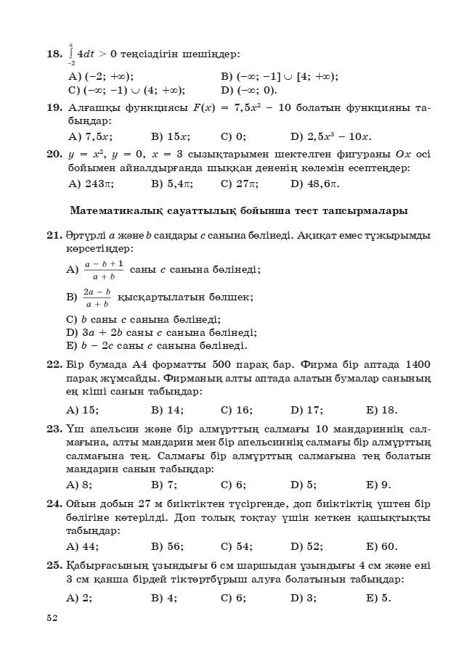
Все
учебники
Казахстана
на
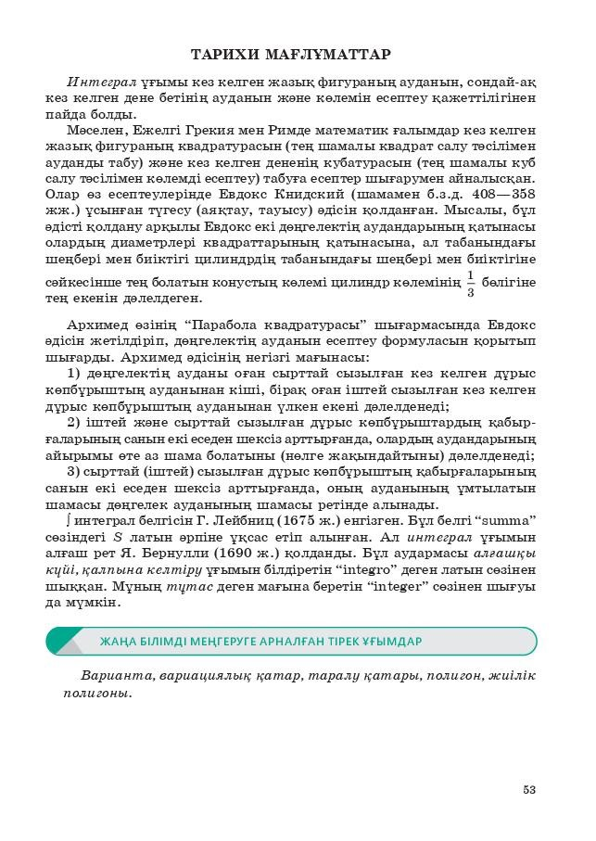
Все
учебники
Казахстана
на
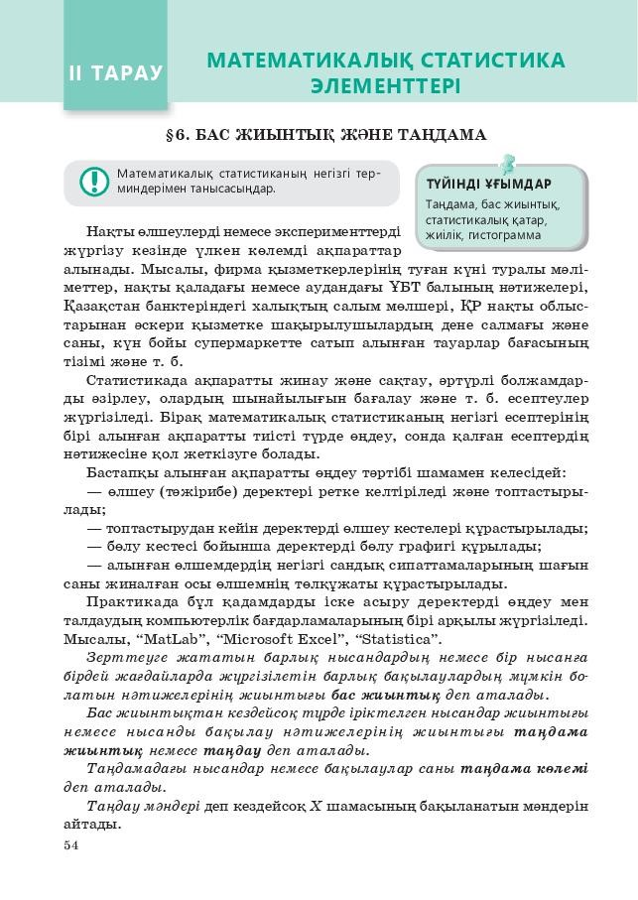
Все
учебники
Казахстана
на
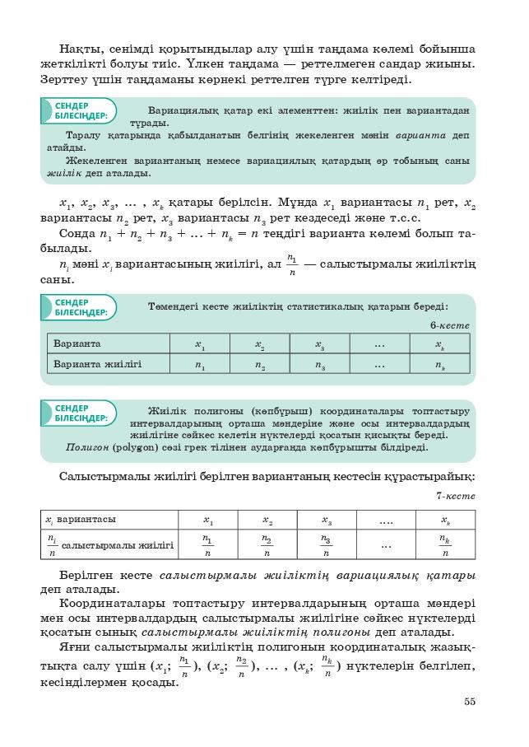
Все
учебники
Казахстана
на
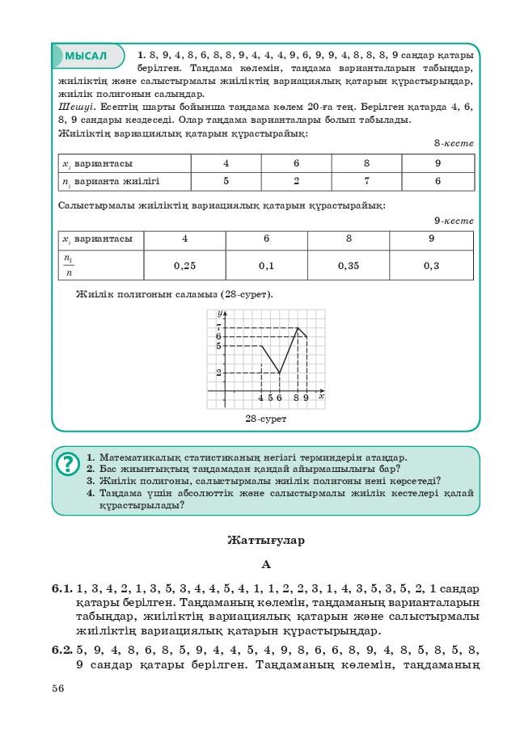
Все
учебники
Казахстана
на
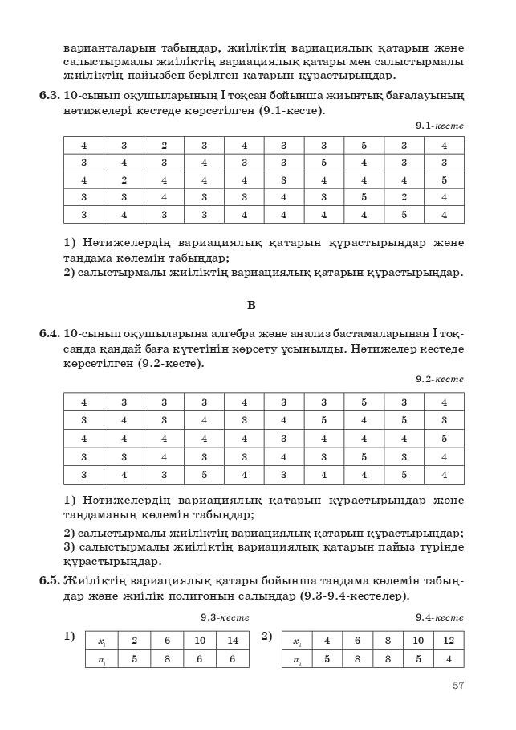
Все
учебники
Казахстана
на
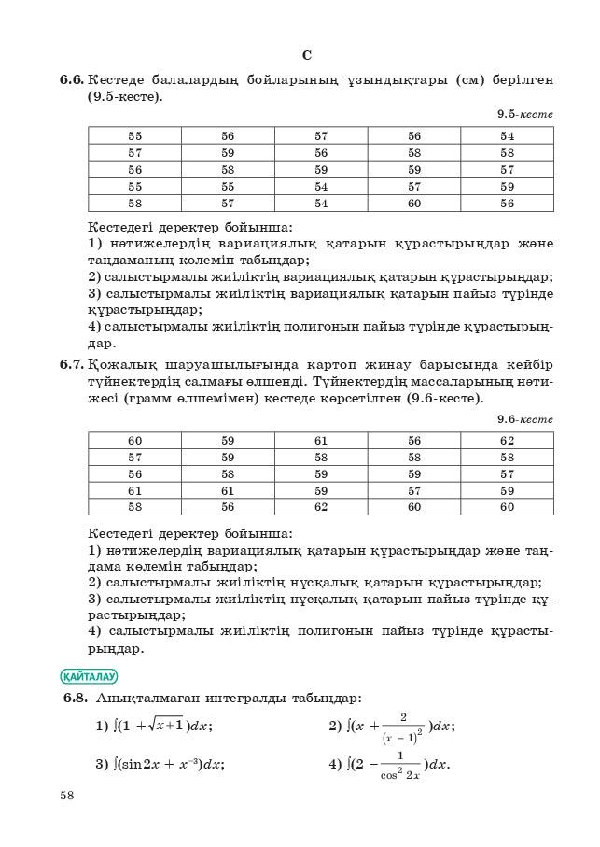
Все
учебники
Казахстана
на
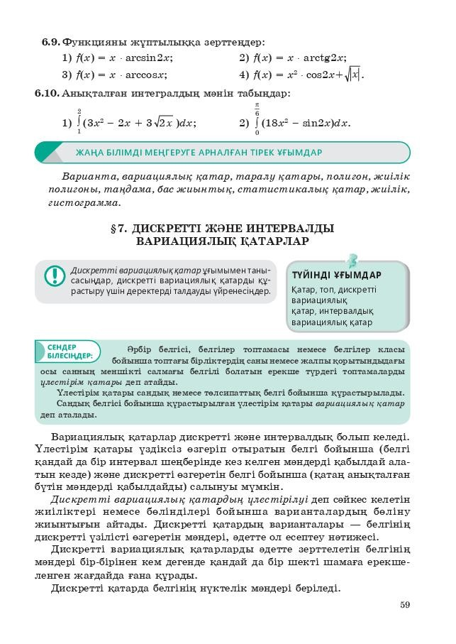
Все
учебники
Казахстана
на
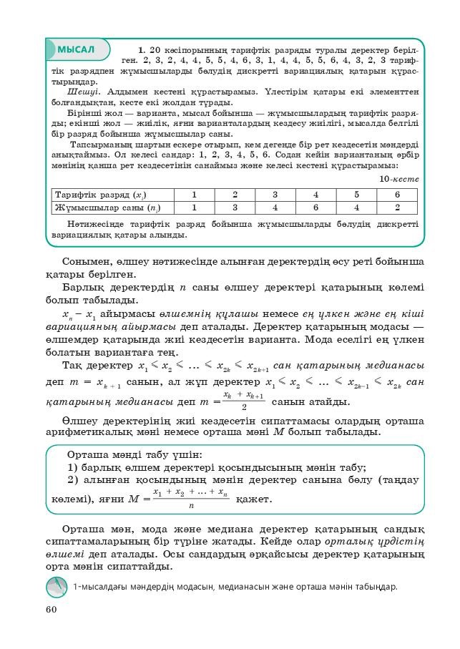
Все
учебники
Казахстана
на
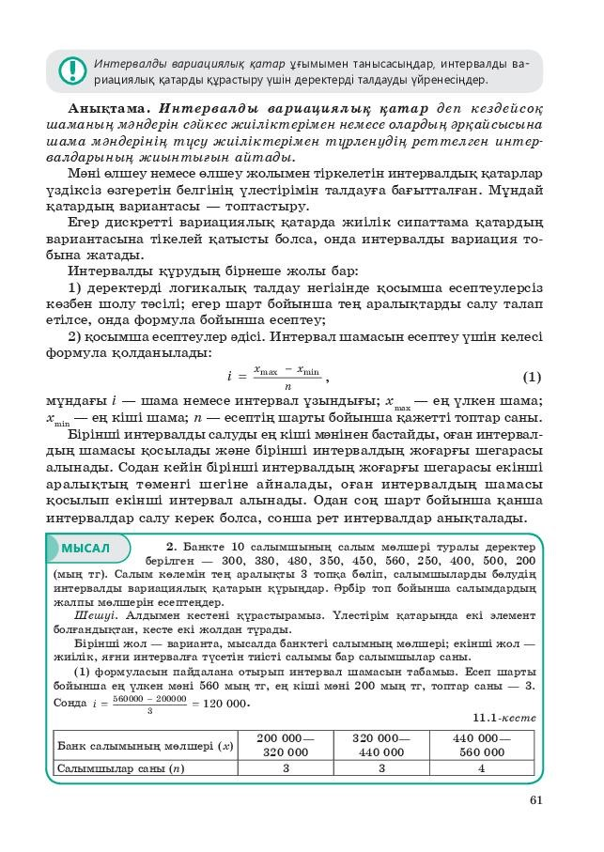
Все
учебники
Казахстана
на
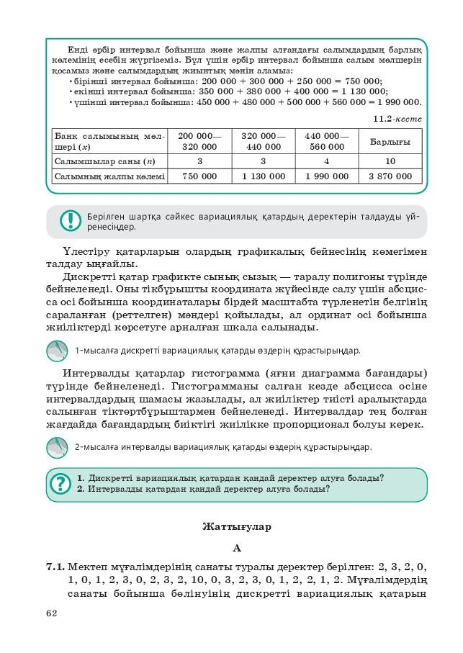
Все
учебники
Казахстана
на
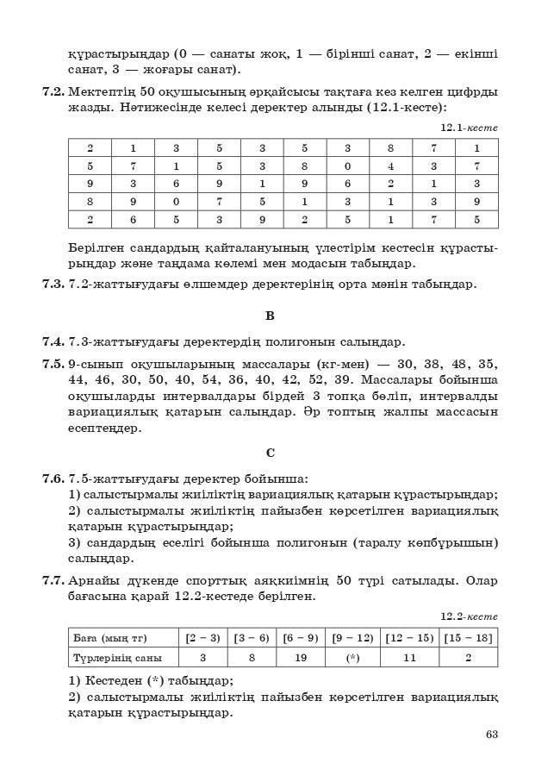
Все
учебники
Казахстана
на
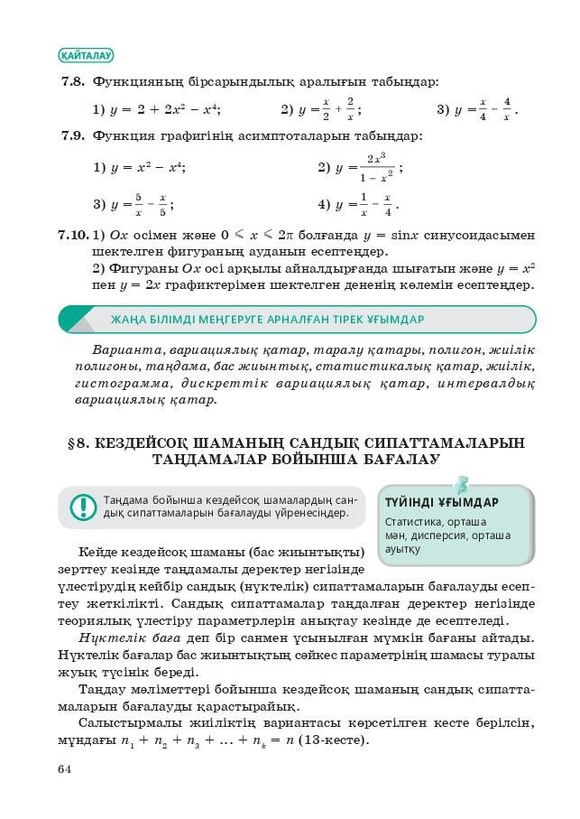
Все
учебники
Казахстана
на
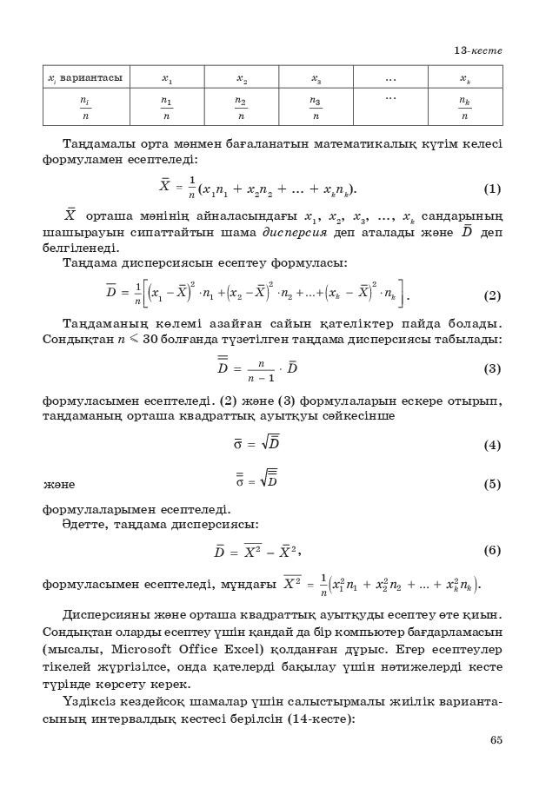
Все
учебники
Казахстана
на
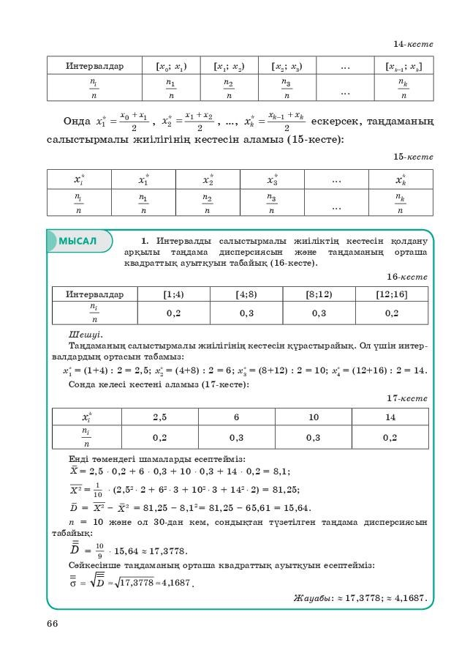
Все
учебники
Казахстана
на
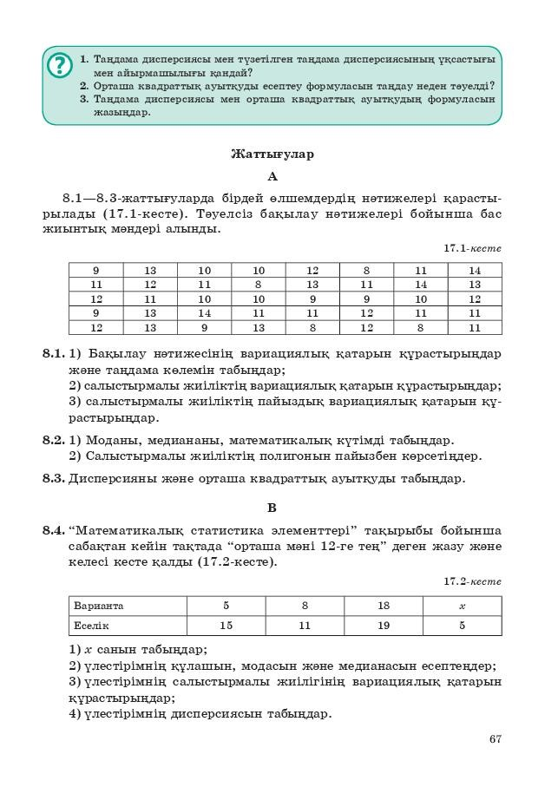
Все
учебники
Казахстана
на
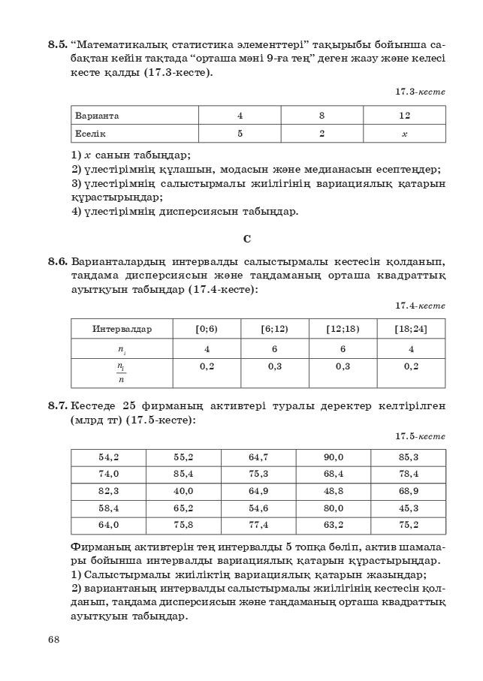
Все
учебники
Казахстана
на
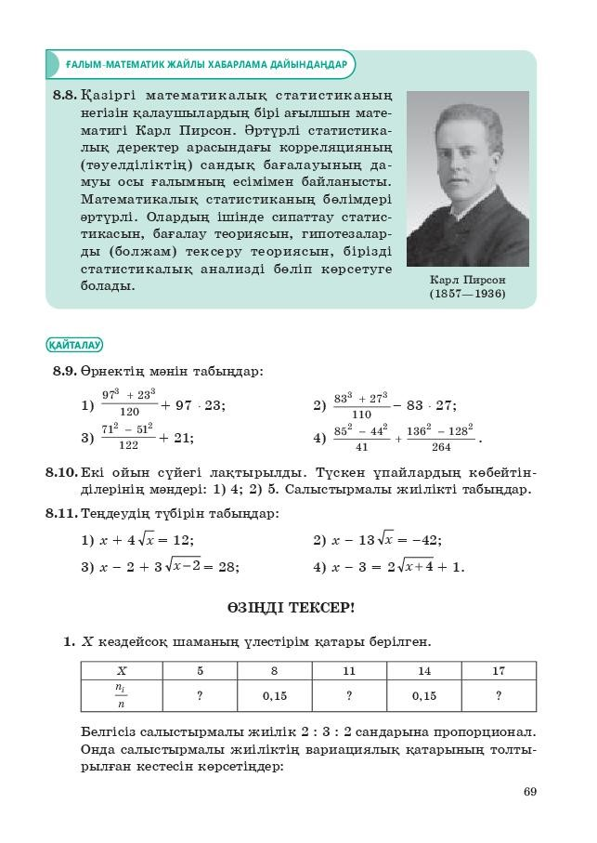
Все
учебники
Казахстана
на
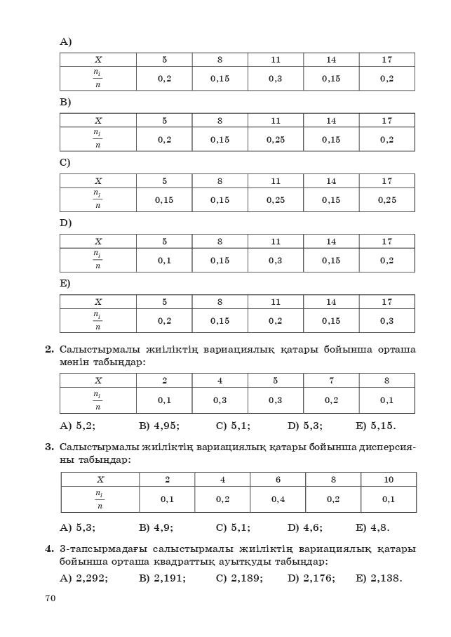
Все
учебники
Казахстана
на
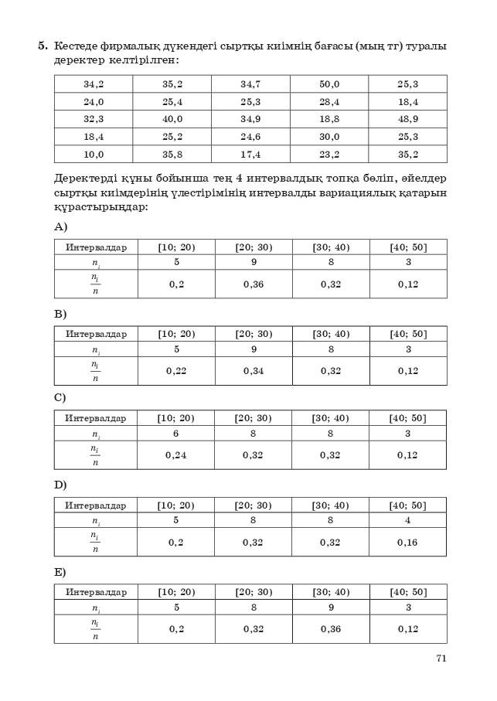
Все
учебники
Казахстана
на
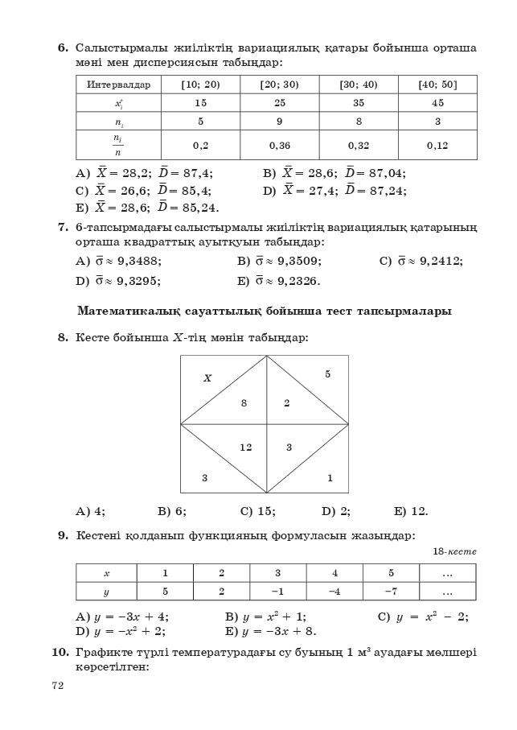
Все
учебники
Казахстана
на
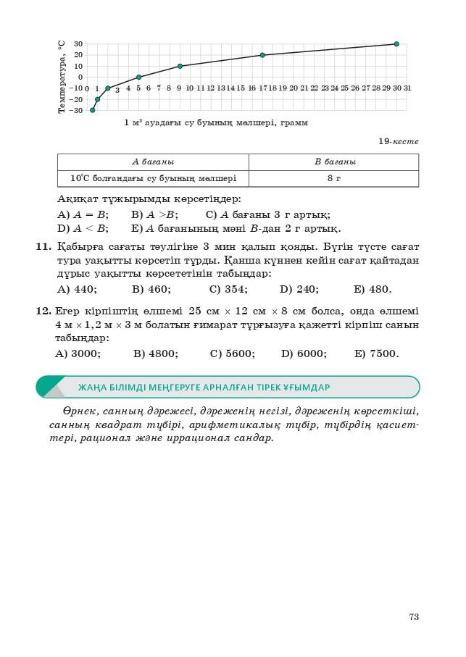
Все
учебники
Казахстана
на
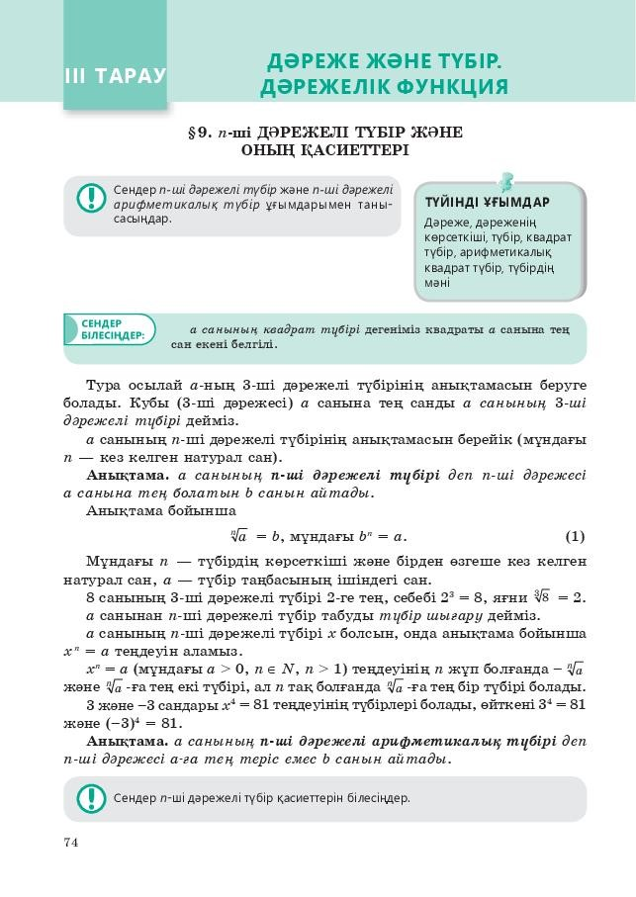
Все
учебники
Казахстана
на
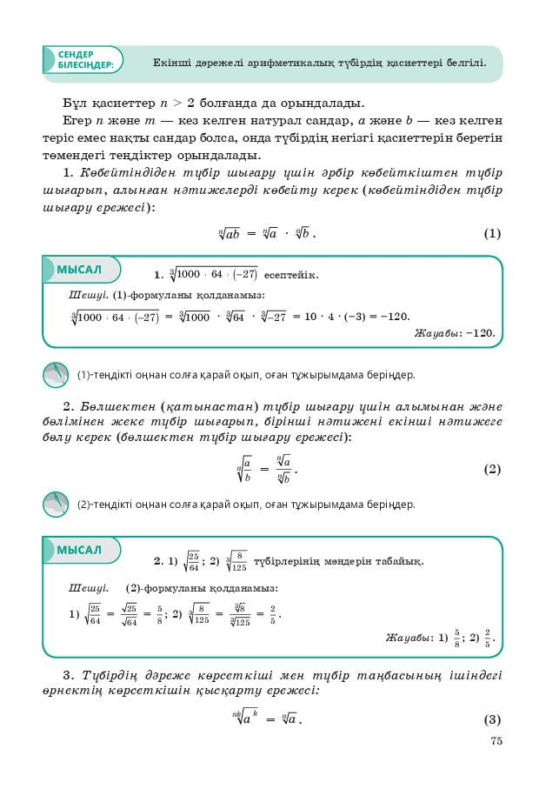
Все
учебники
Казахстана
на
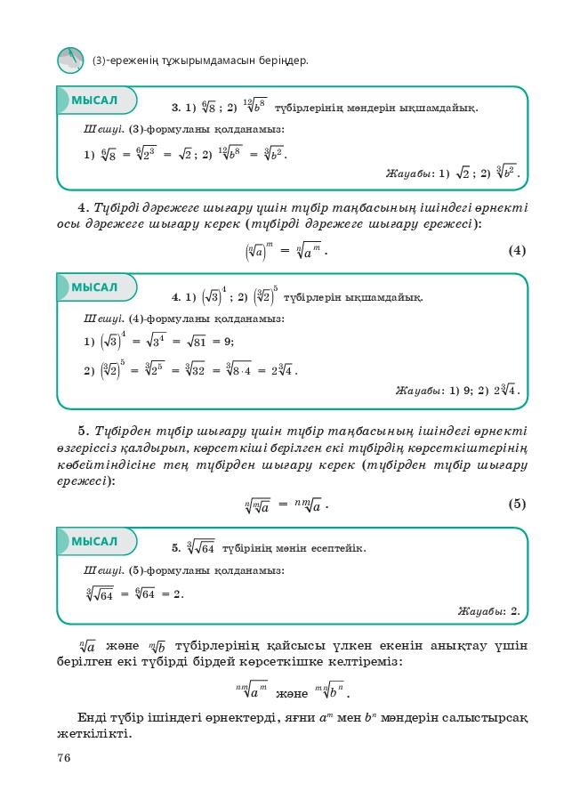
Все
учебники
Казахстана
на
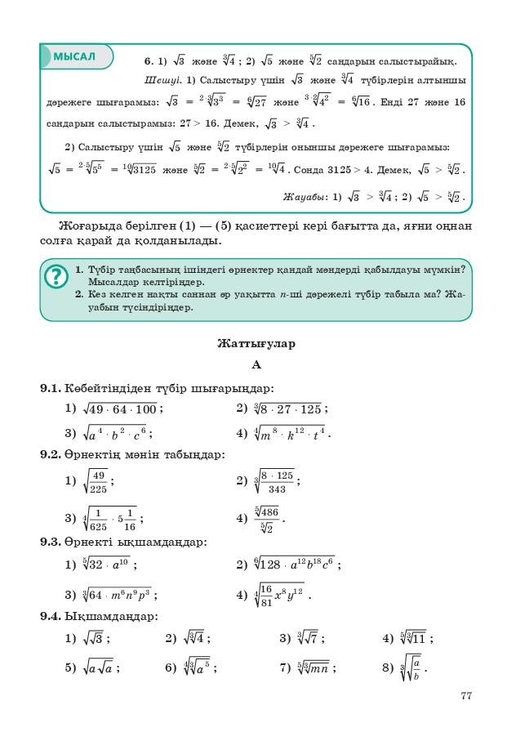
Все
учебники
Казахстана
на
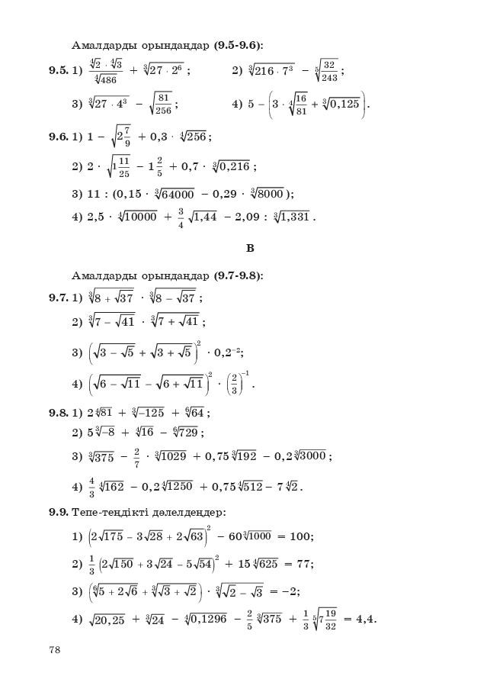
Все
учебники
Казахстана
на
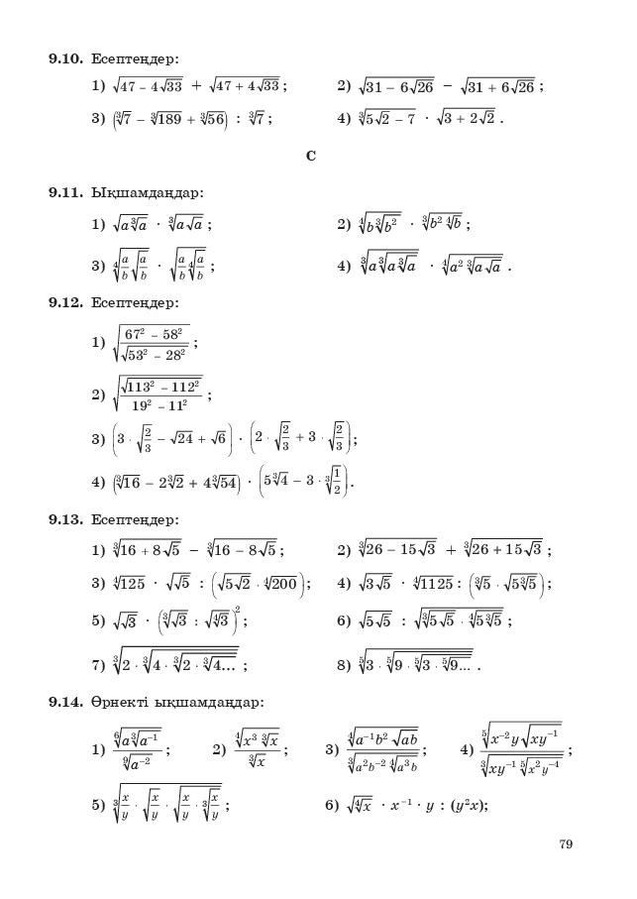
Все
учебники
Казахстана
на
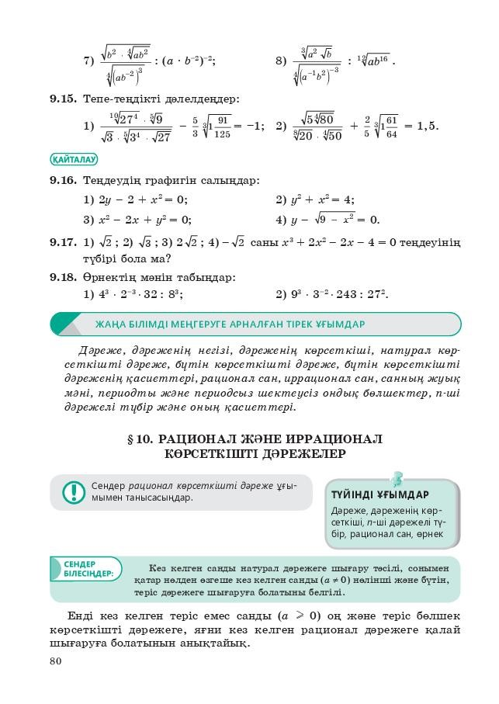
Все
учебники
Казахстана
на
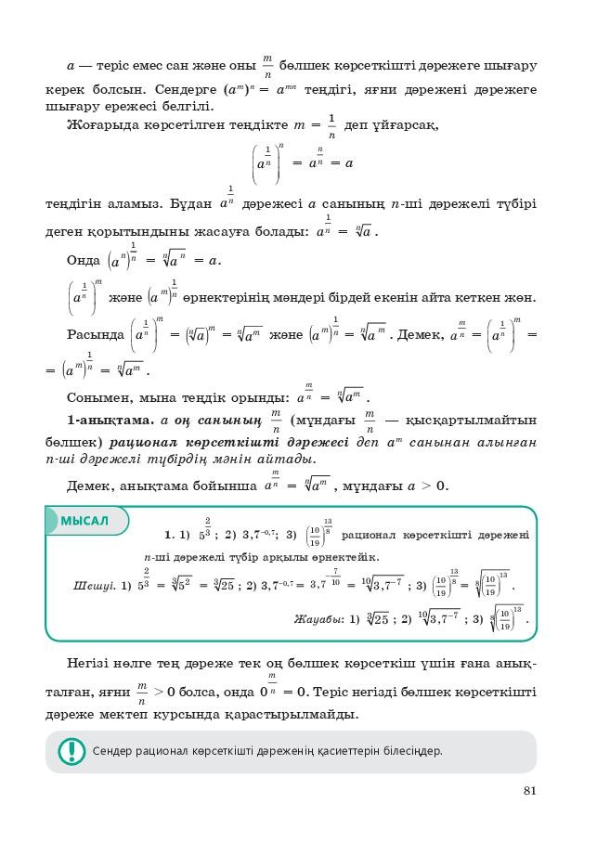
Все
учебники
Казахстана
на
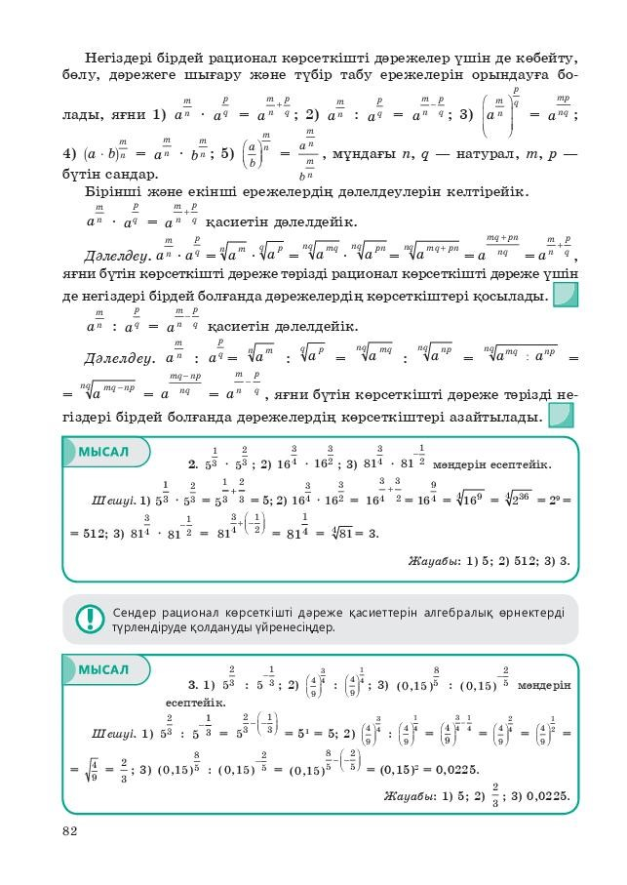
Все
учебники
Казахстана
на
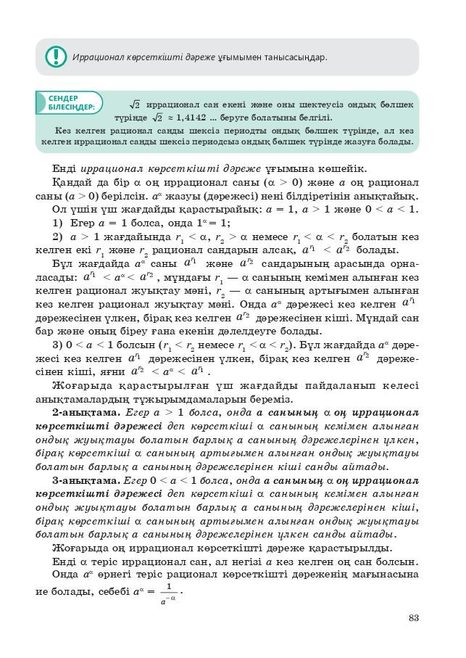
Все
учебники
Казахстана
на
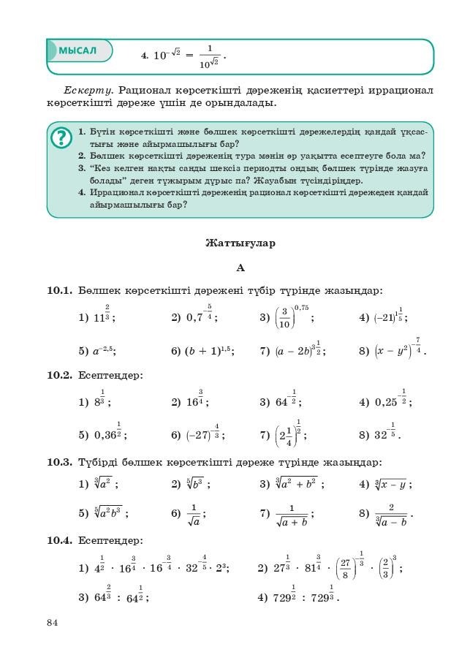
Все
учебники
Казахстана
на
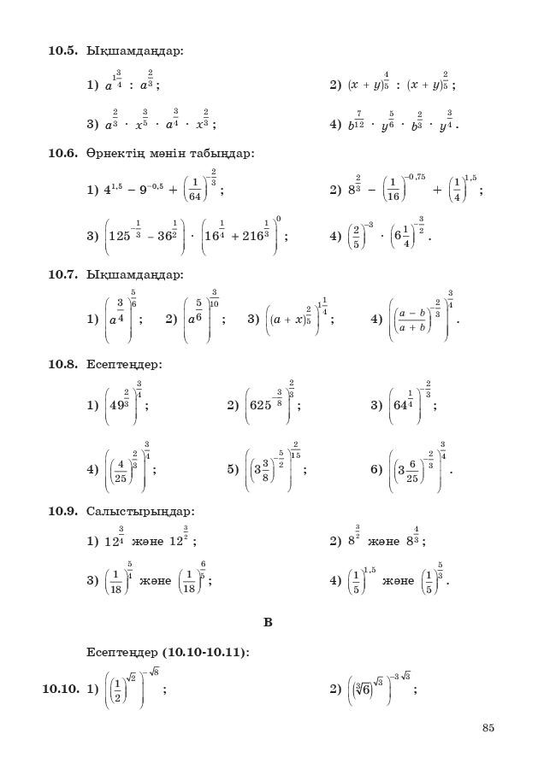
Все
учебники
Казахстана
на
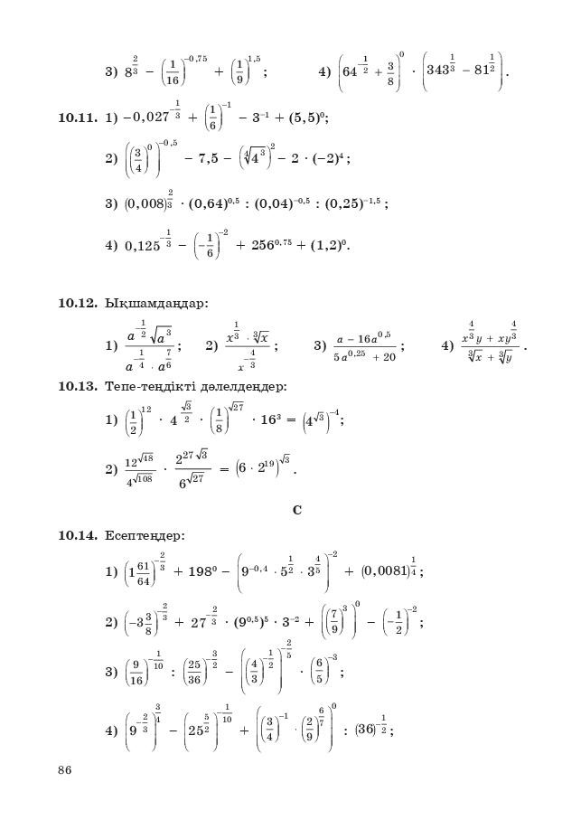
Все
учебники
Казахстана
на
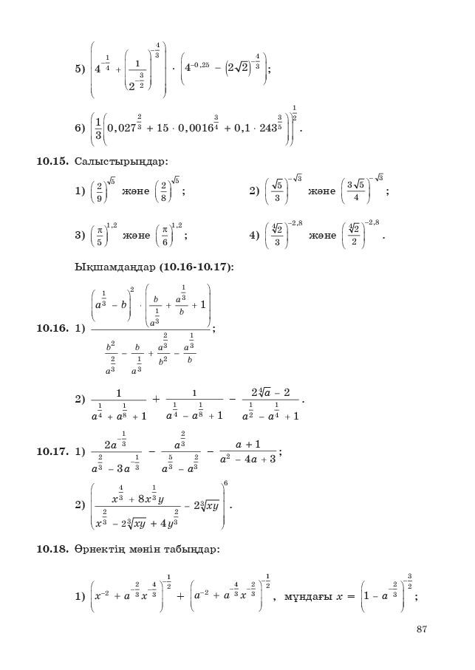
Все
учебники
Казахстана
на
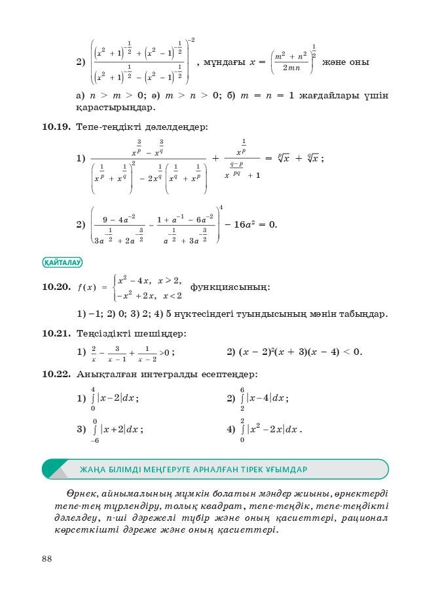
Все
учебники
Казахстана
на
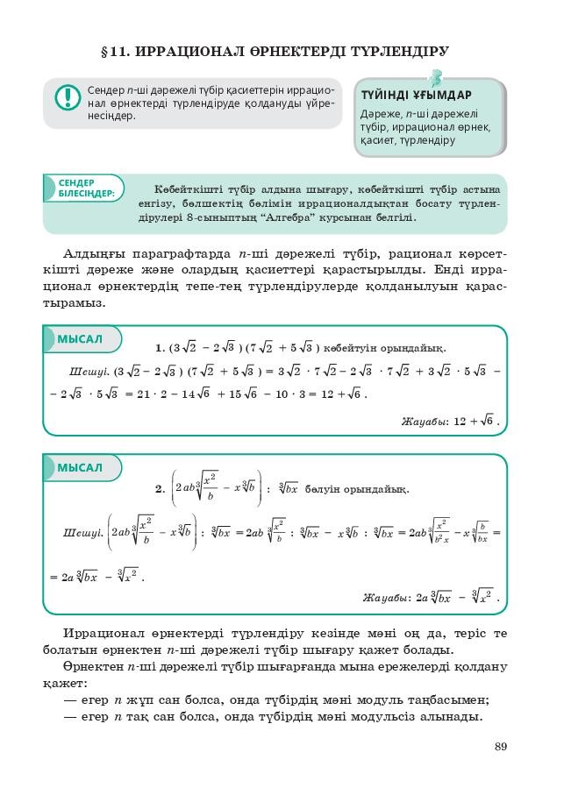
Все
учебники
Казахстана
на
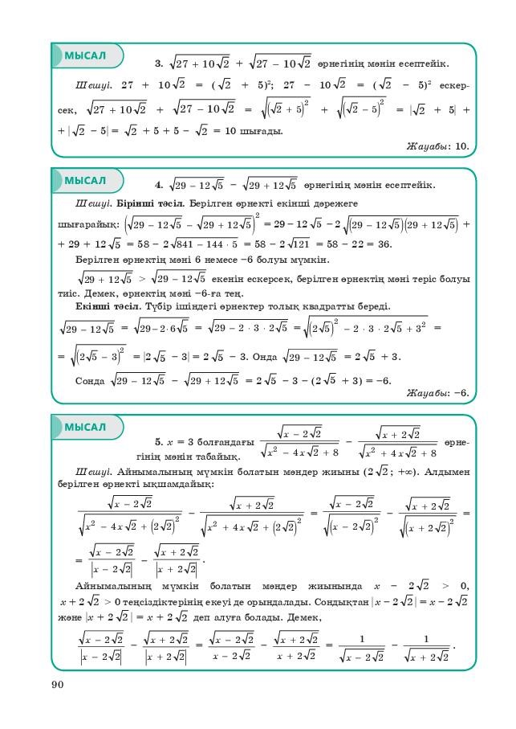
Все
учебники
Казахстана
на
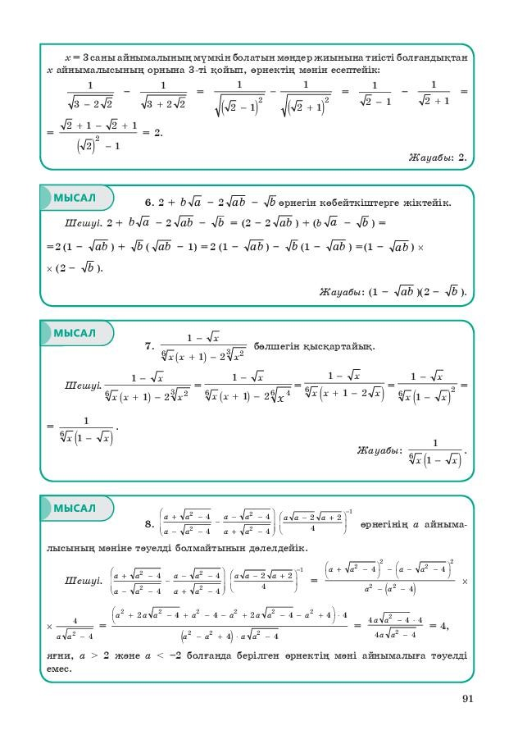
Все
учебники
Казахстана
на
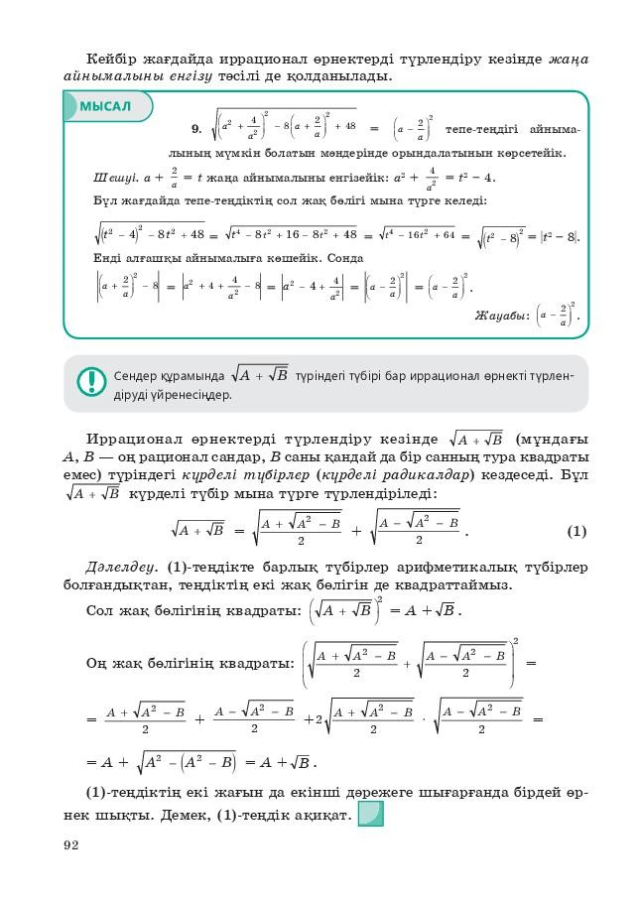
Все
учебники
Казахстана
на
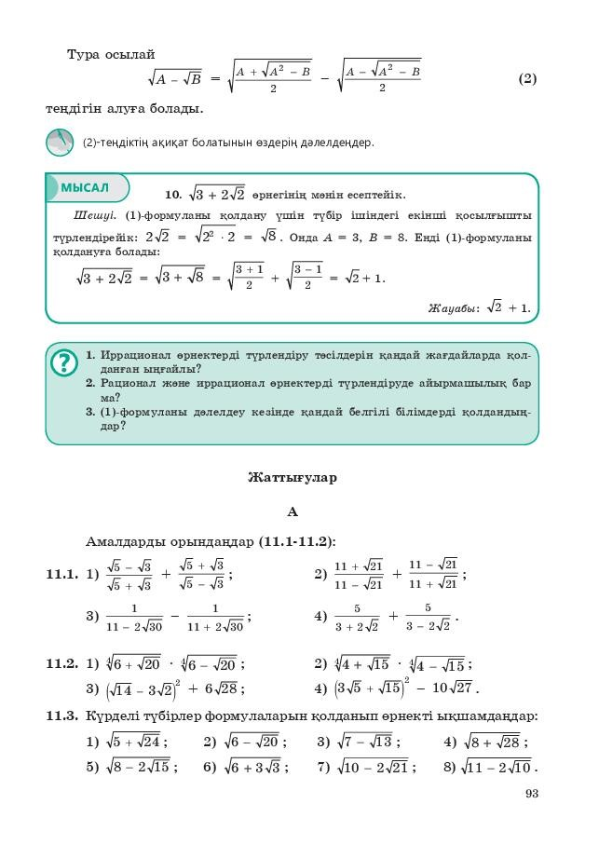
Все
учебники
Казахстана
на
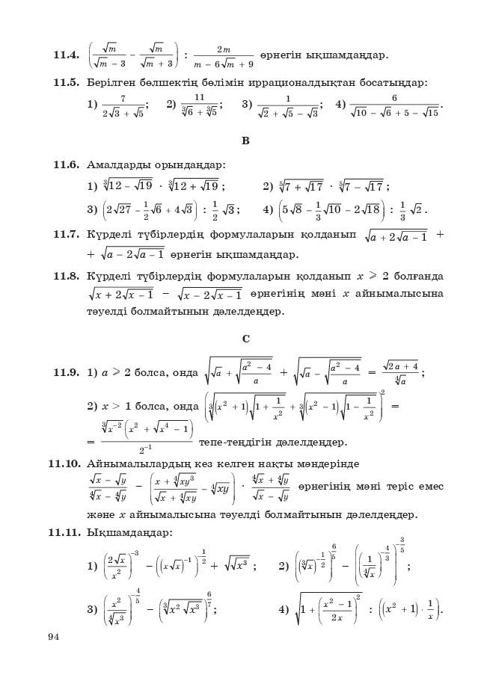
Все
учебники
Казахстана
на
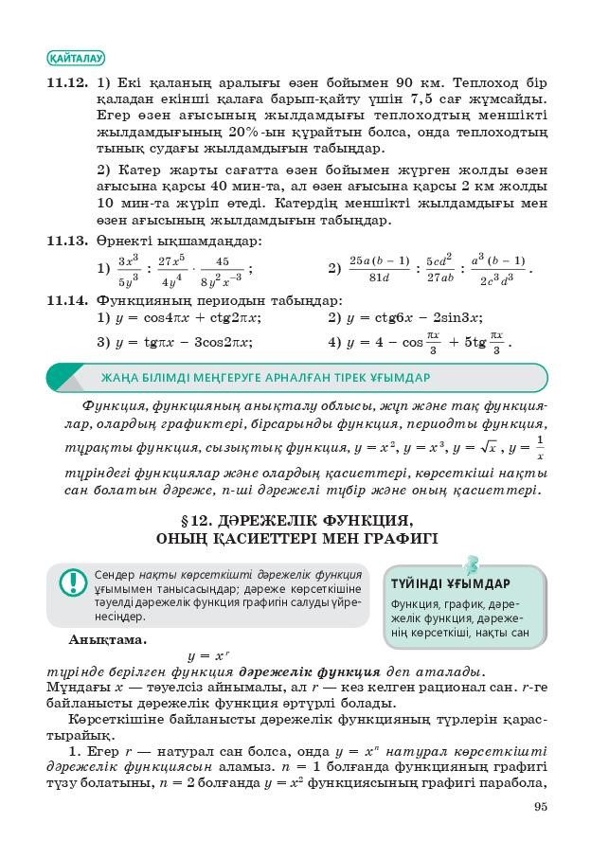
Все
учебники
Казахстана
на
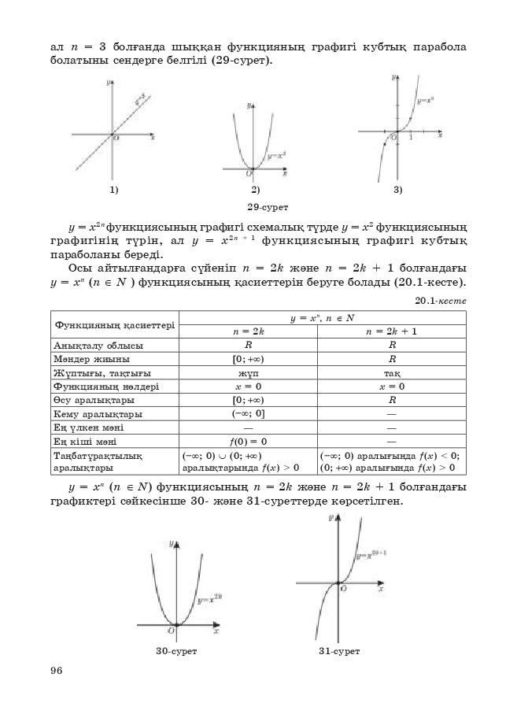
Все
учебники
Казахстана
на
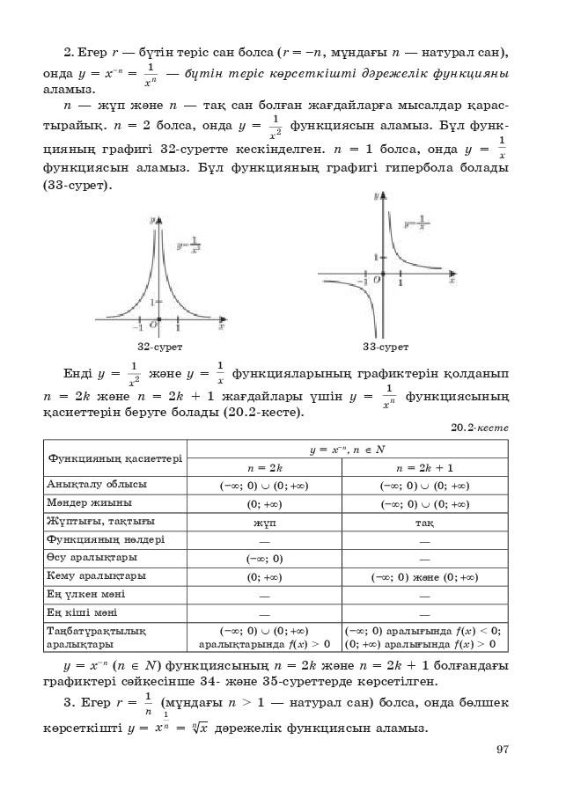
Все
учебники
Казахстана
на
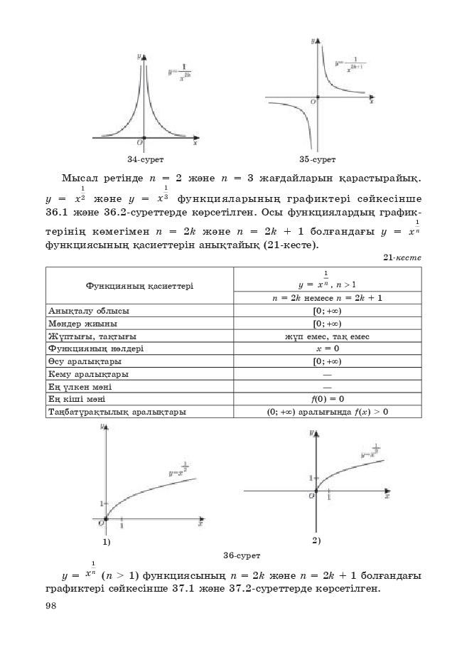
Все
учебники
Казахстана
на
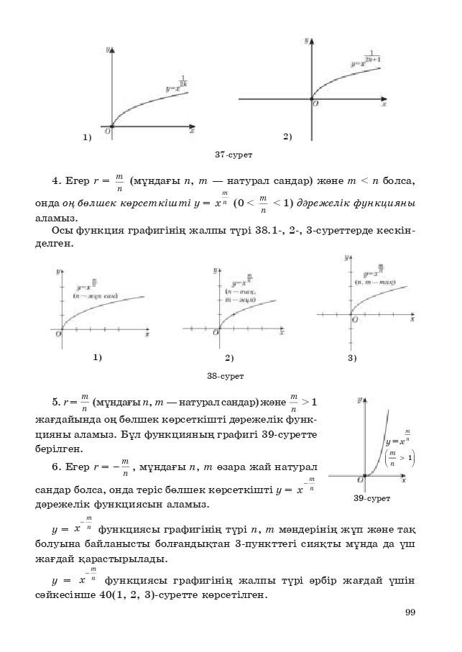
Все
учебники
Казахстана
на
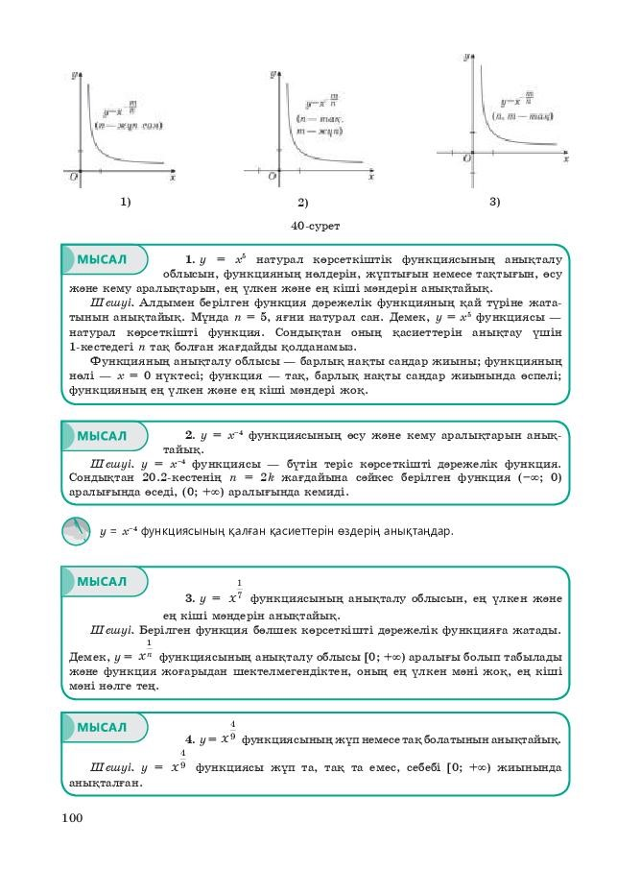
Все
учебники
Казахстана
на
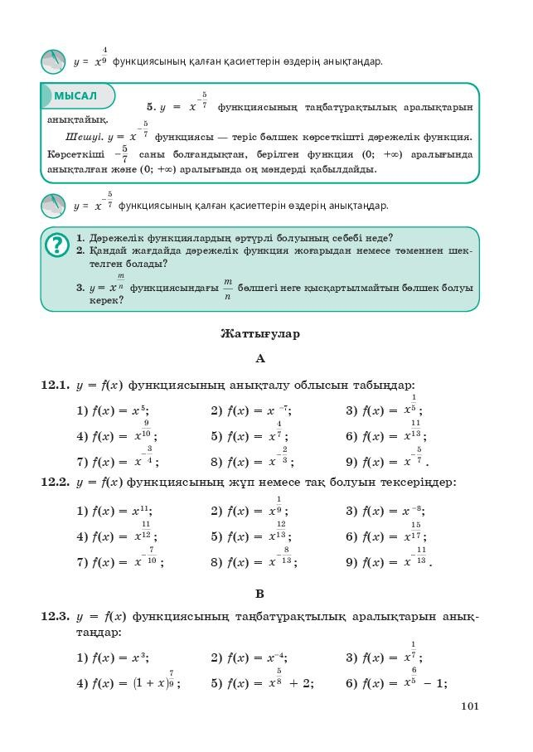
Все
учебники
Казахстана
на
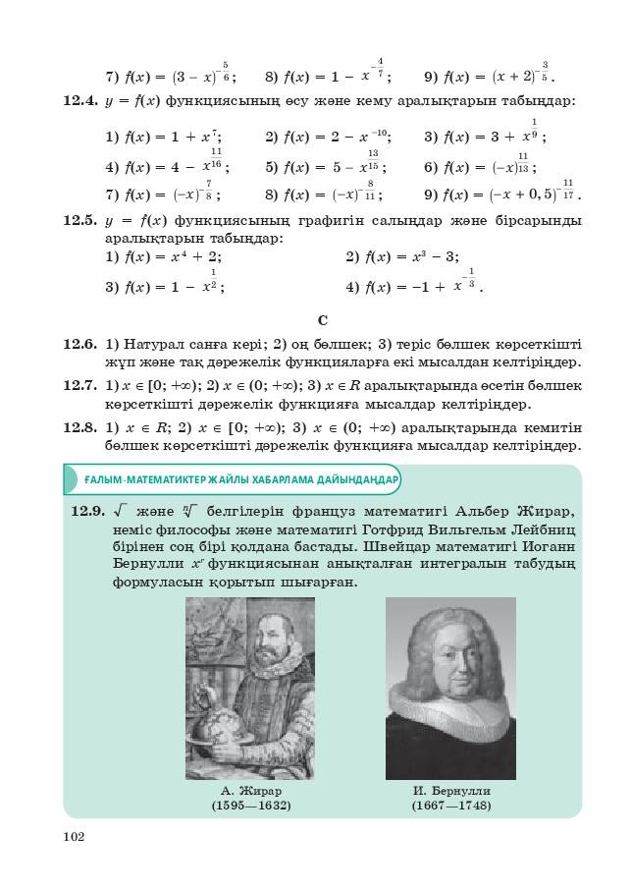
Все
учебники
Казахстана
на
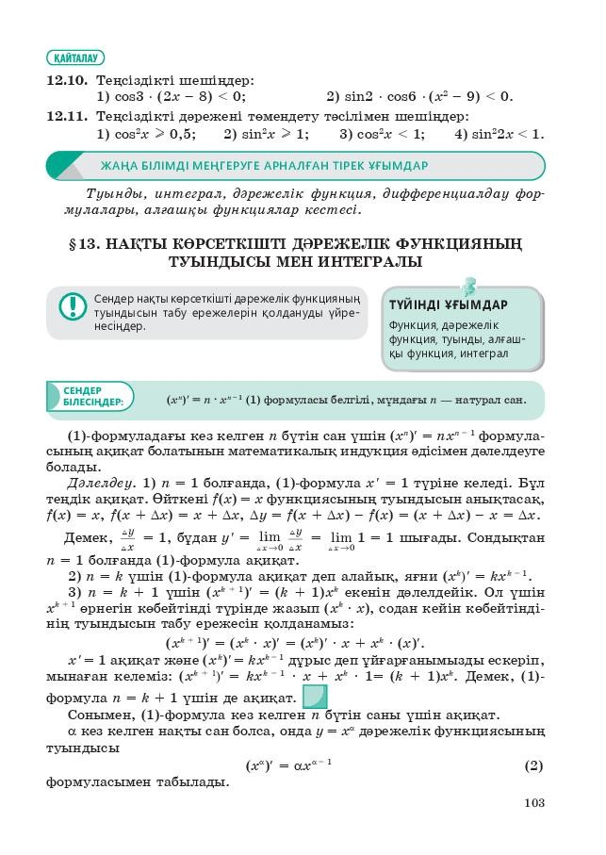
Все
учебники
Казахстана
на
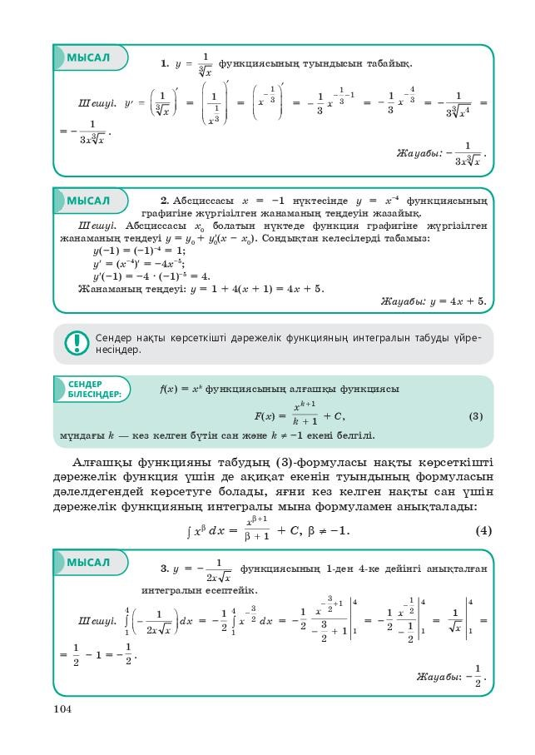
Все
учебники
Казахстана
на
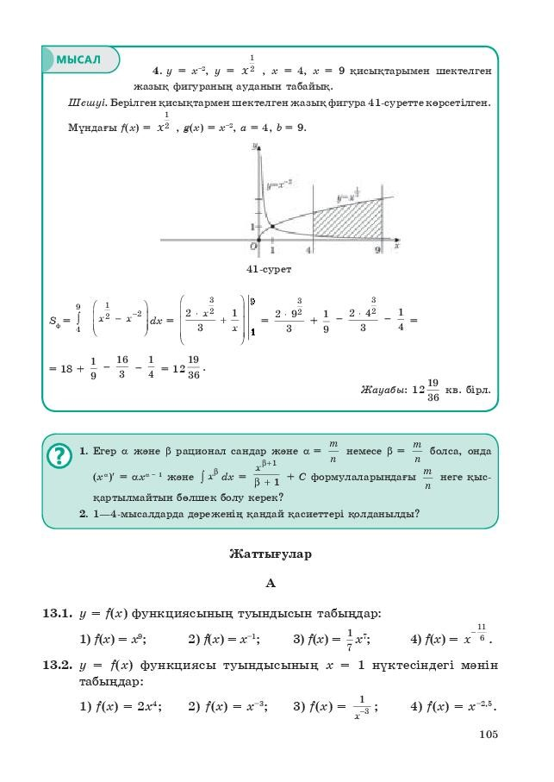
Все
учебники
Казахстана
на
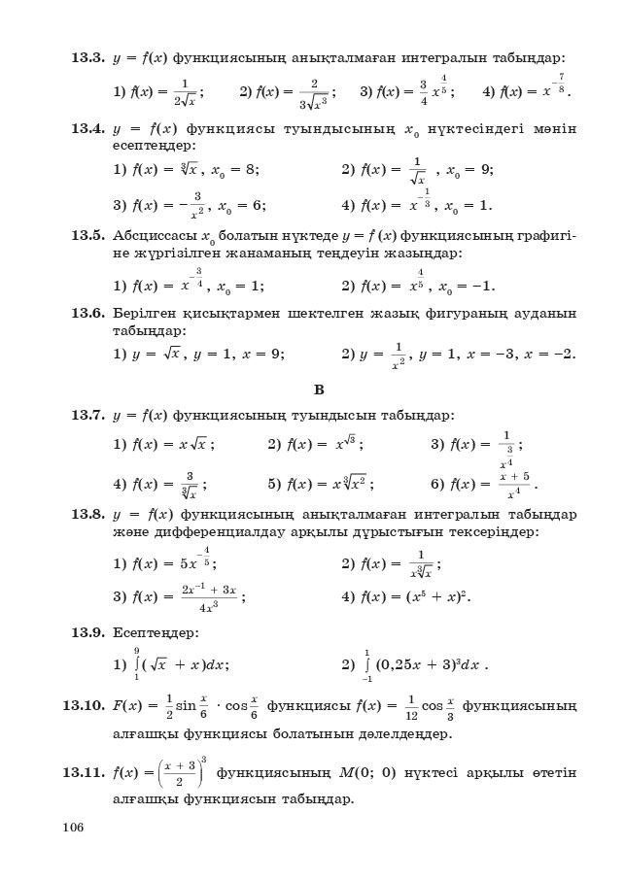
Все
учебники
Казахстана
на
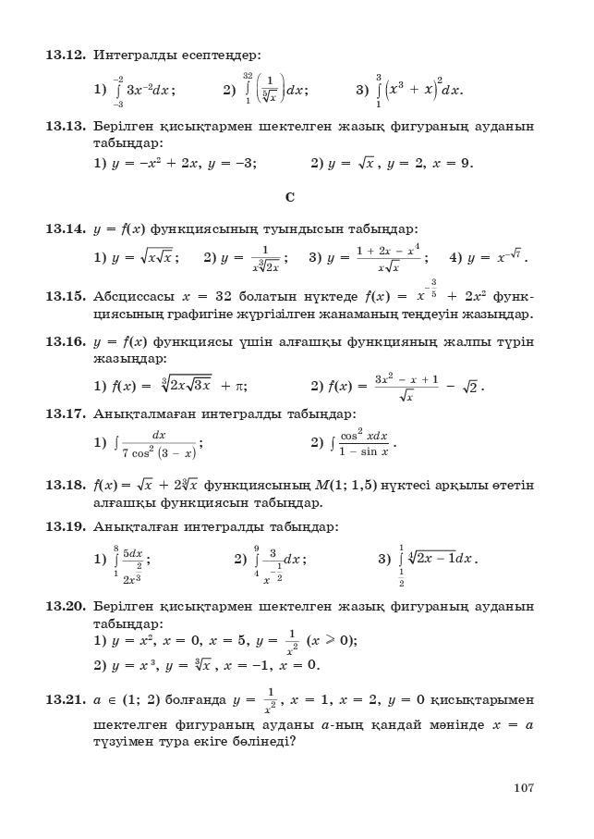
Все
учебники
Казахстана
на
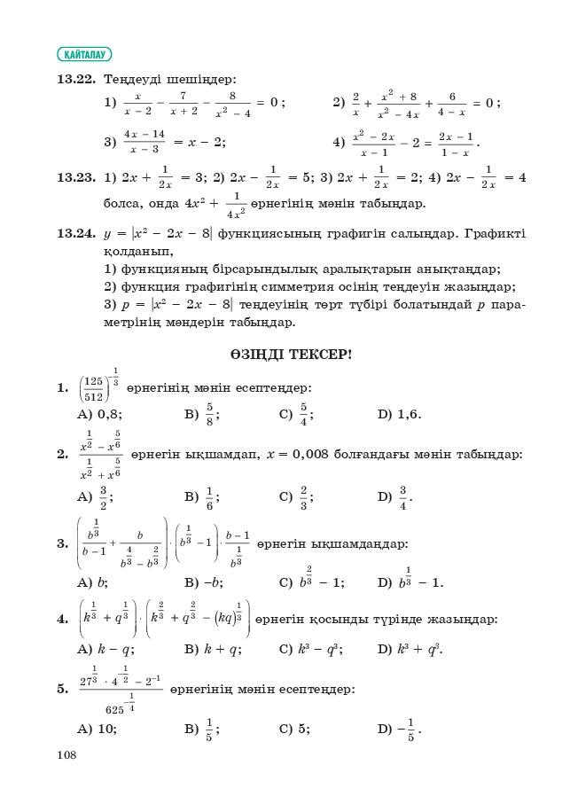
Все
учебники
Казахстана
на
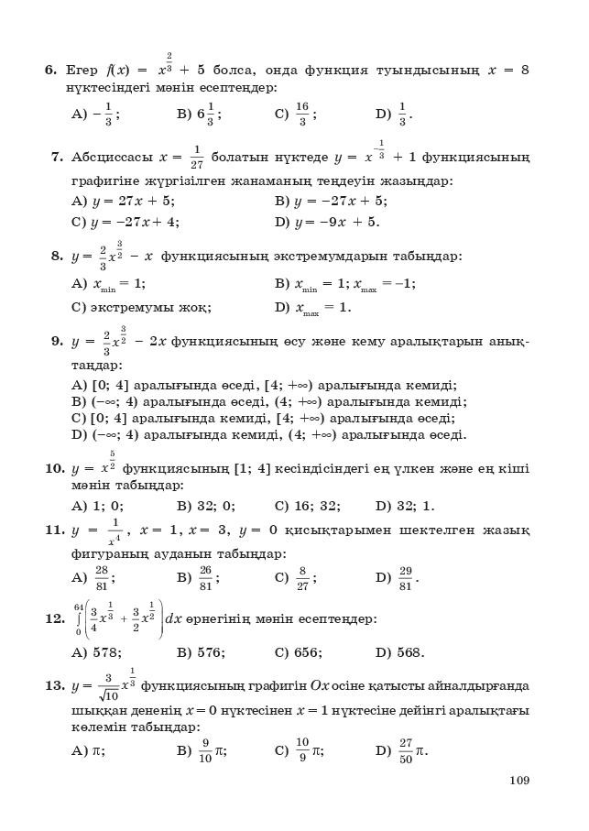
Все
учебники
Казахстана
на
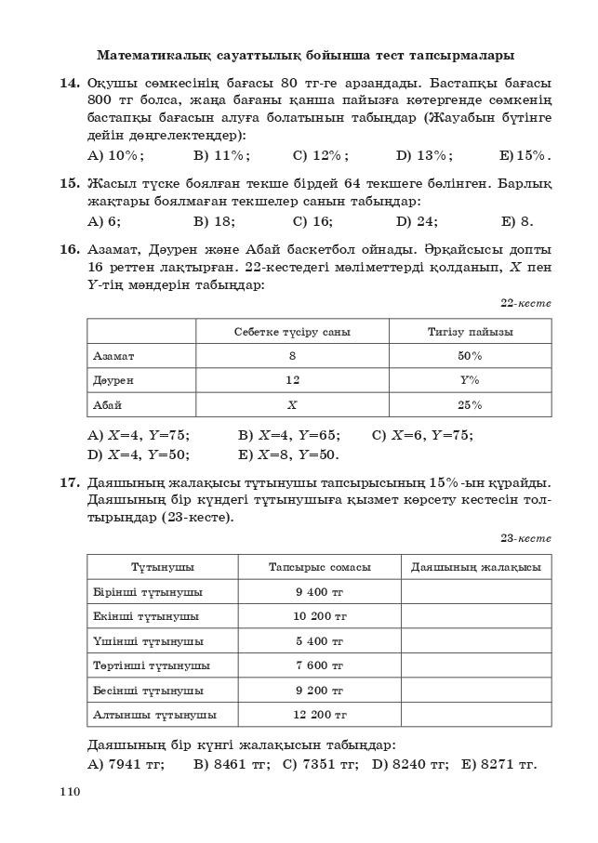
Все
учебники
Казахстана
на
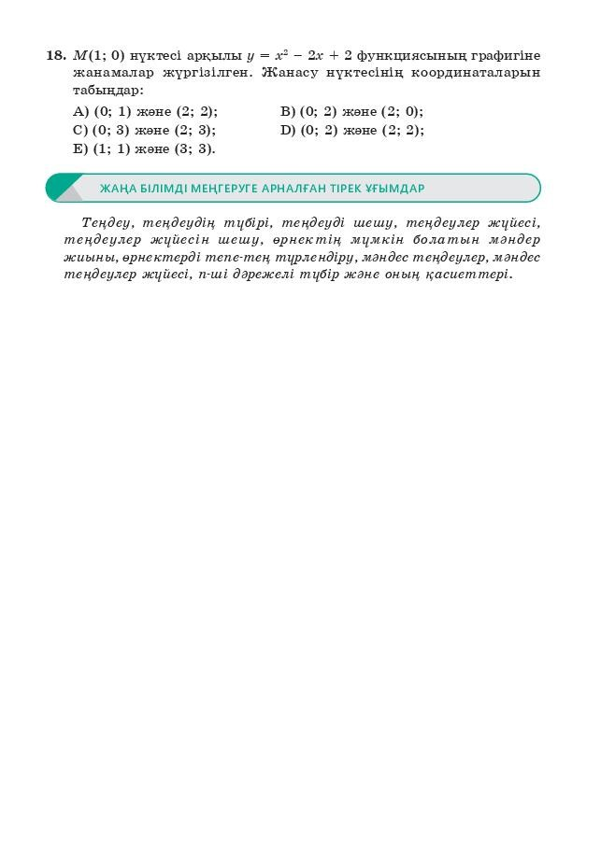
Все
учебники
Казахстана
на
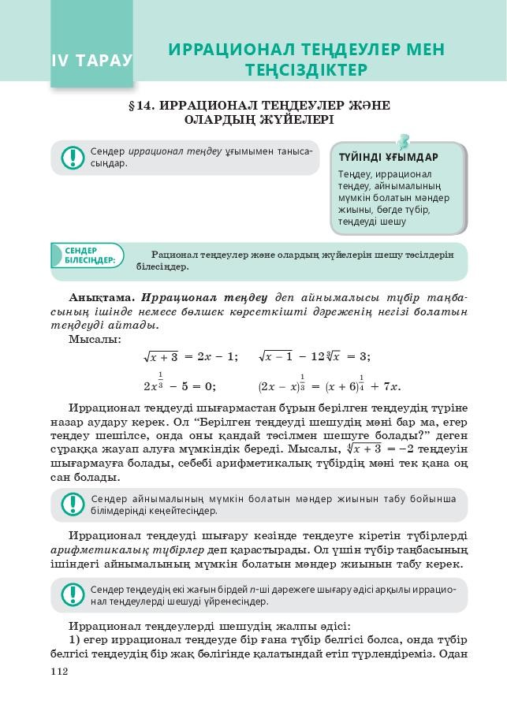
Все
учебники
Казахстана
на
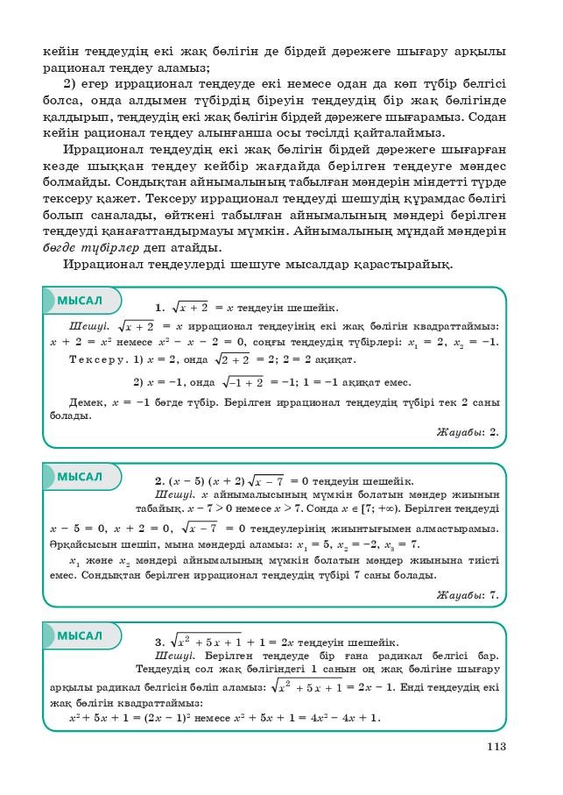
Все
учебники
Казахстана
на
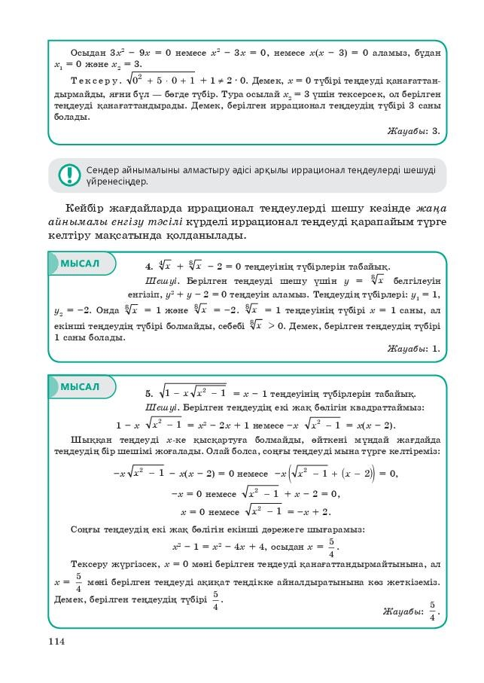
Все
учебники
Казахстана
на
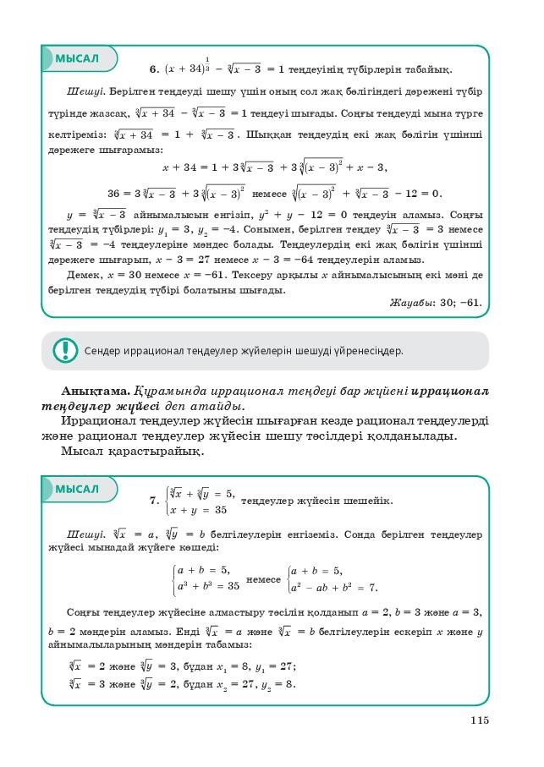
Все
учебники
Казахстана
на
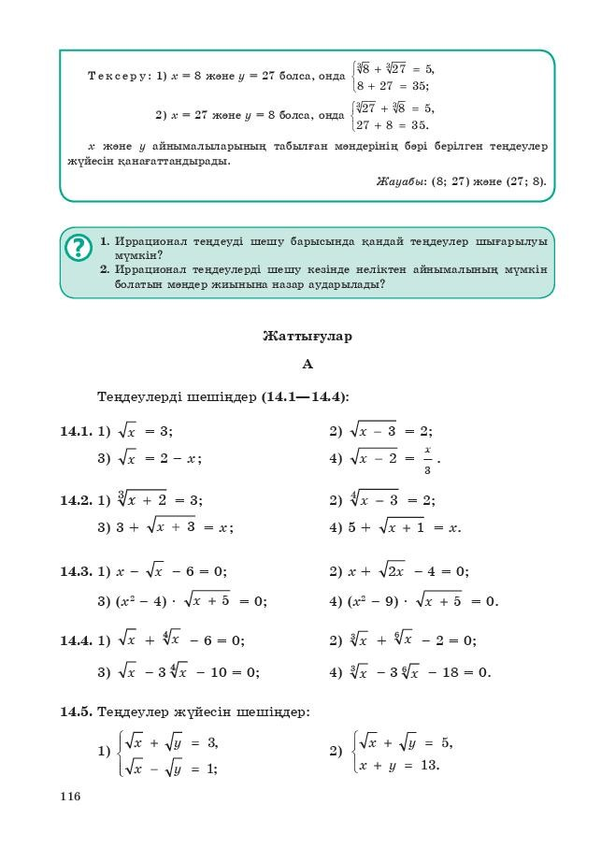
Все
учебники
Казахстана
на
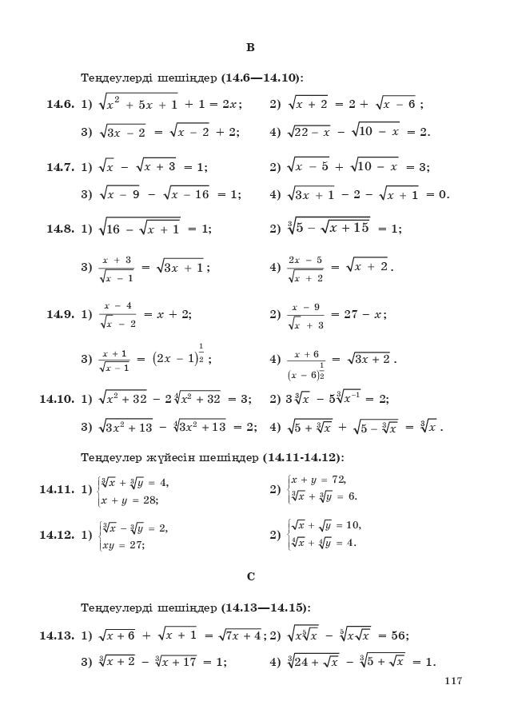
Все
учебники
Казахстана
на
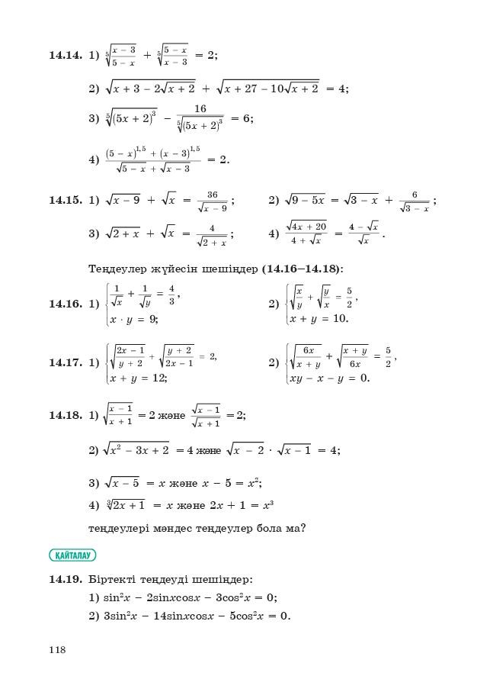
Все
учебники
Казахстана
на
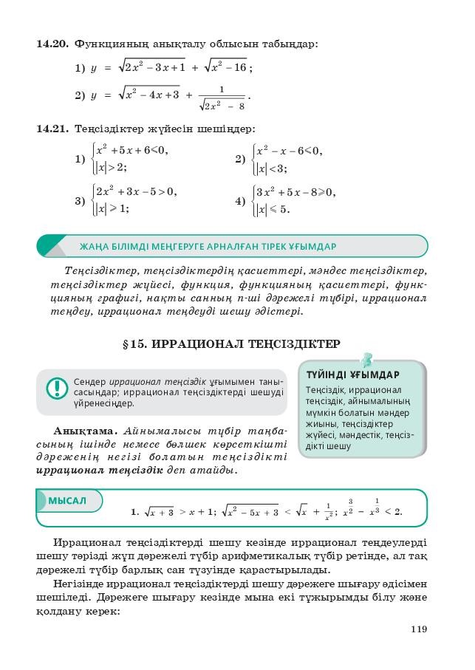
Все
учебники
Казахстана
на
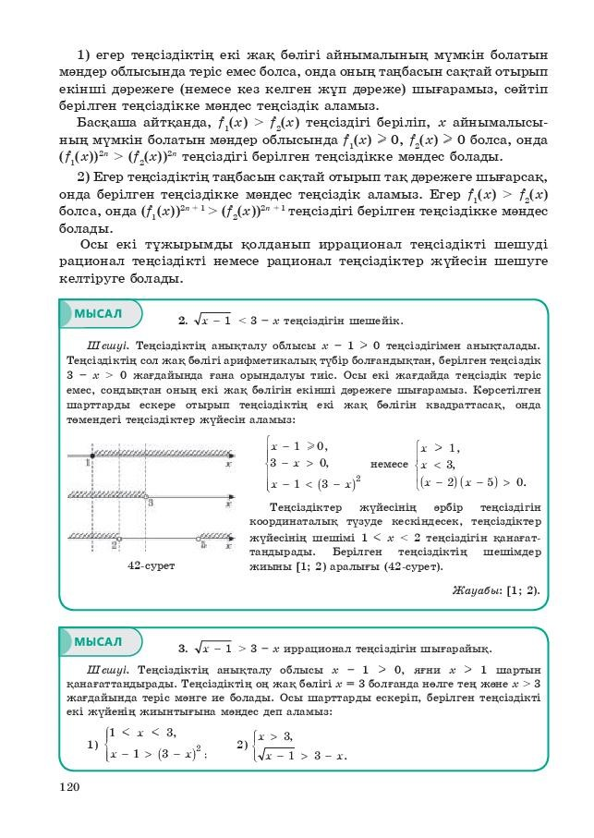
Все
учебники
Казахстана
на
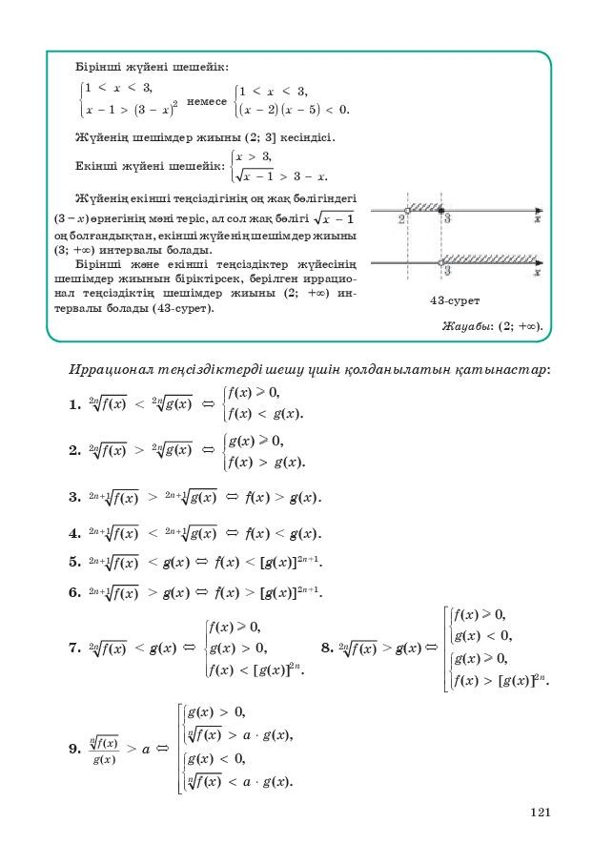
Все
учебники
Казахстана
на
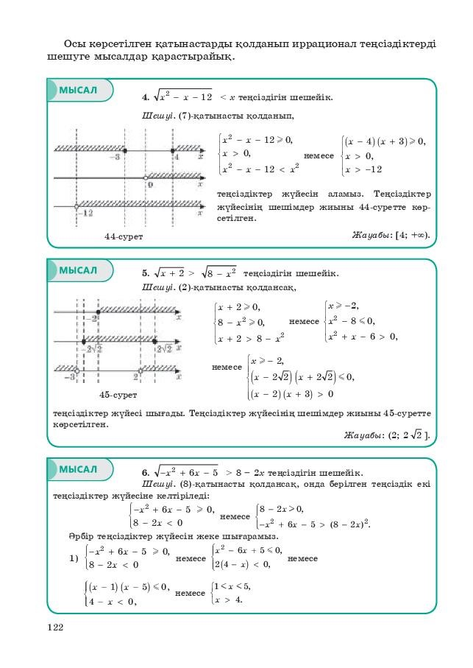
Все
учебники
Казахстана
на
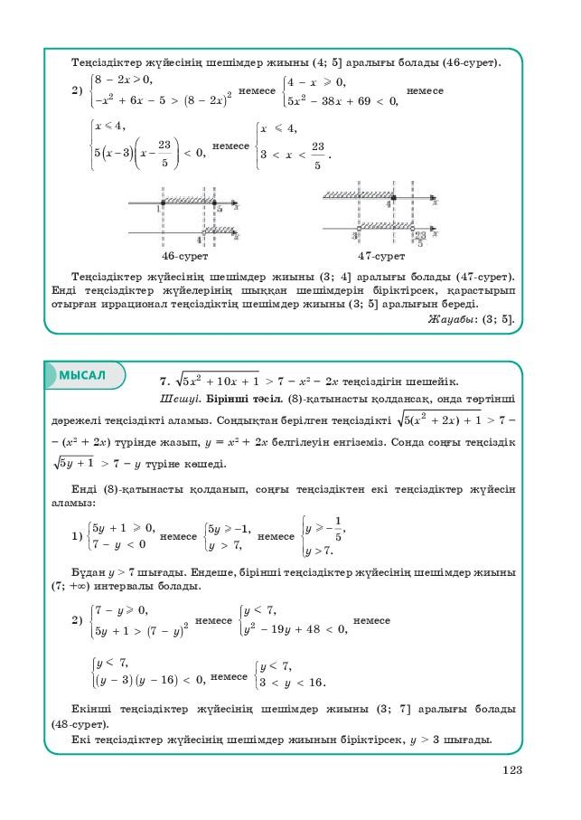
Все
учебники
Казахстана
на
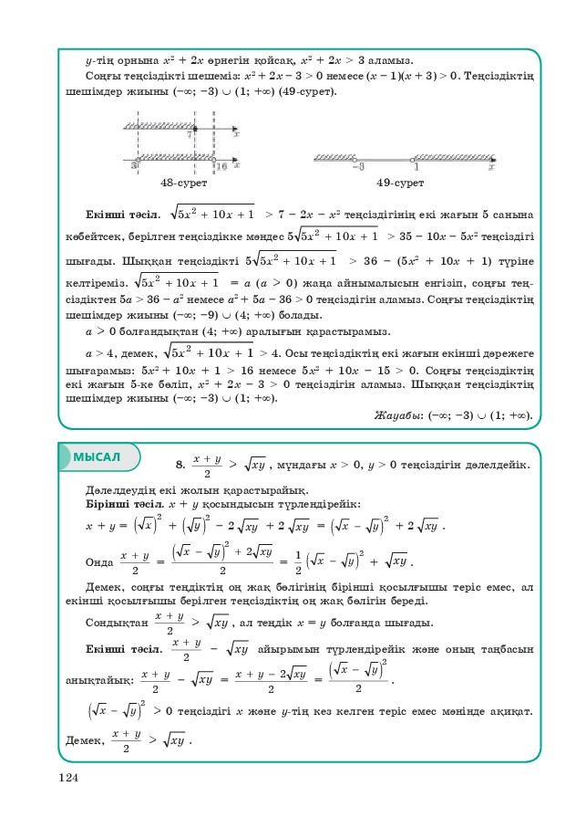
Все
учебники
Казахстана
на
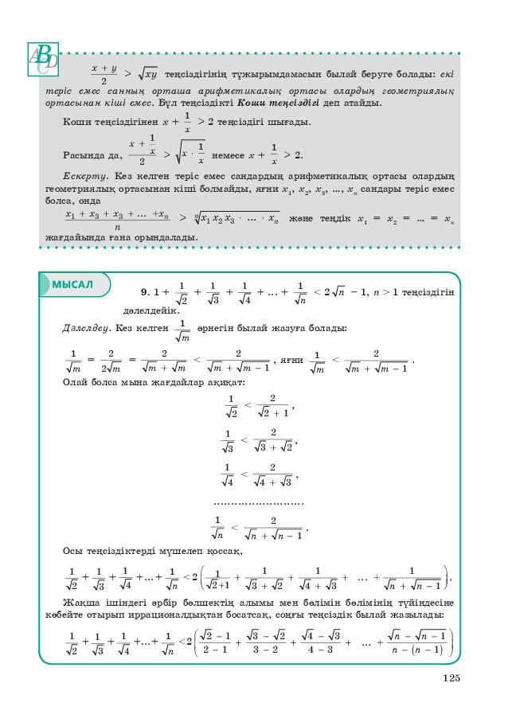
Все
учебники
Казахстана
на
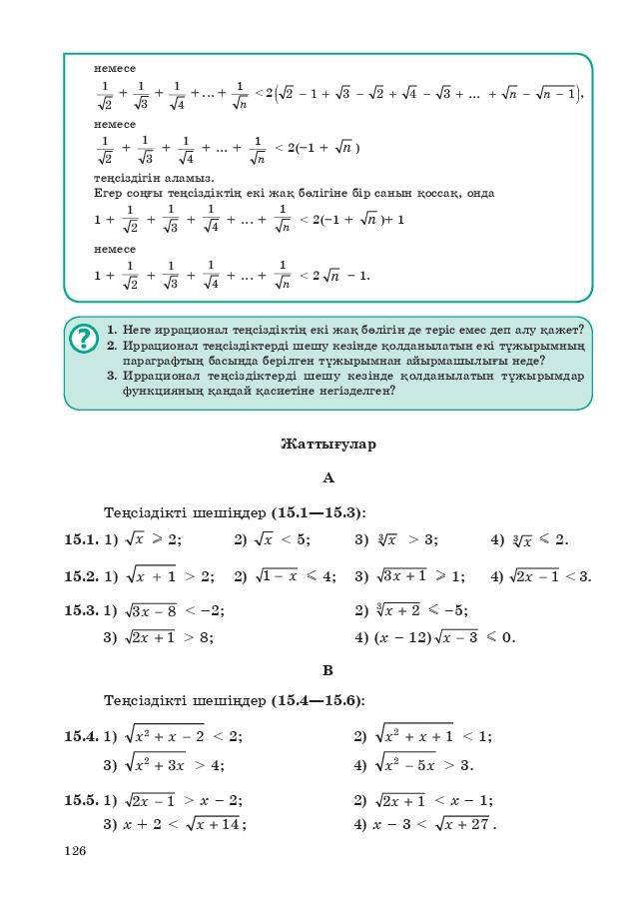
Все
учебники
Казахстана
на
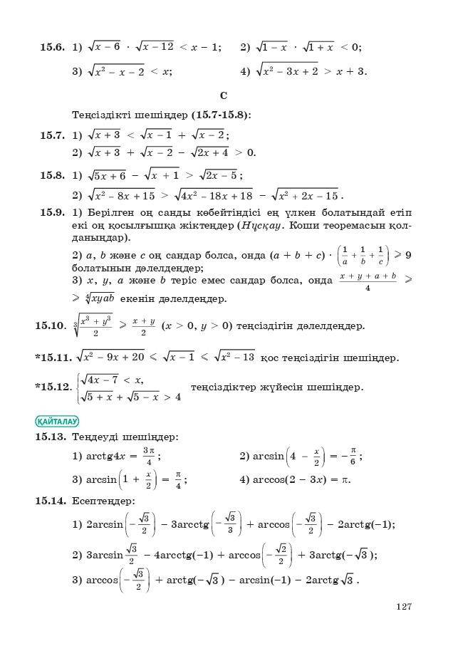
Все
учебники
Казахстана
на
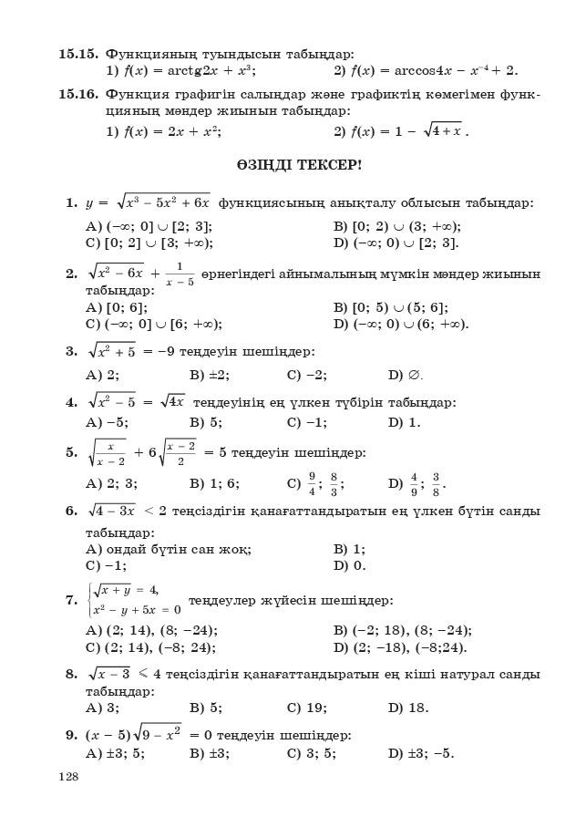
Все
учебники
Казахстана
на
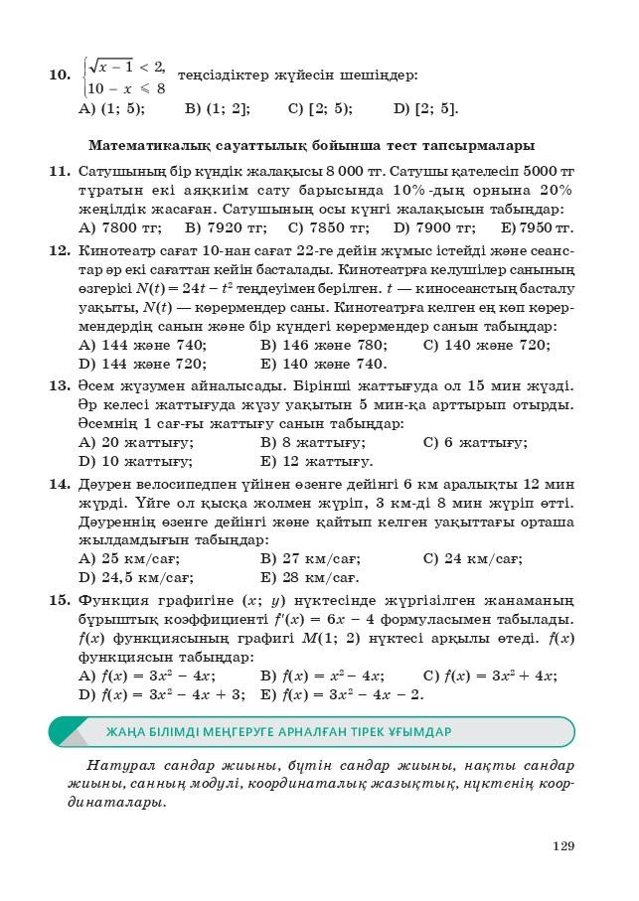
Все
учебники
Казахстана
на
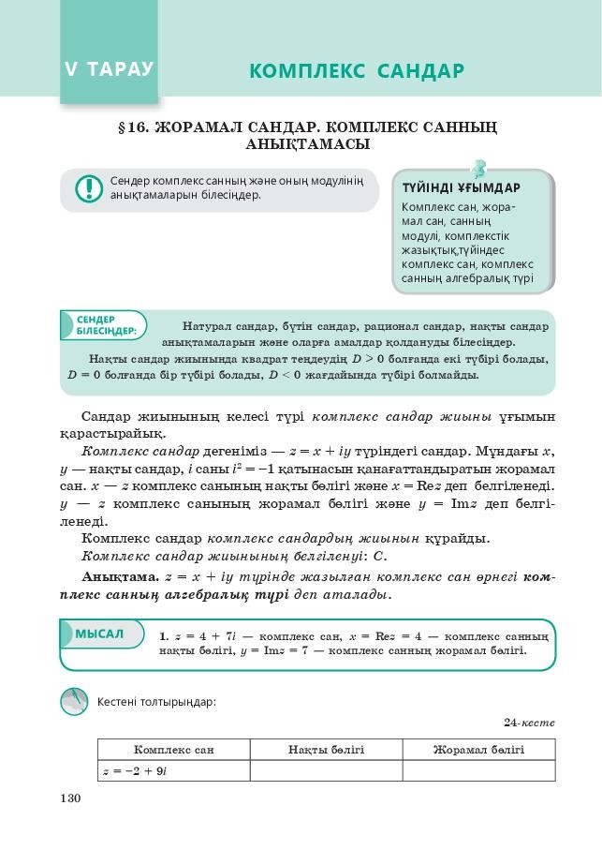
Все
учебники
Казахстана
на
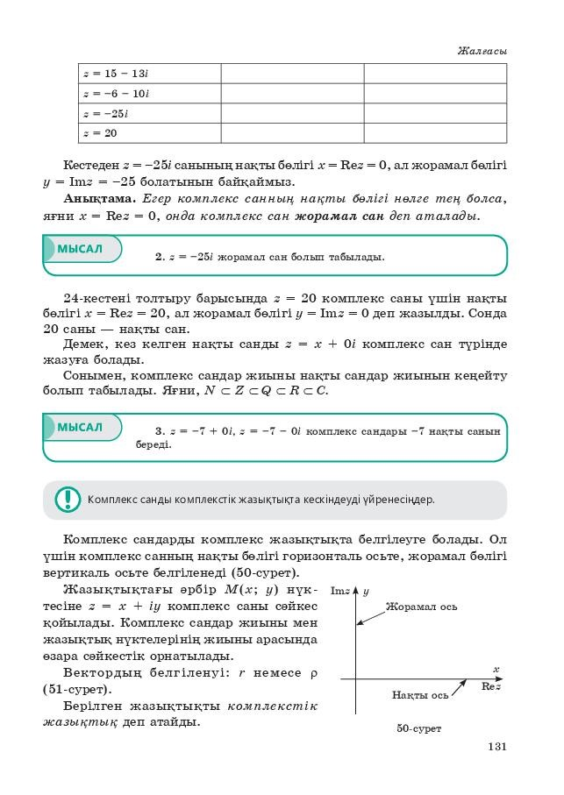
Все
учебники
Казахстана
на
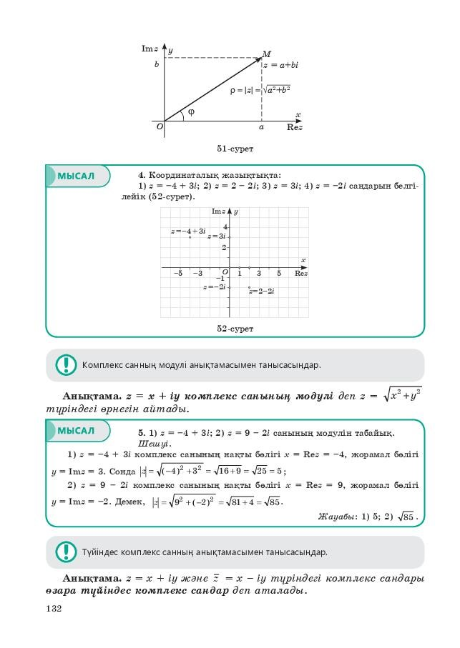
Все
учебники
Казахстана
на
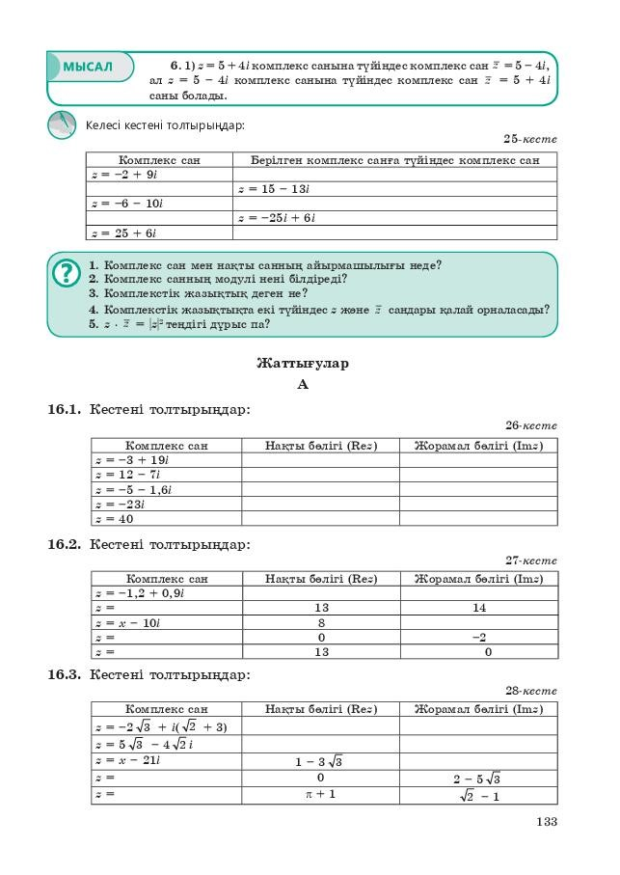
Все
учебники
Казахстана
на
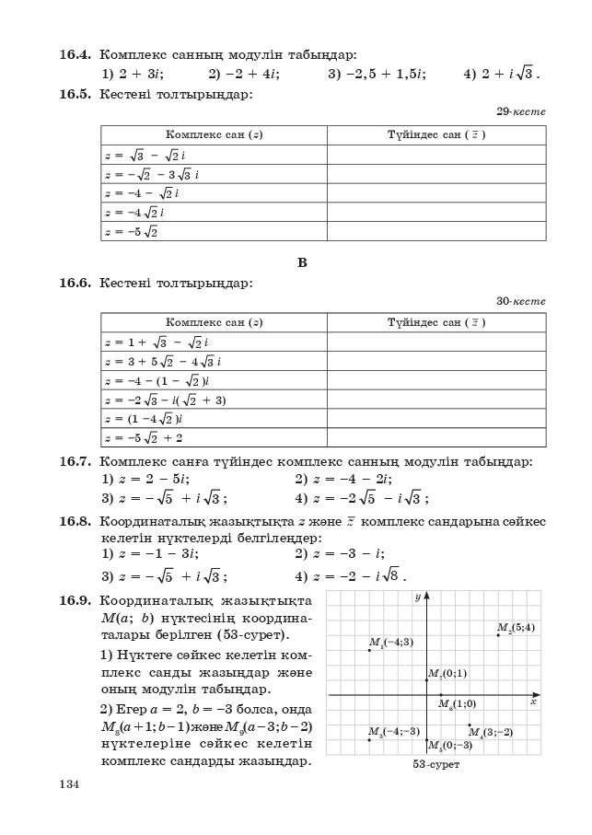
Все
учебники
Казахстана
на
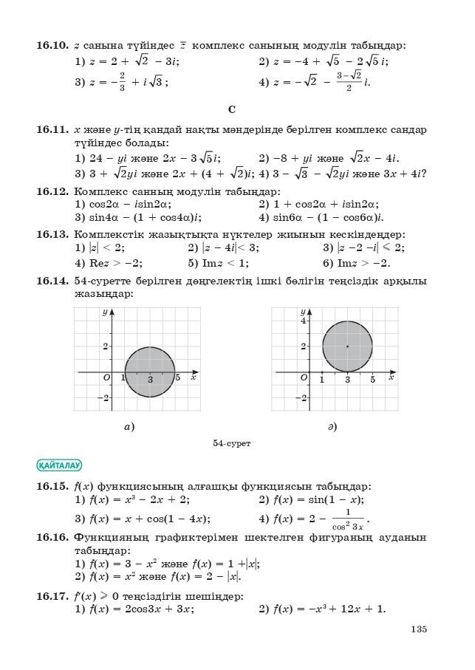
Все
учебники
Казахстана
на
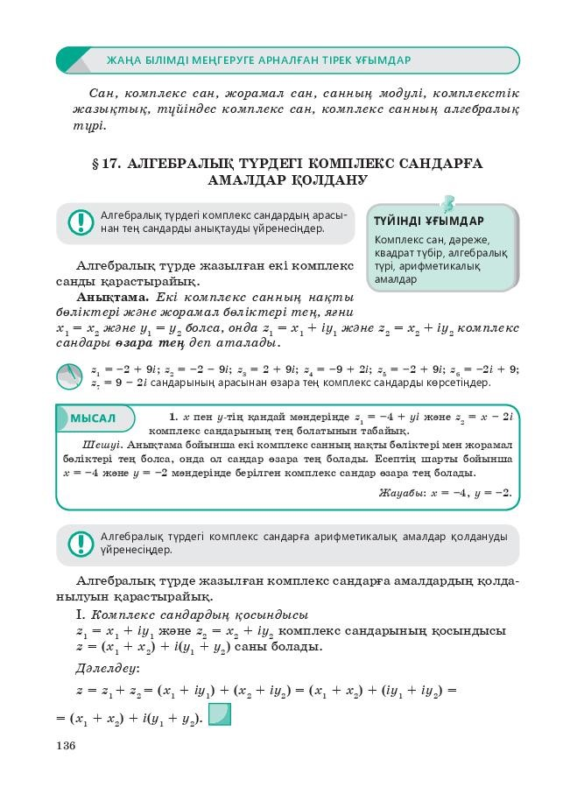
Все
учебники
Казахстана
на
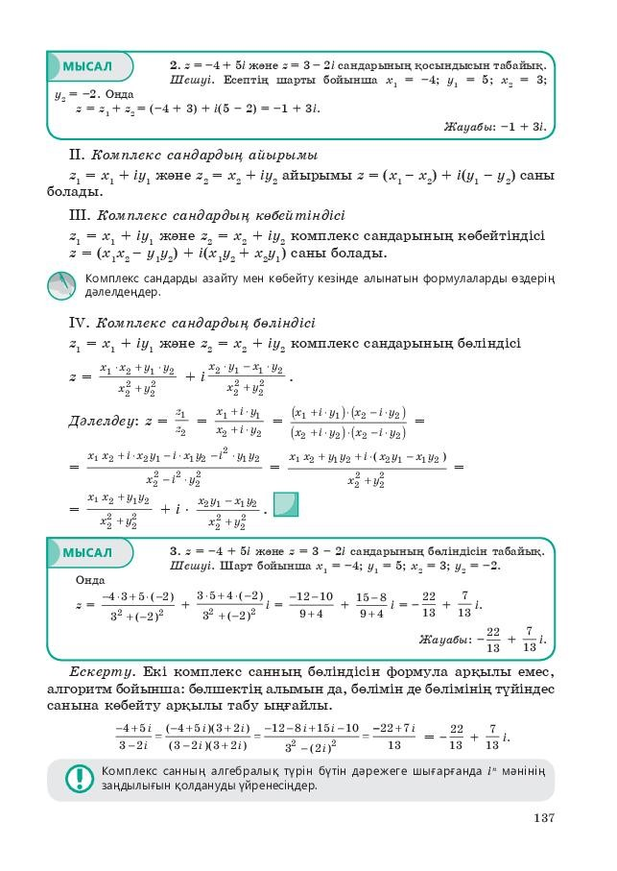
Все
учебники
Казахстана
на
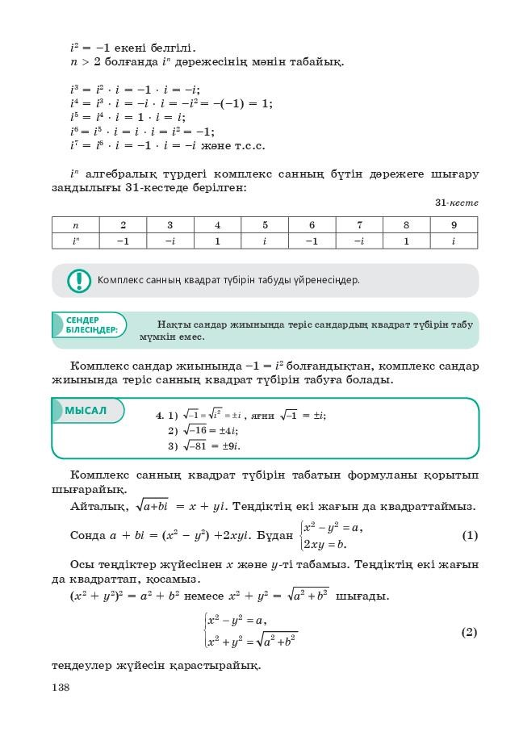
Все
учебники
Казахстана
на
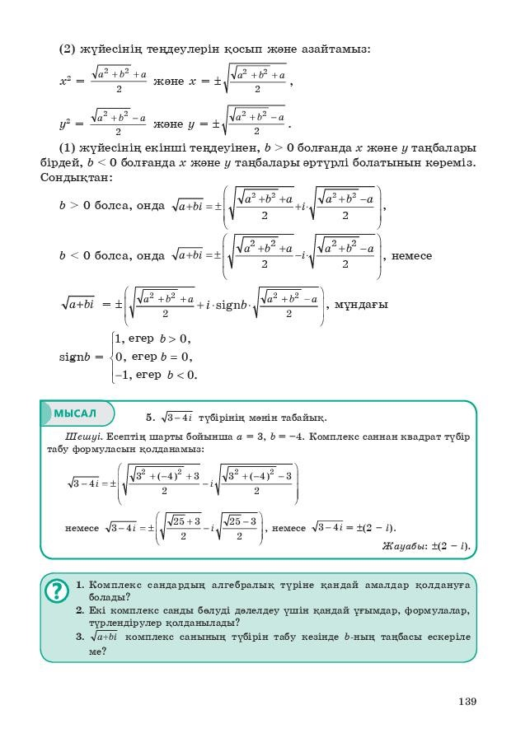
Все
учебники
Казахстана
на
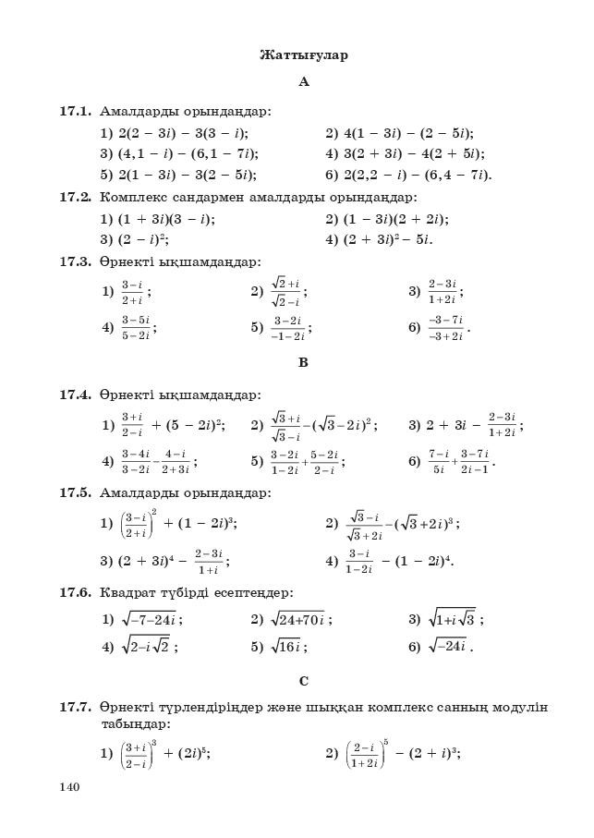
Все
учебники
Казахстана
на
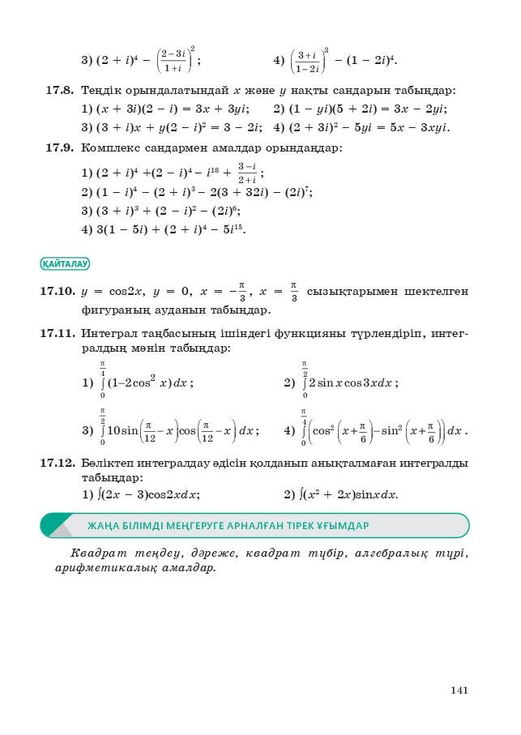
Все
учебники
Казахстана
на
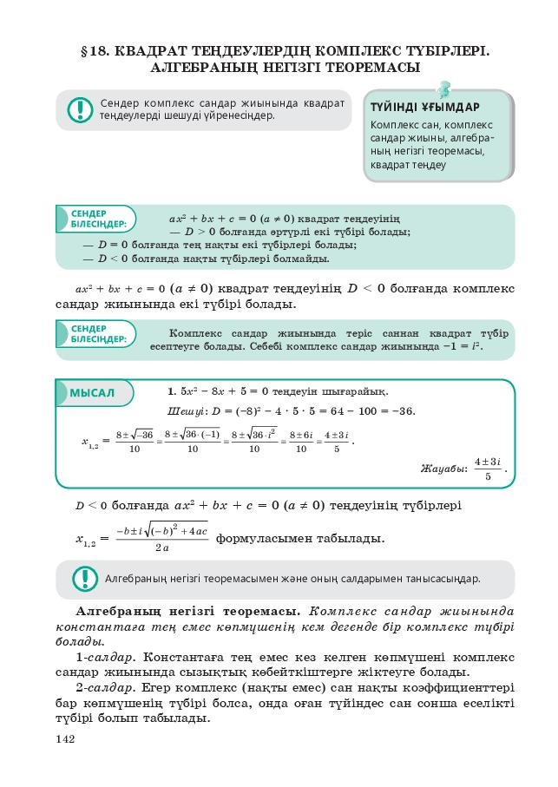
Все
учебники
Казахстана
на
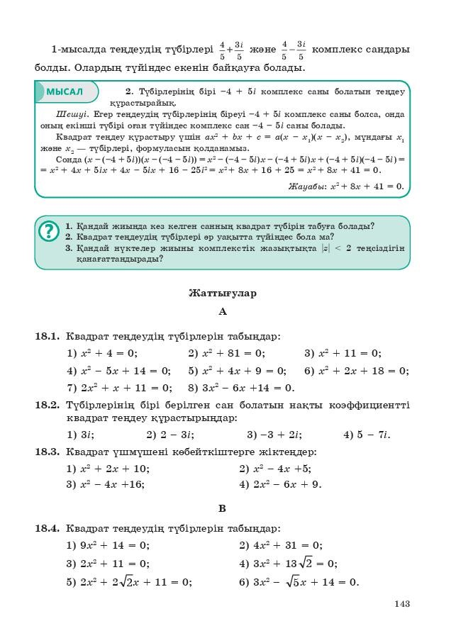
Все
учебники
Казахстана
на
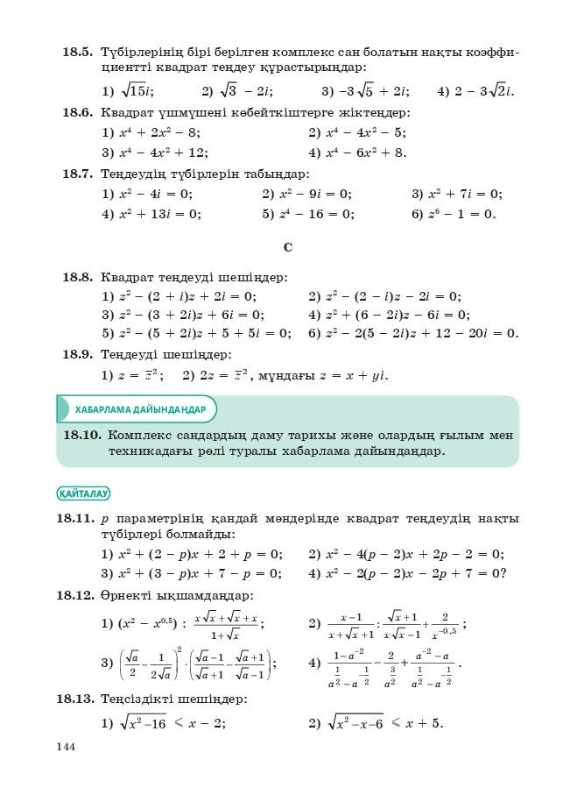
Все
учебники
Казахстана
на
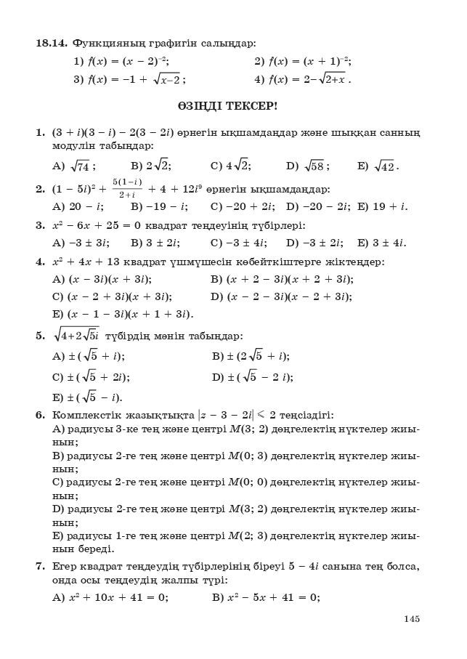
Все
учебники
Казахстана
на
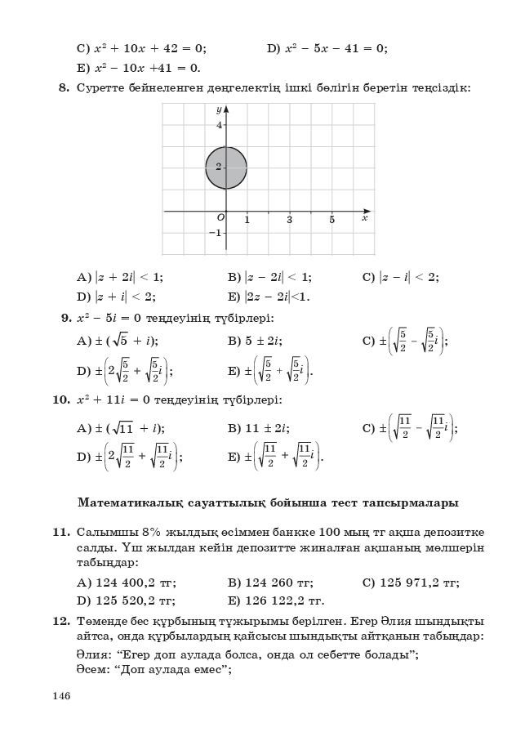
Все
учебники
Казахстана
на
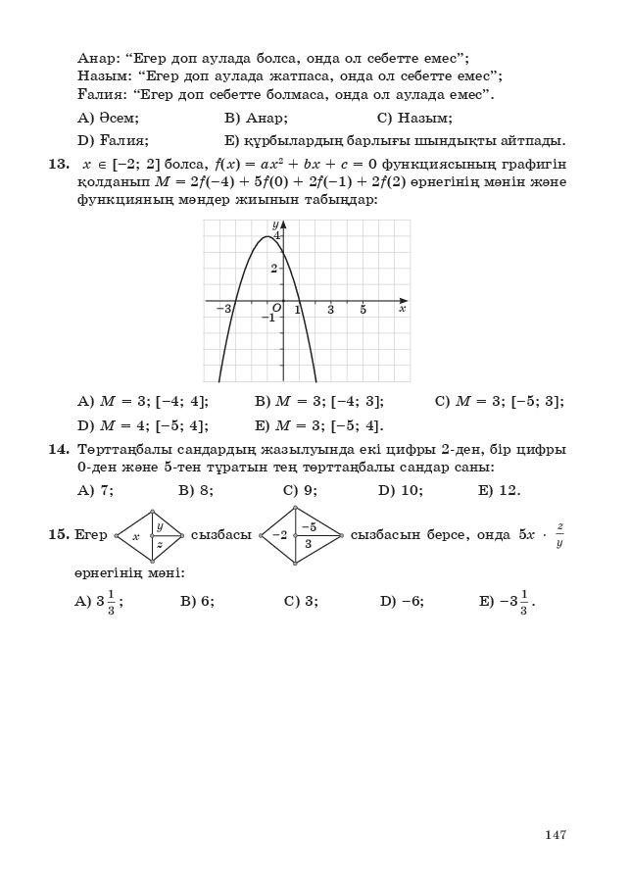
Все
учебники
Казахстана
на
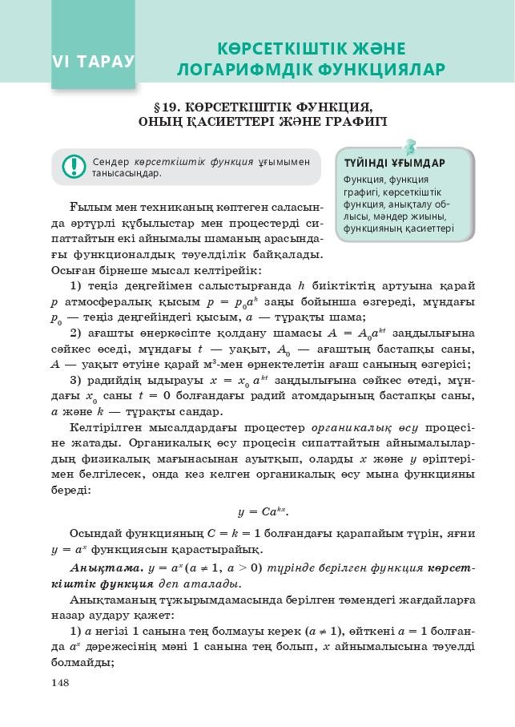
Все
учебники
Казахстана
на
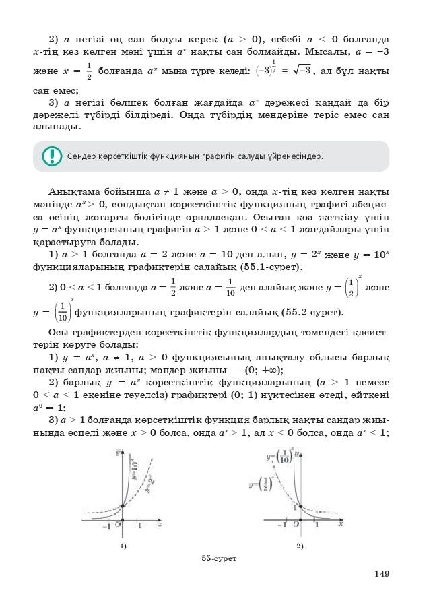
Все
учебники
Казахстана
на
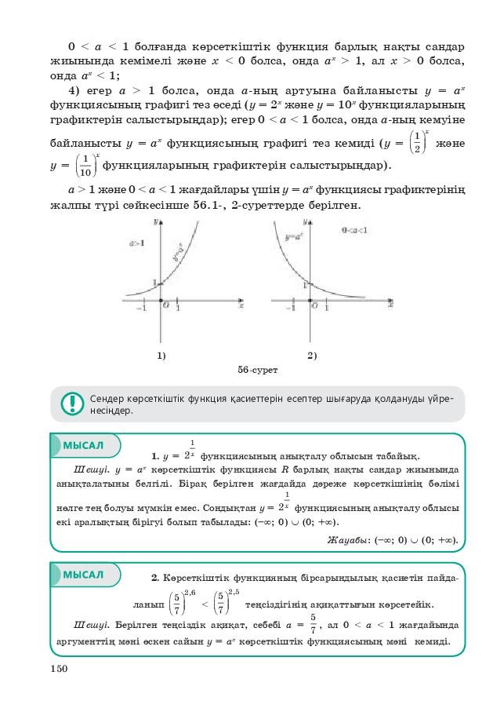
Все
учебники
Казахстана
на
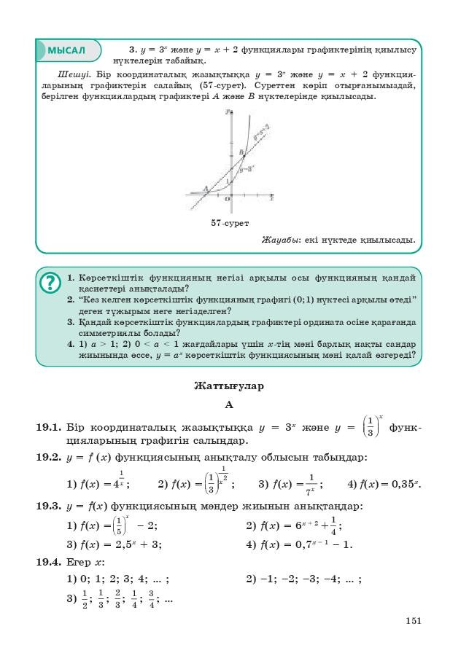
Все
учебники
Казахстана
на
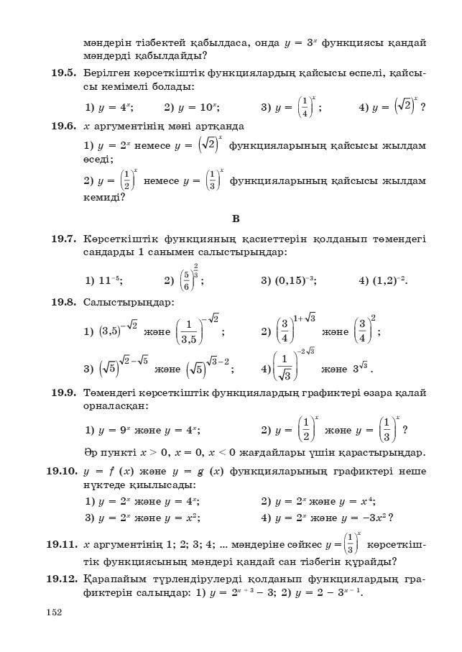
Все
учебники
Казахстана
на
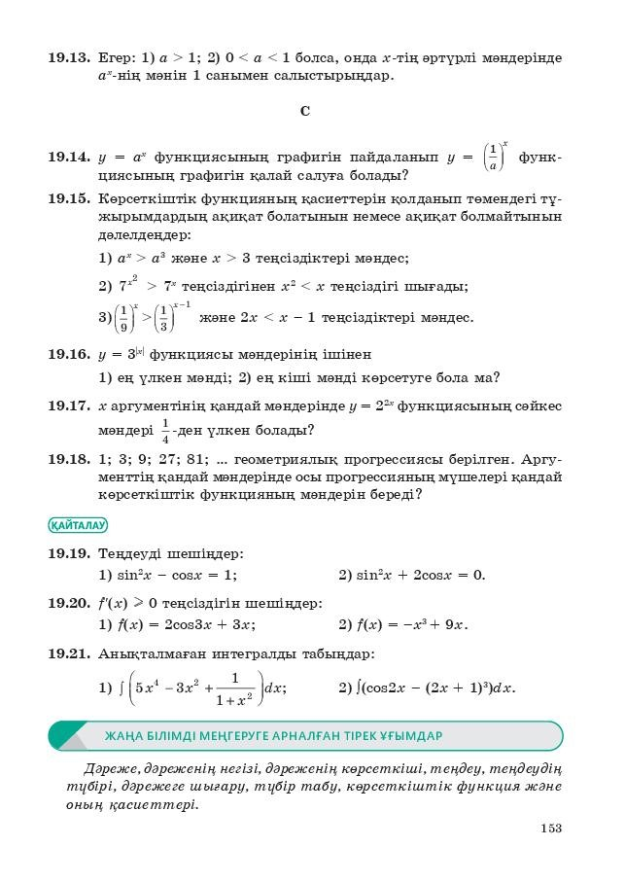
Все
учебники
Казахстана
на
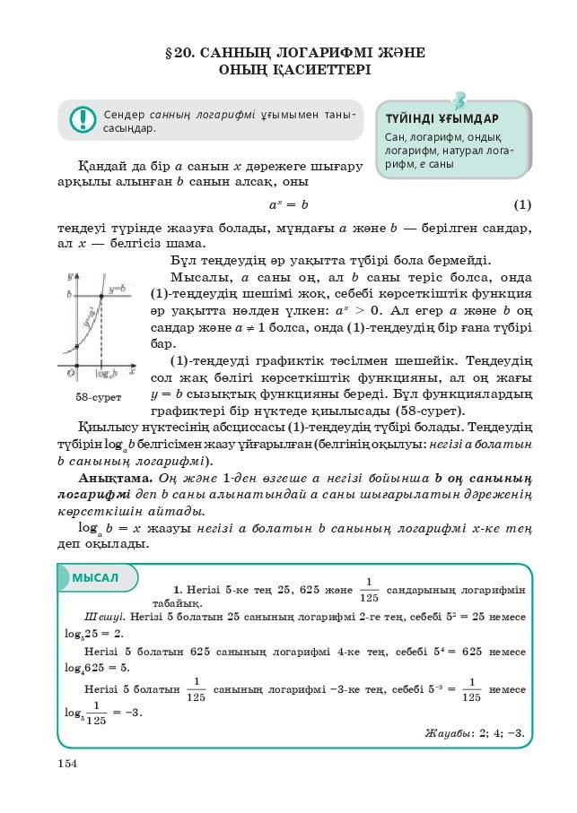
Все
учебники
Казахстана
на
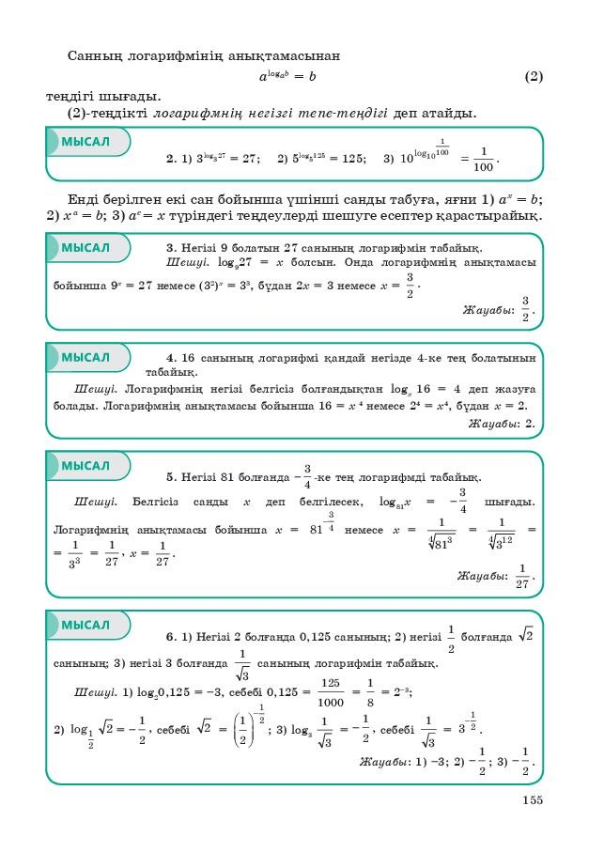
Все
учебники
Казахстана
на
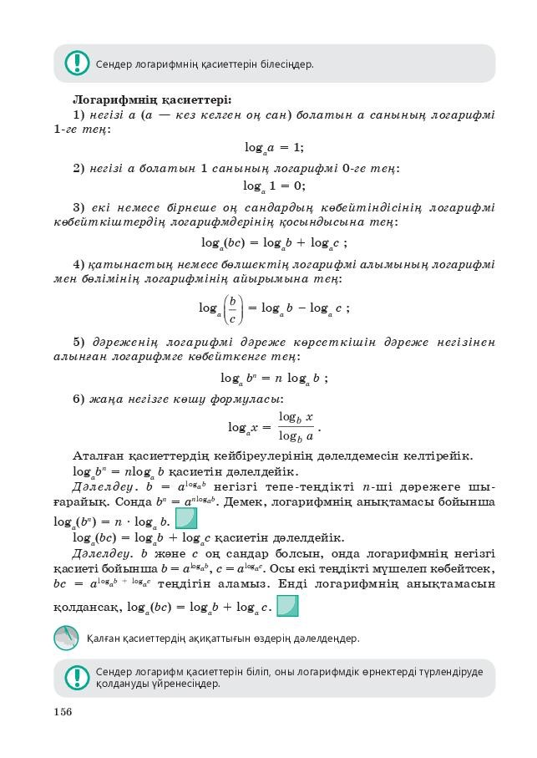
Все
учебники
Казахстана
на
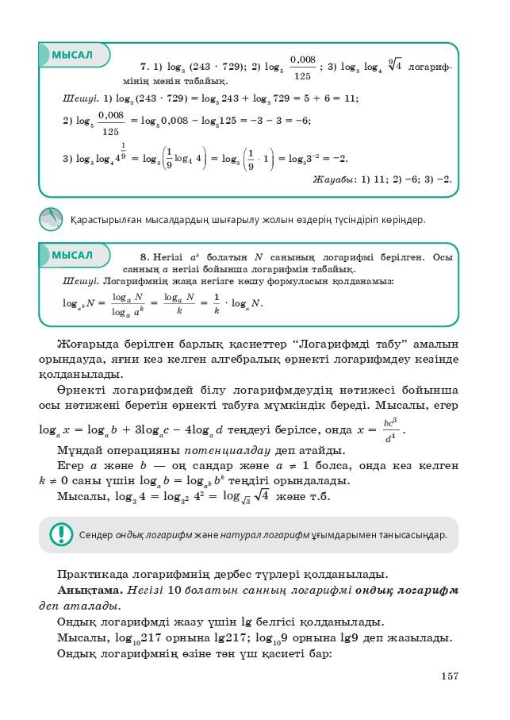
Все
учебники
Казахстана
на
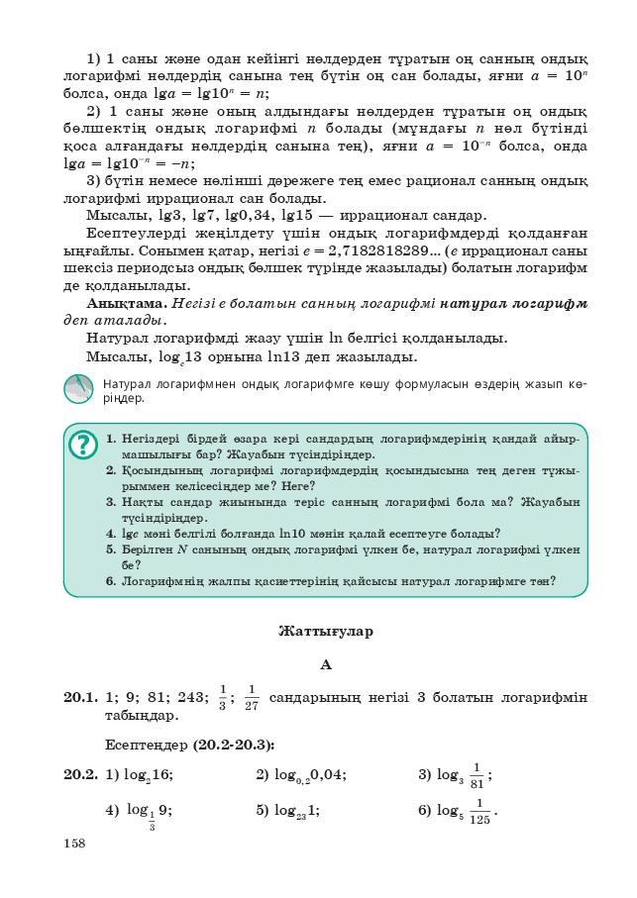
Все
учебники
Казахстана
на
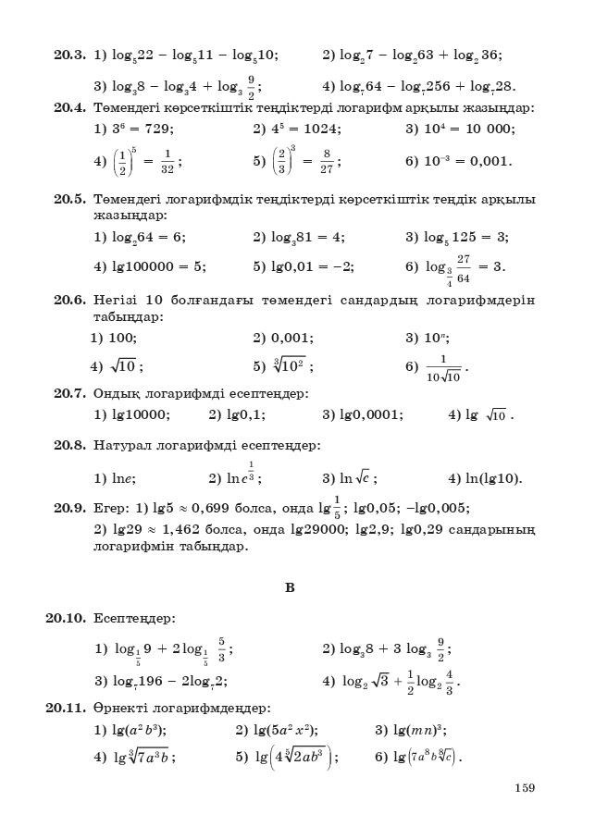
Все
учебники
Казахстана
на
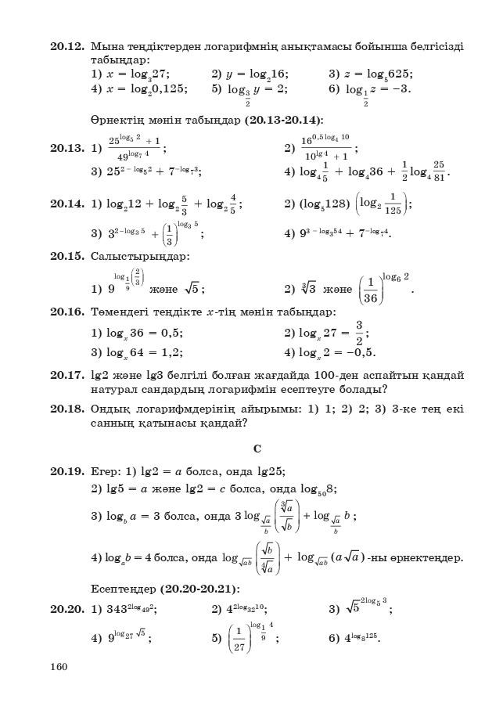
Все
учебники
Казахстана
на
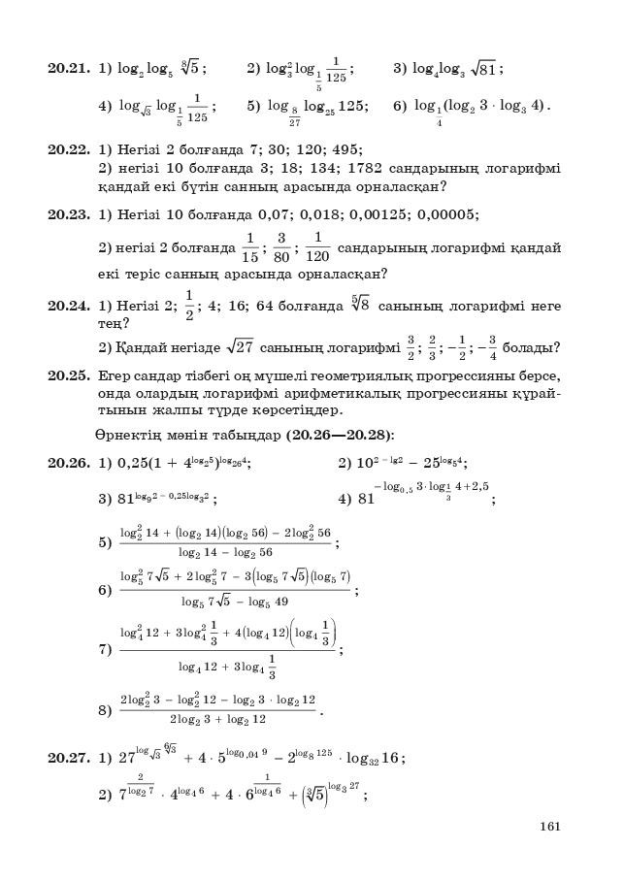
Все
учебники
Казахстана
на
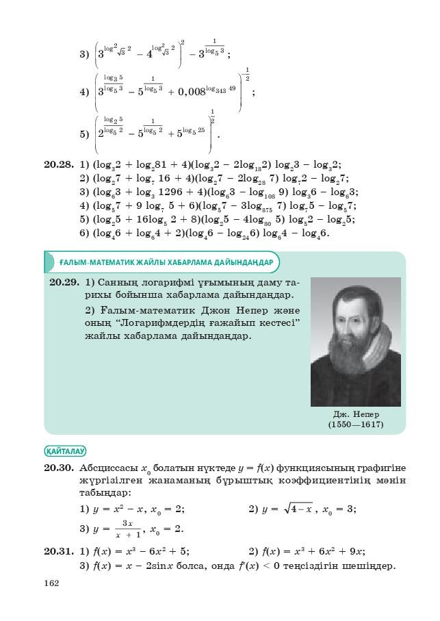
Все
учебники
Казахстана
на
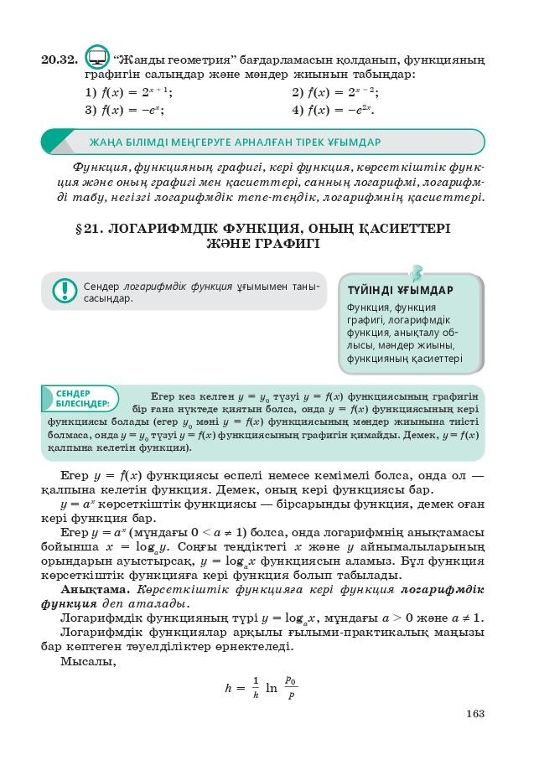
Все
учебники
Казахстана
на
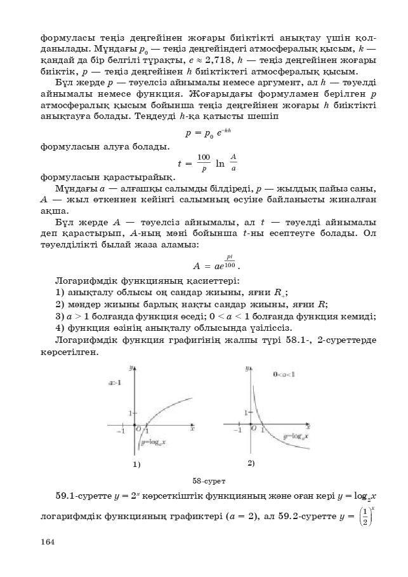
Все
учебники
Казахстана
на
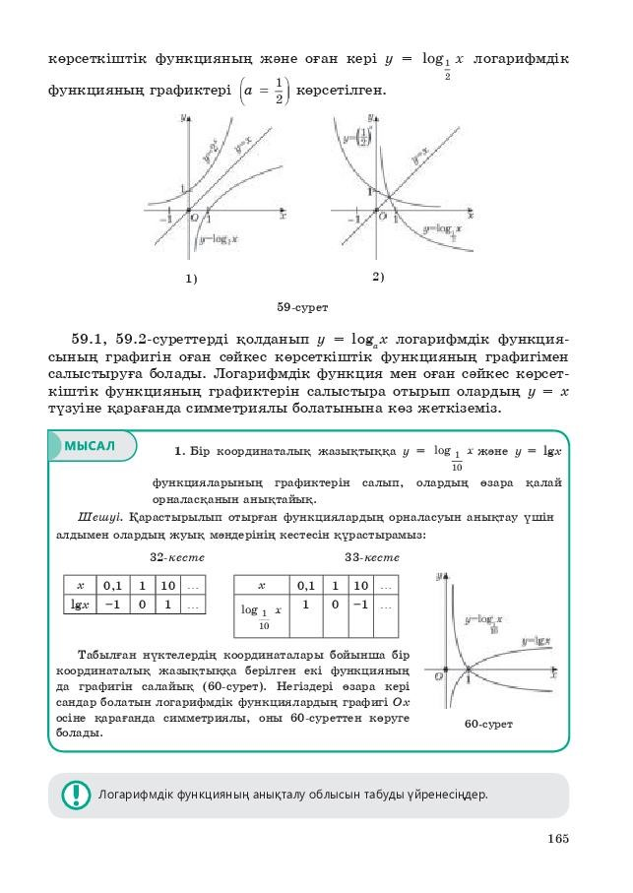
Все
учебники
Казахстана
на
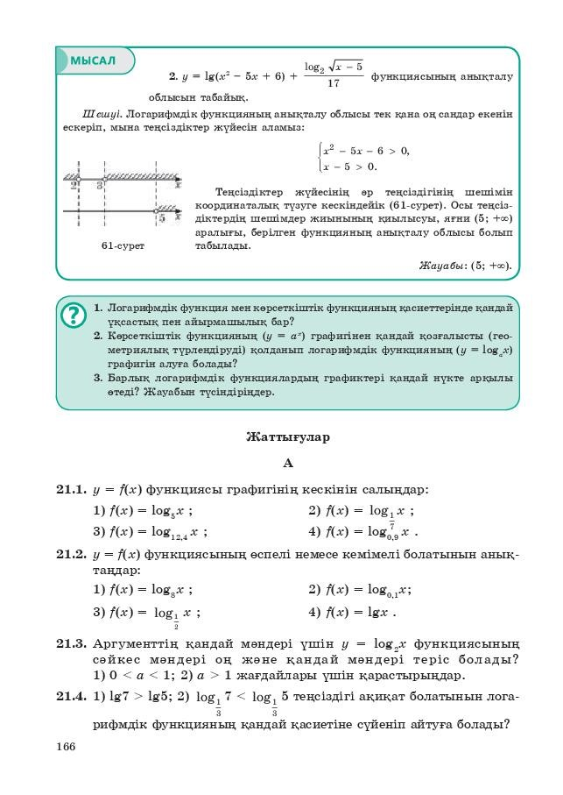
Все
учебники
Казахстана
на
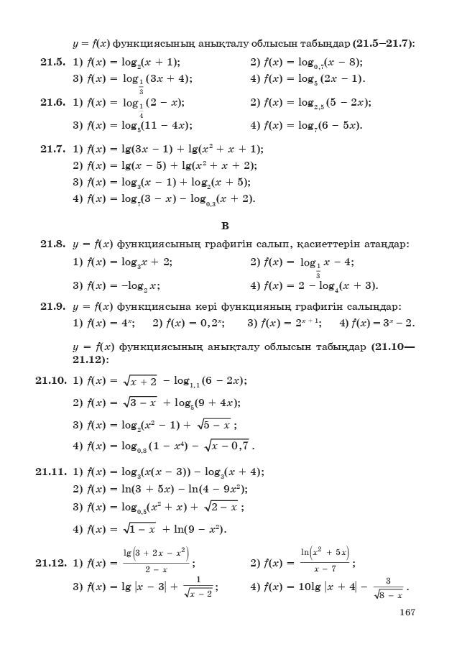
Все
учебники
Казахстана
на
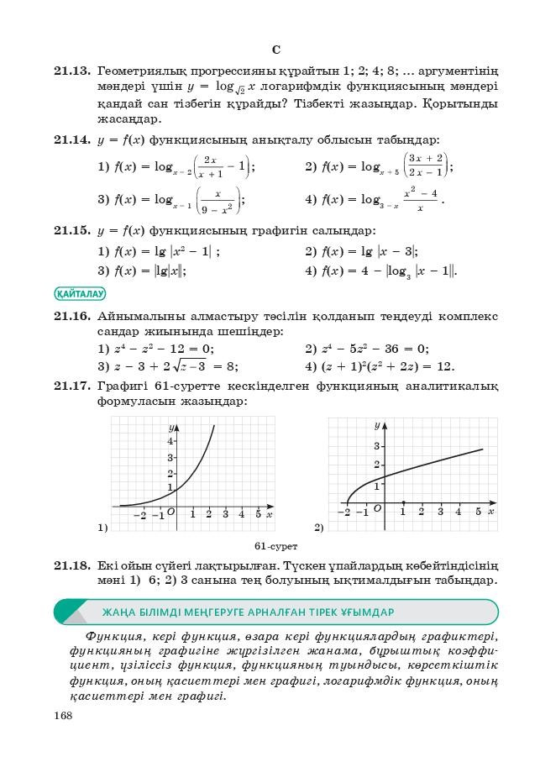
Все
учебники
Казахстана
на
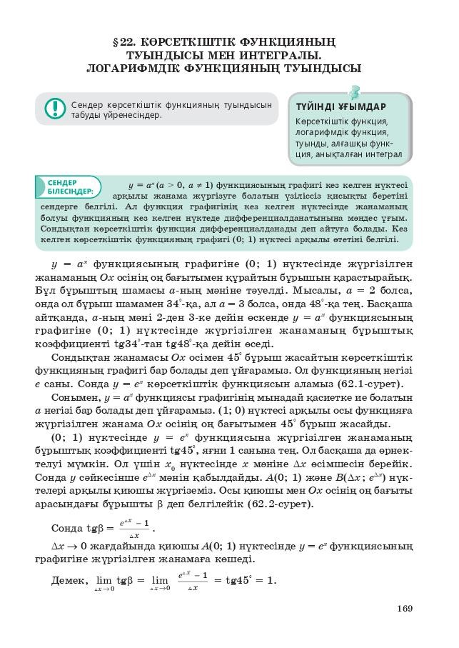
Все
учебники
Казахстана
на
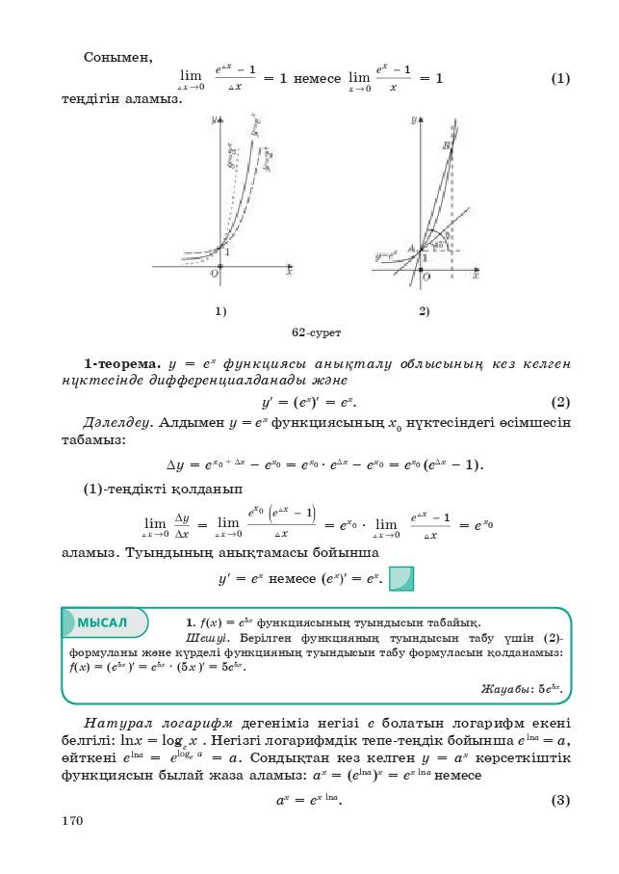
Все
учебники
Казахстана
на
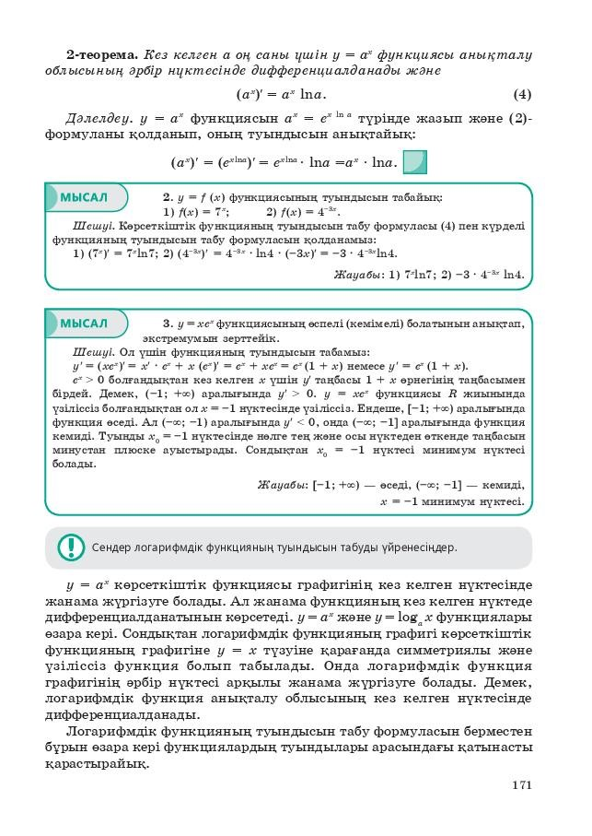
Все
учебники
Казахстана
на
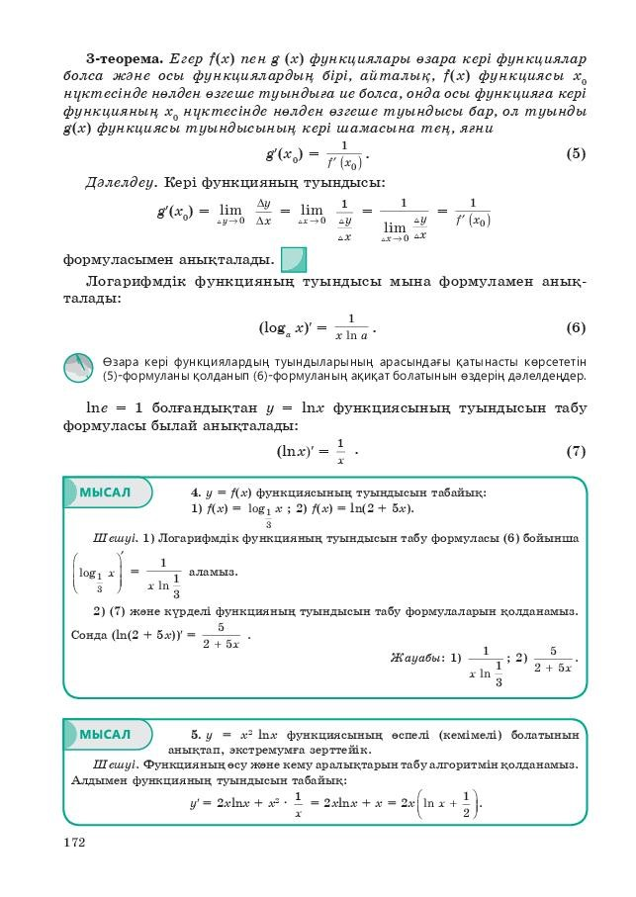
Все
учебники
Казахстана
на
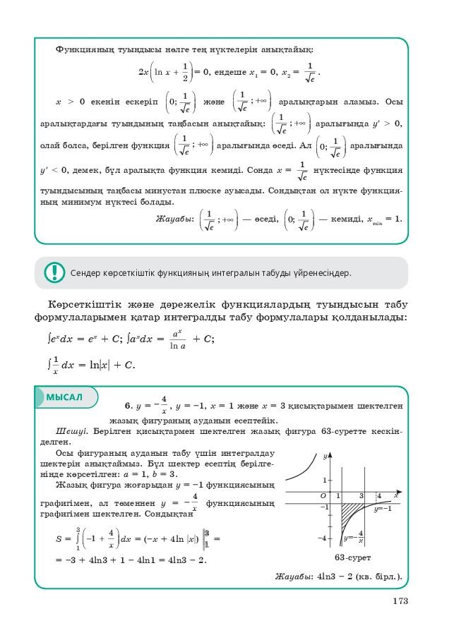
Все
учебники
Казахстана
на
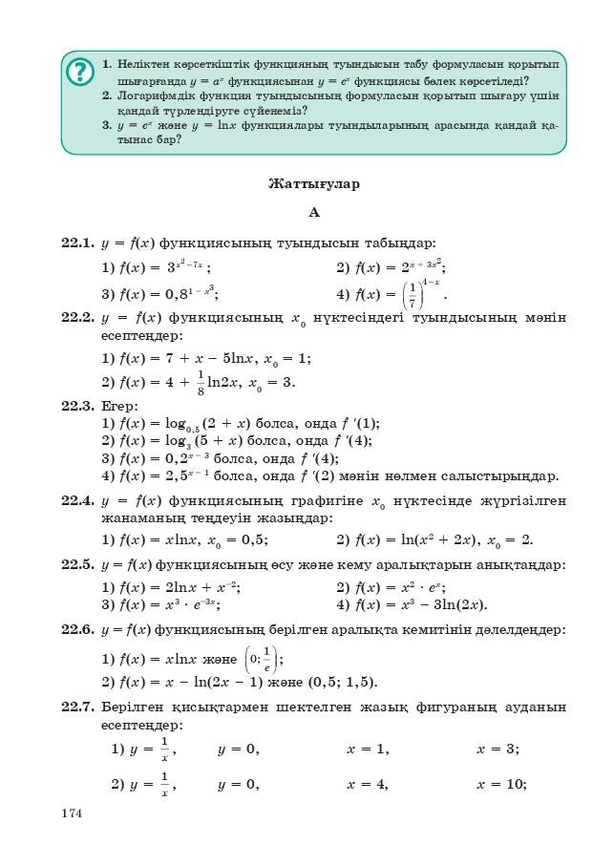
Все
учебники
Казахстана
на
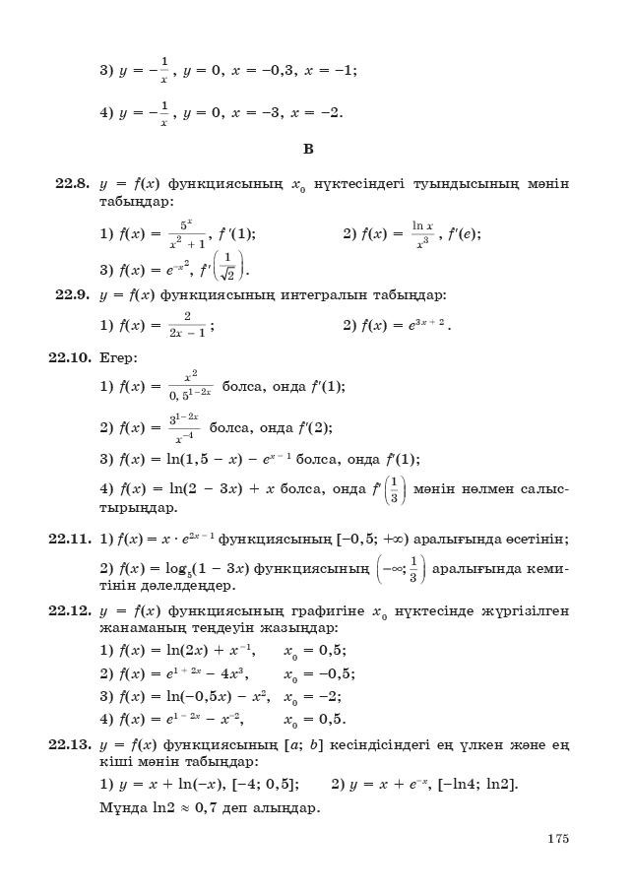
Все
учебники
Казахстана
на
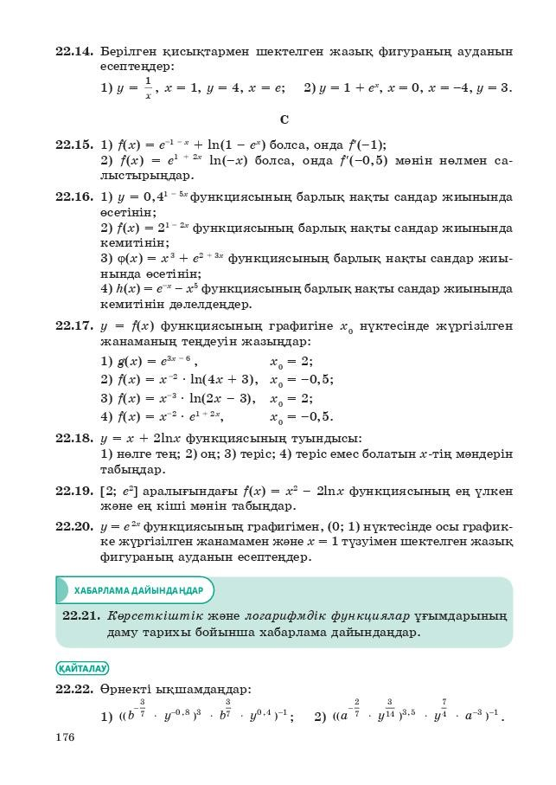
Все
учебники
Казахстана
на
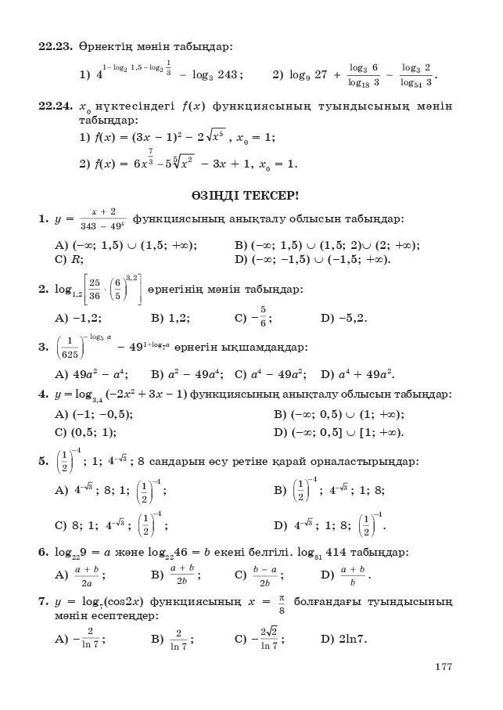
Все
учебники
Казахстана
на
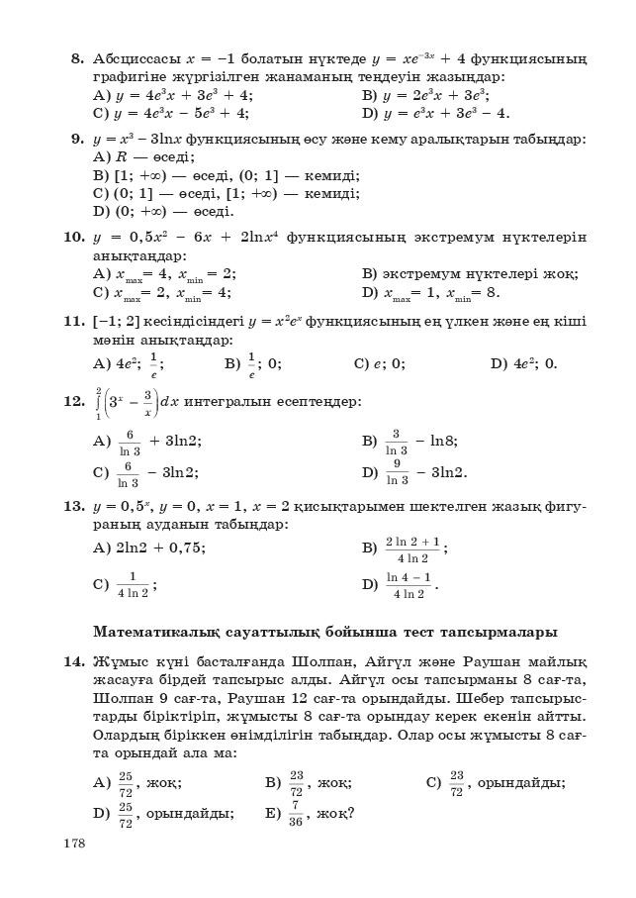
Все
учебники
Казахстана
на
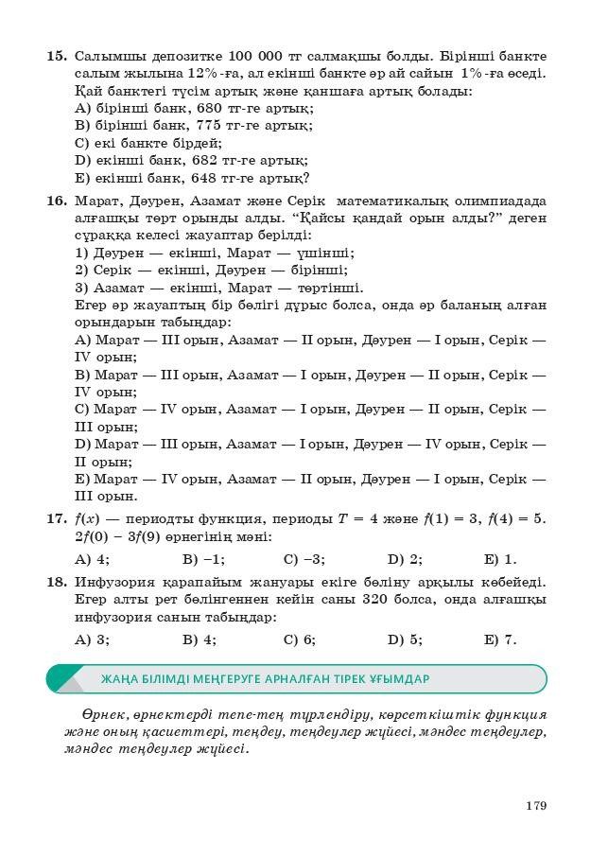
Все
учебники
Казахстана
на
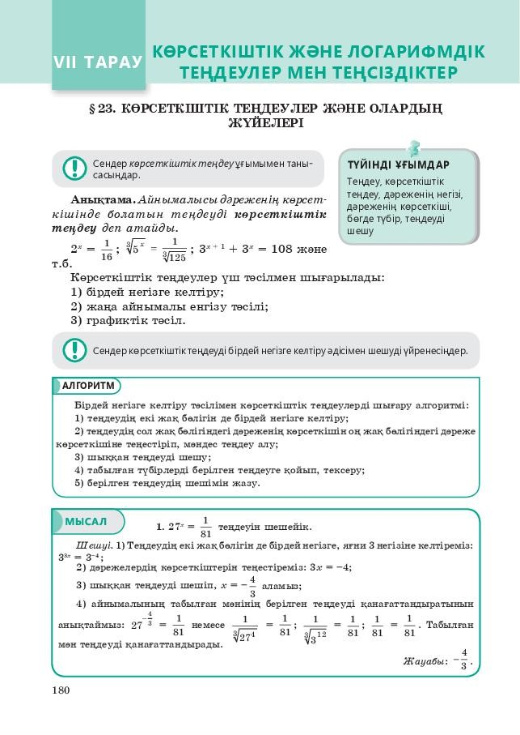
Все
учебники
Казахстана
на
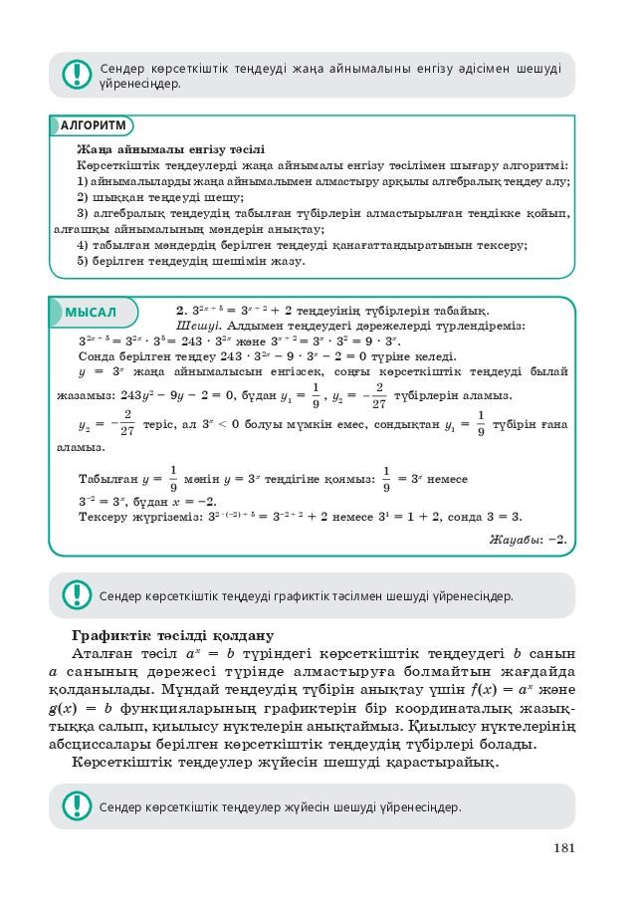
Все
учебники
Казахстана
на
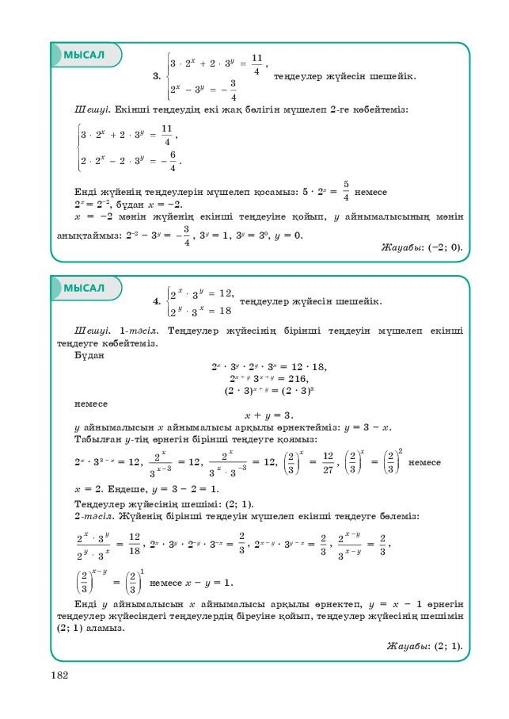
Все
учебники
Казахстана
на
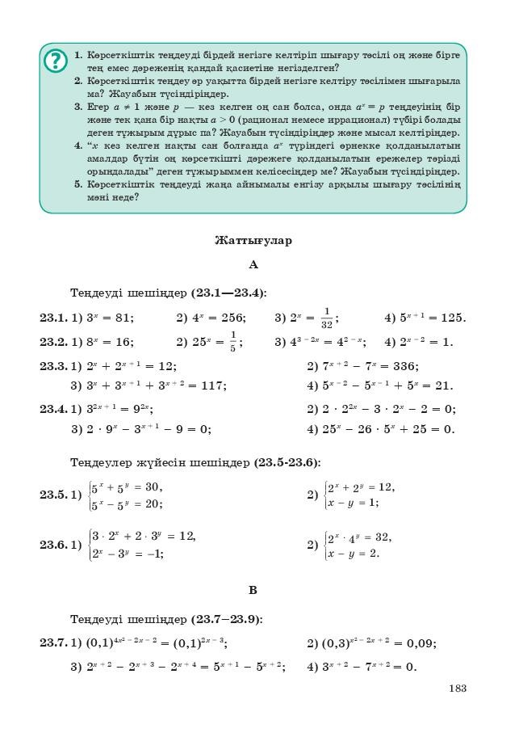
Все
учебники
Казахстана
на
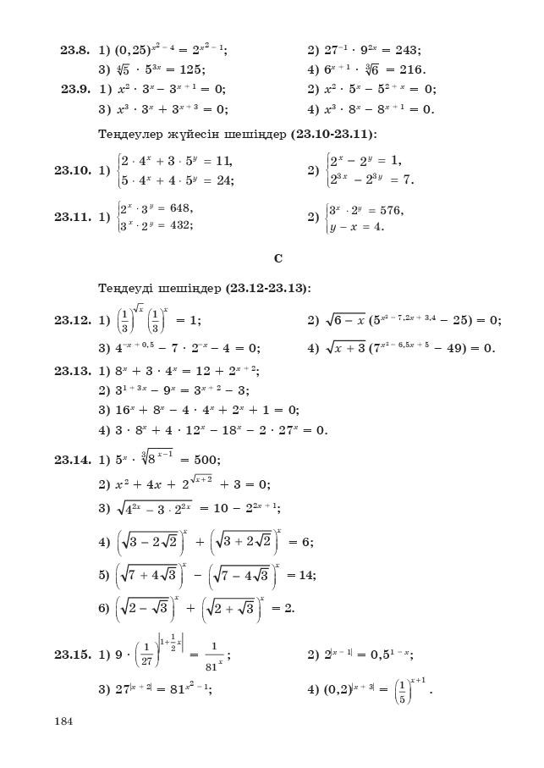
Все
учебники
Казахстана
на
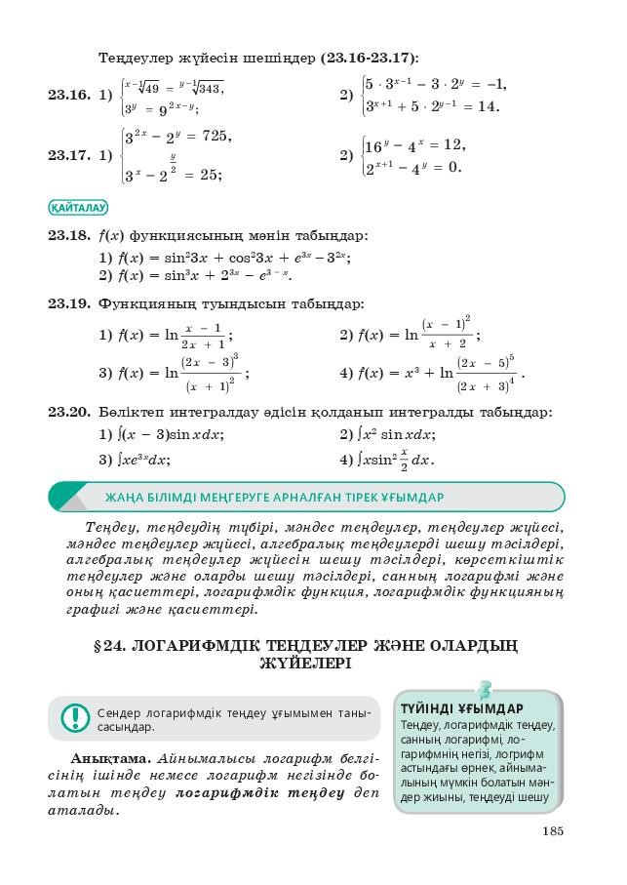
Все
учебники
Казахстана
на
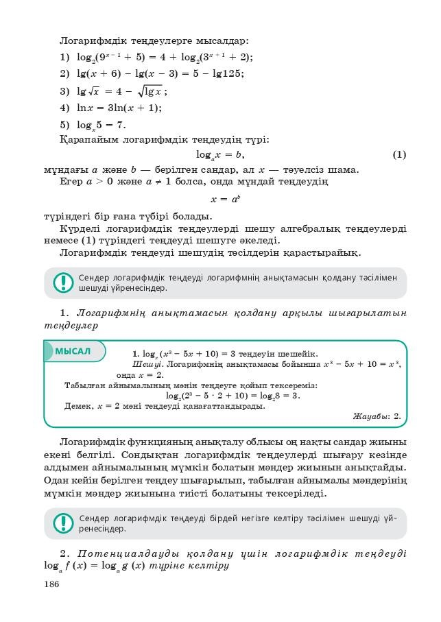
Все
учебники
Казахстана
на
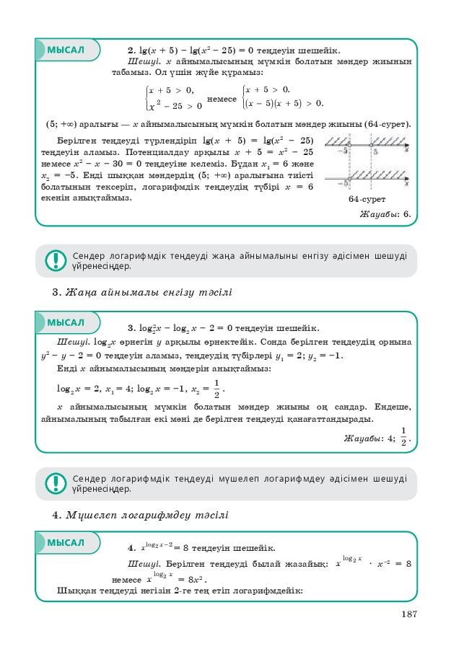
Все
учебники
Казахстана
на
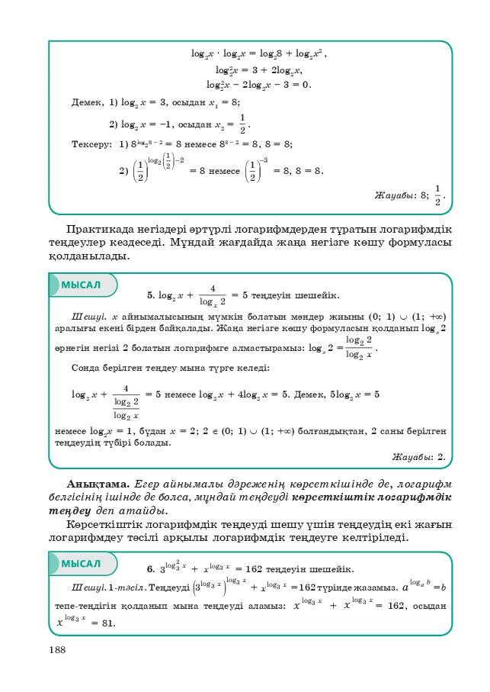
Все
учебники
Казахстана
на
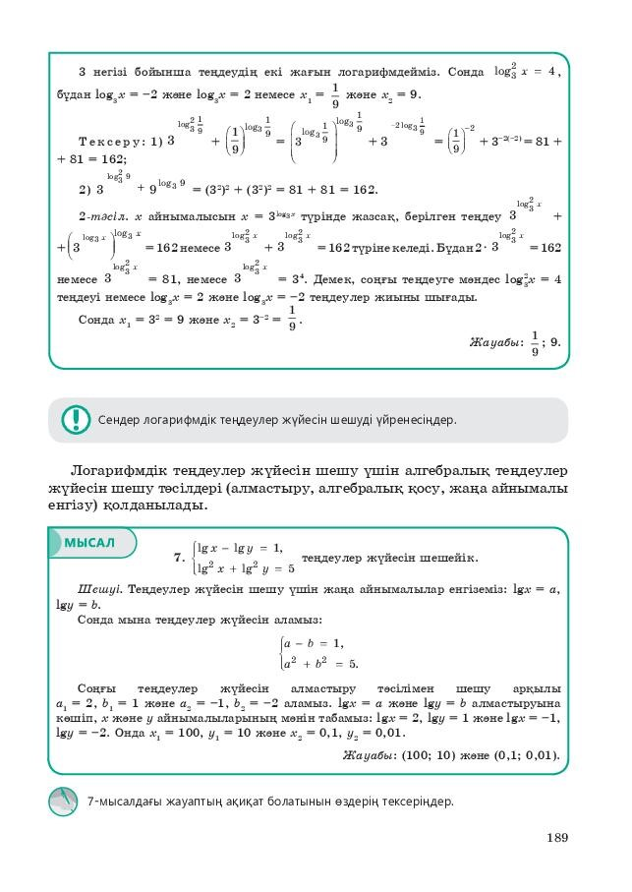
Все
учебники
Казахстана
на
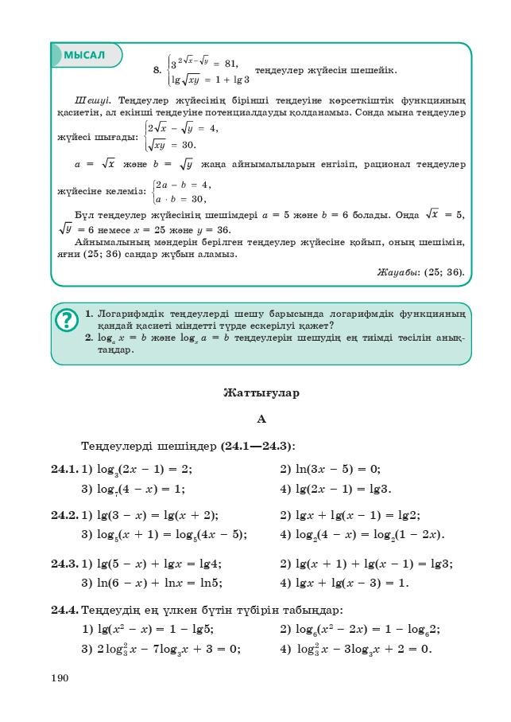
Все
учебники
Казахстана
на
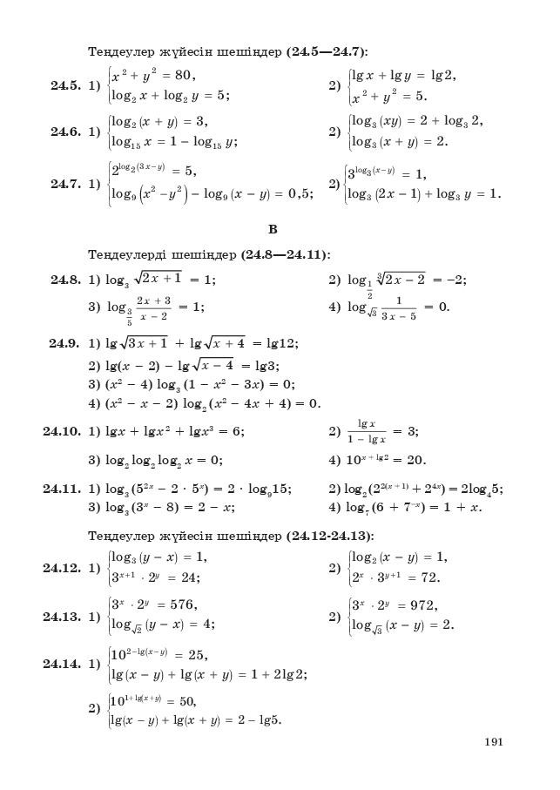
Все
учебники
Казахстана
на
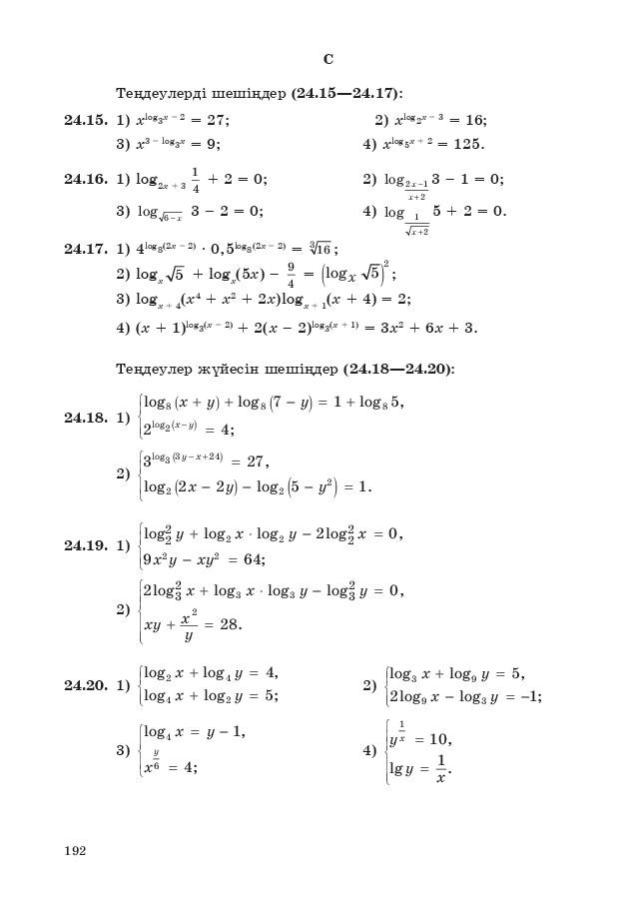
Все
учебники
Казахстана
на
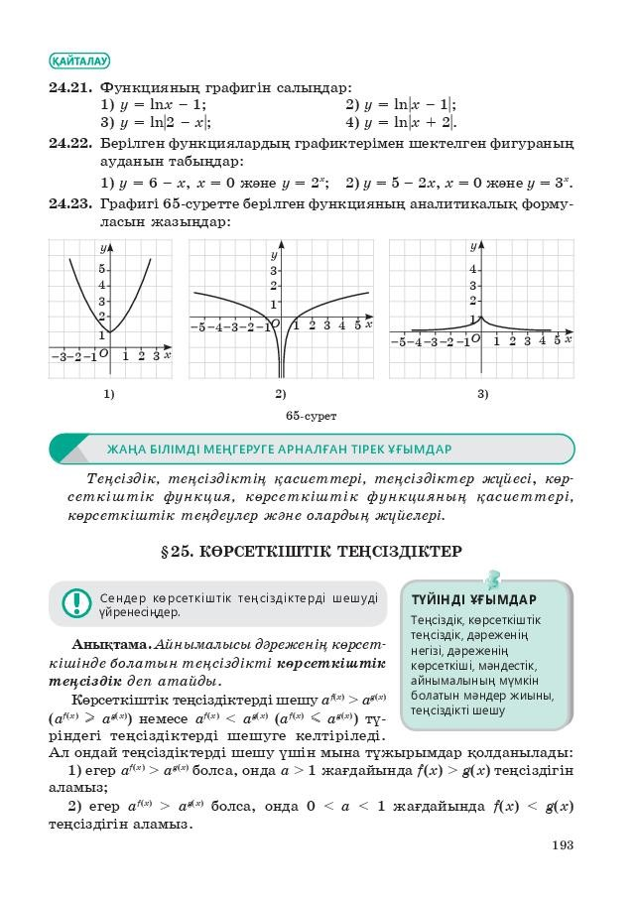
Все
учебники
Казахстана
на
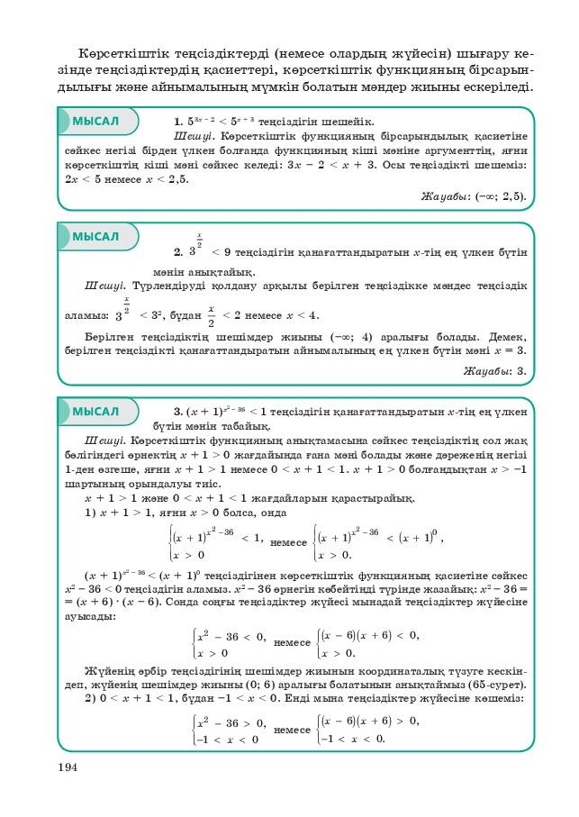
Все
учебники
Казахстана
на
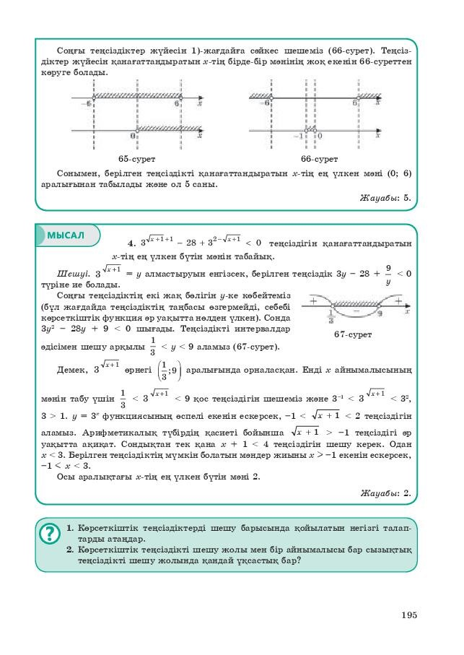
Все
учебники
Казахстана
на
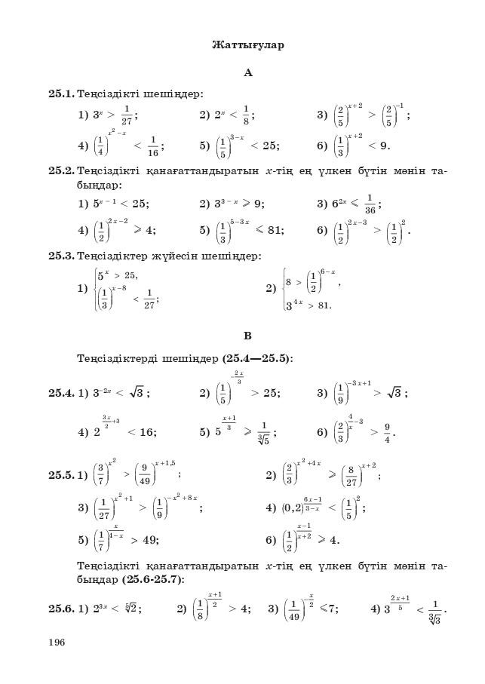
Все
учебники
Казахстана
на
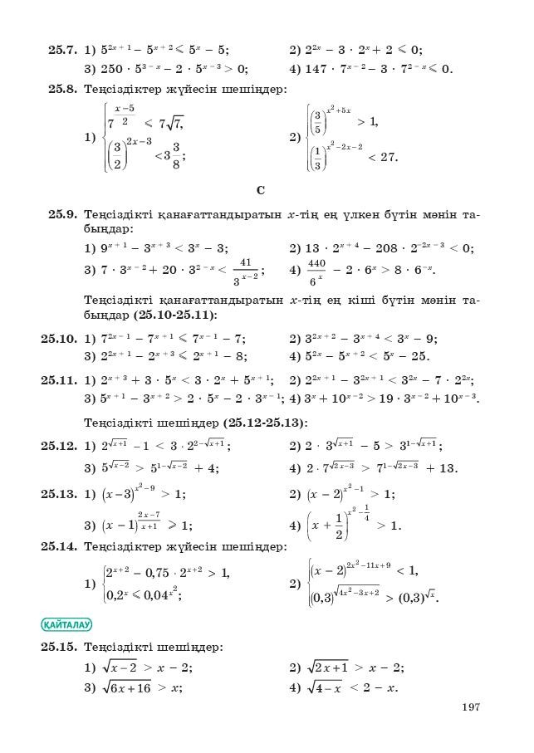
Все
учебники
Казахстана
на
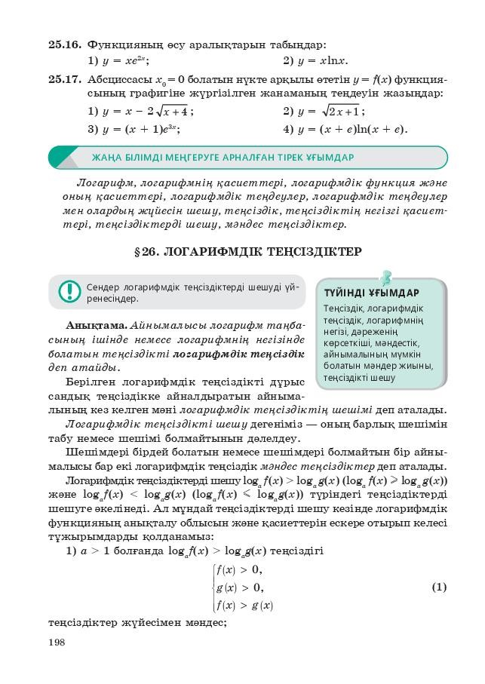
Все
учебники
Казахстана
на
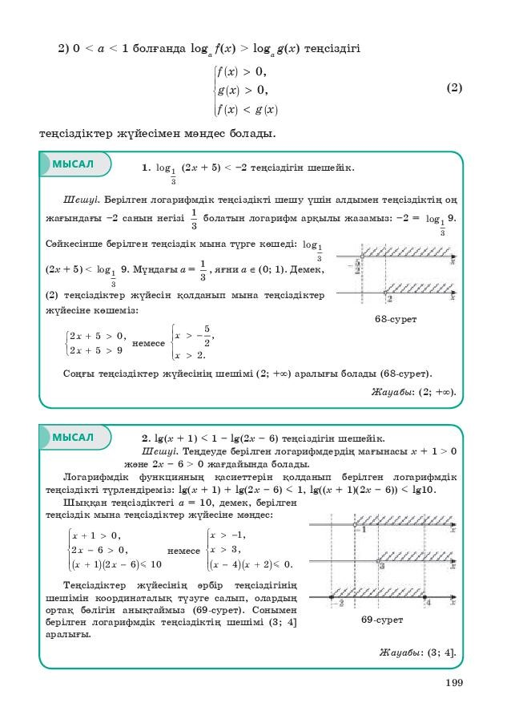
Все
учебники
Казахстана
на
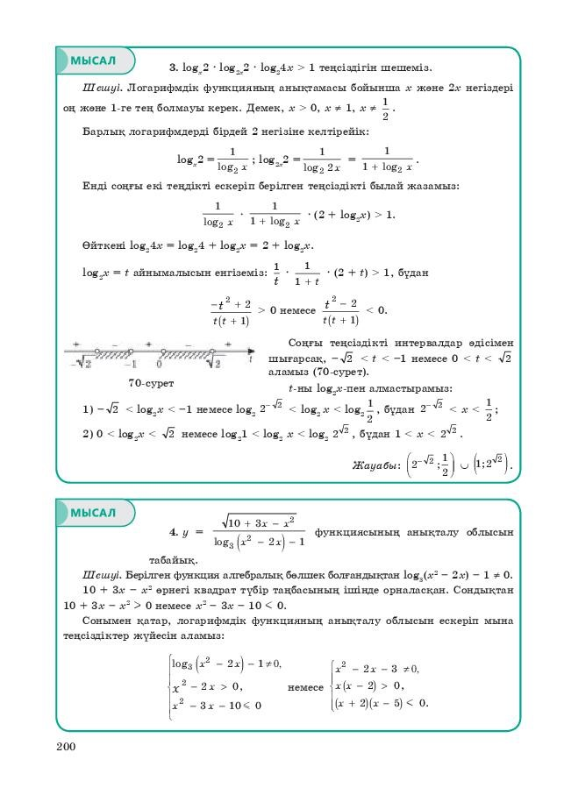
Все
учебники
Казахстана
на
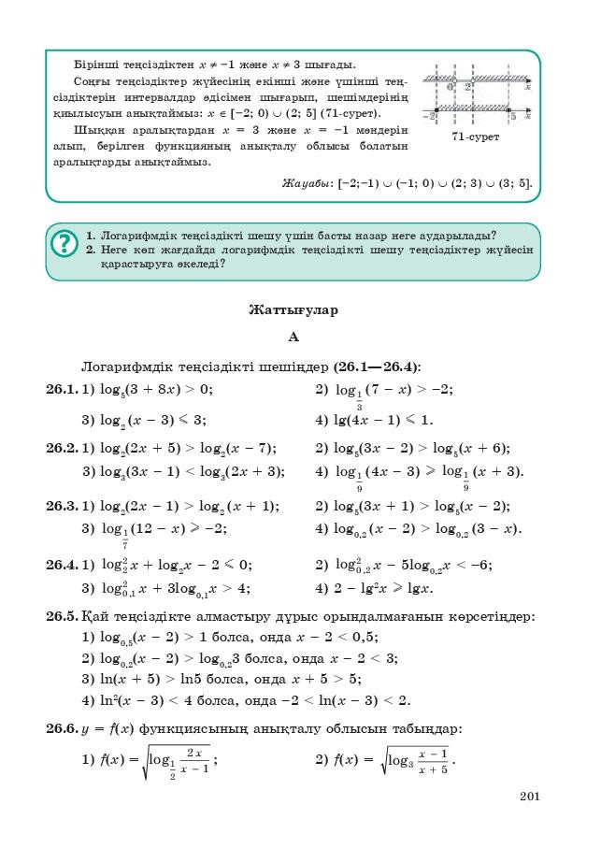
Все
учебники
Казахстана
на
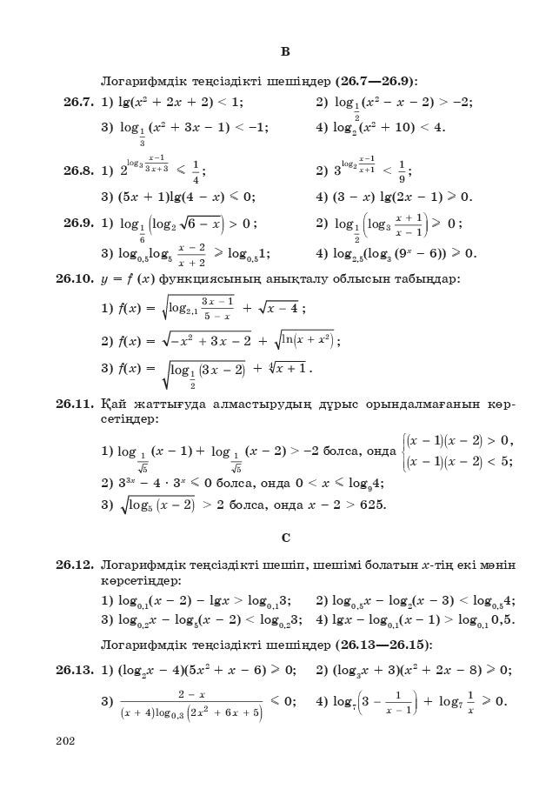
Все
учебники
Казахстана
на
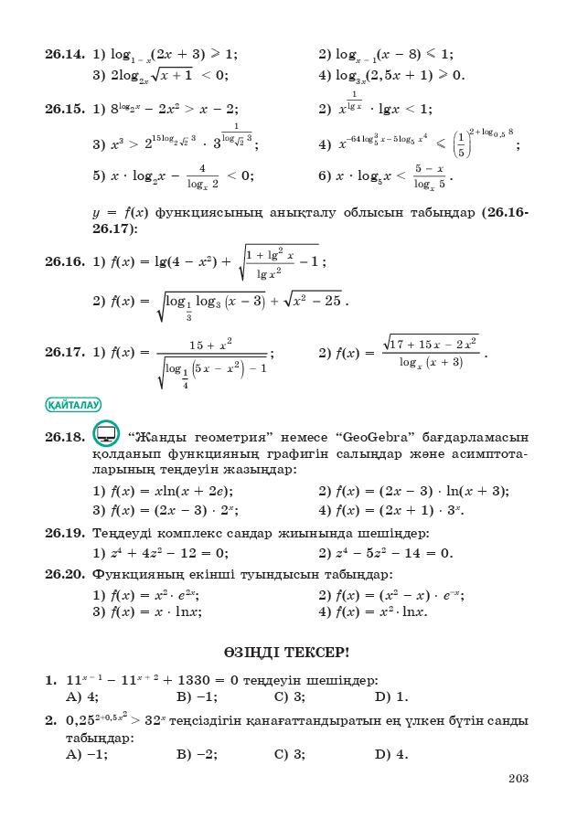
Все
учебники
Казахстана
на
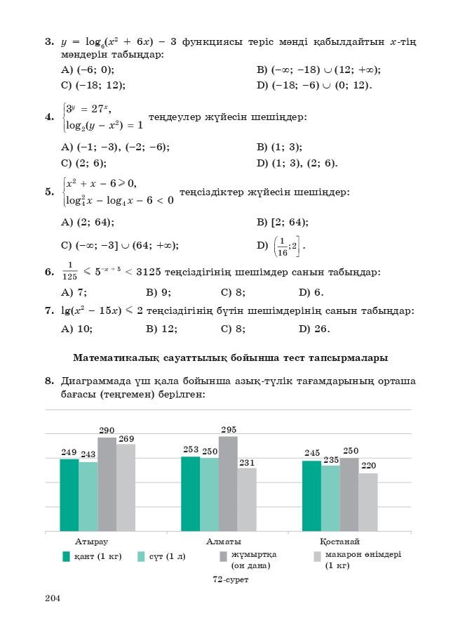
Все
учебники
Казахстана
на
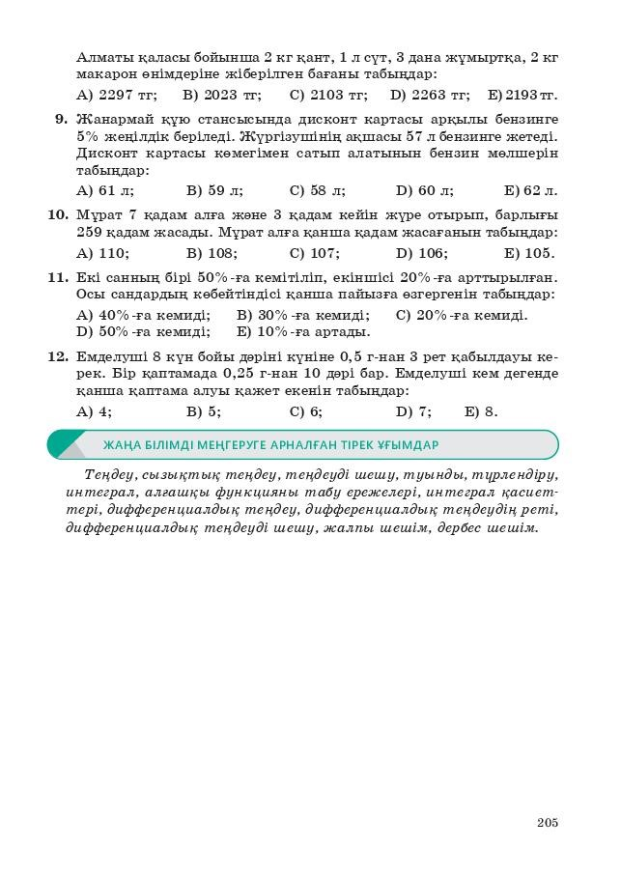
Все
учебники
Казахстана
на
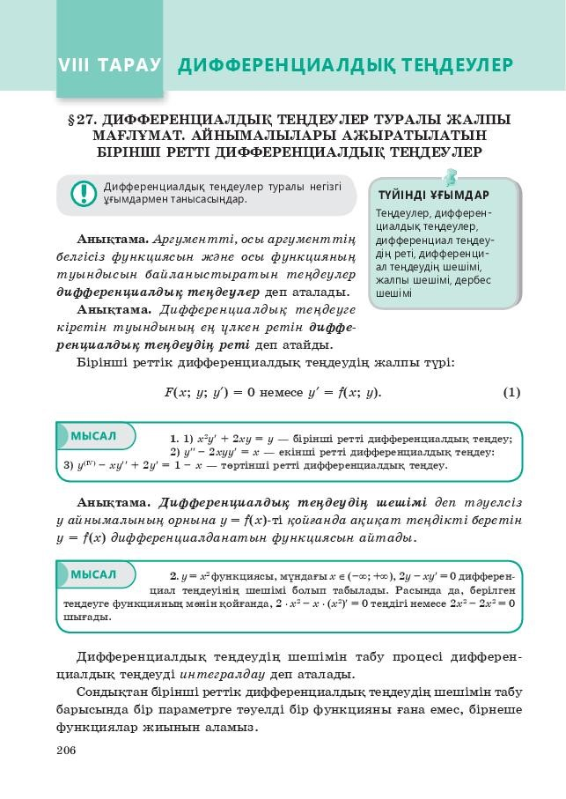
Все
учебники
Казахстана
на
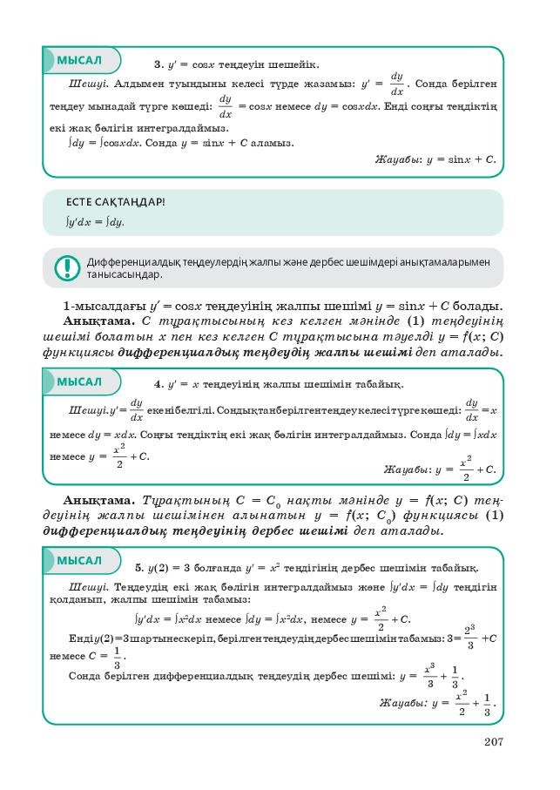
Все
учебники
Казахстана
на
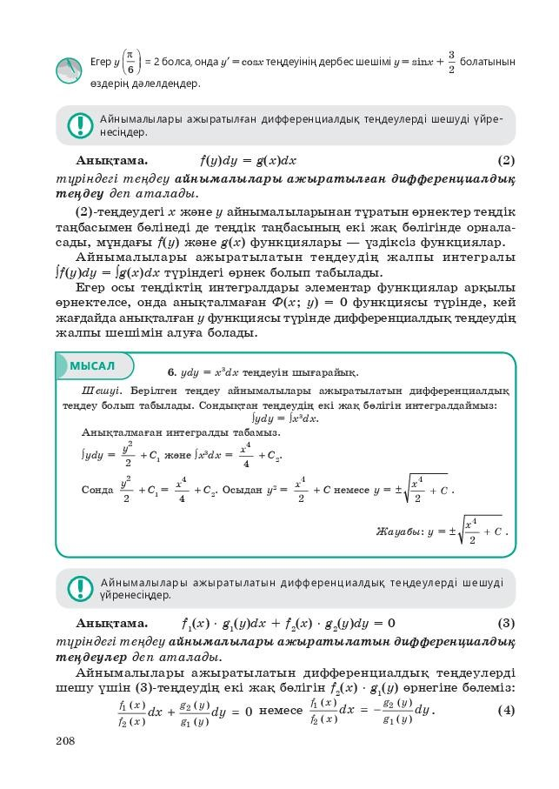
Все
учебники
Казахстана
на
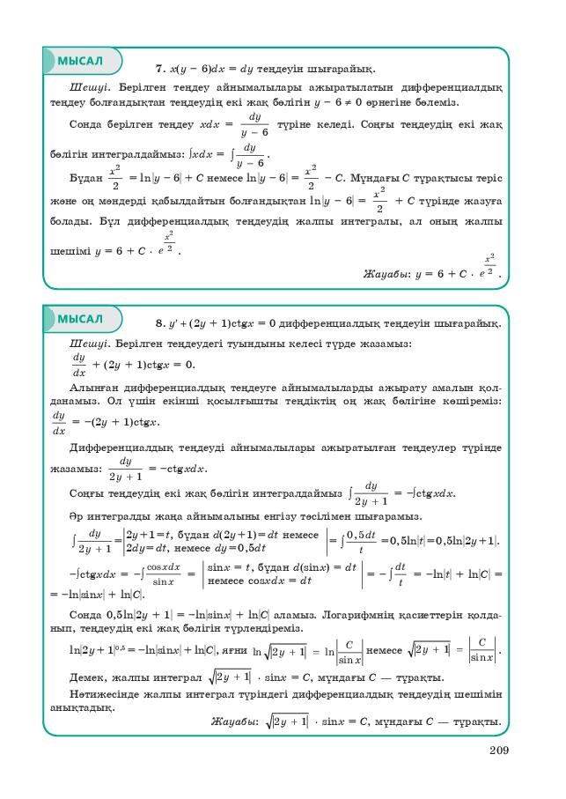
Все
учебники
Казахстана
на
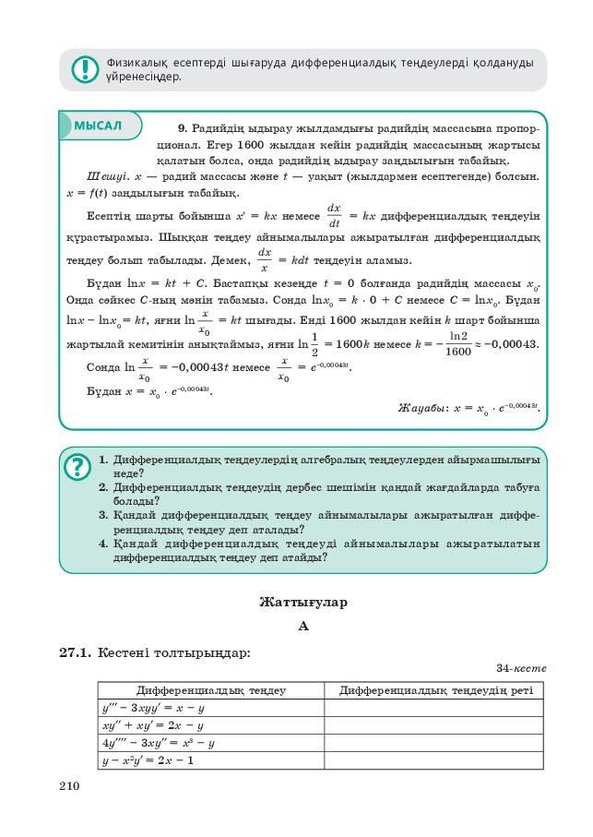
Все
учебники
Казахстана
на
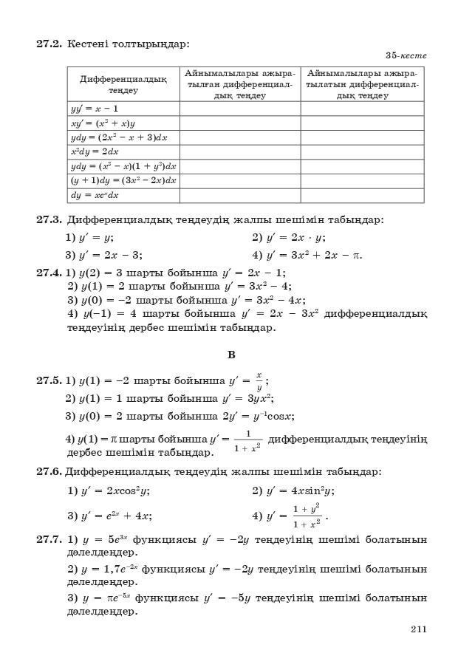
Все
учебники
Казахстана
на
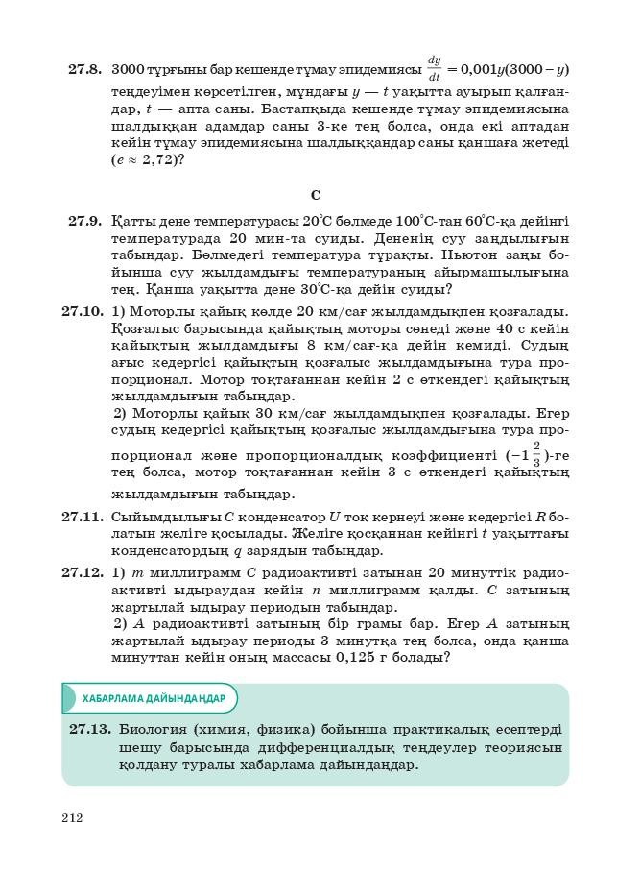
Все
учебники
Казахстана
на
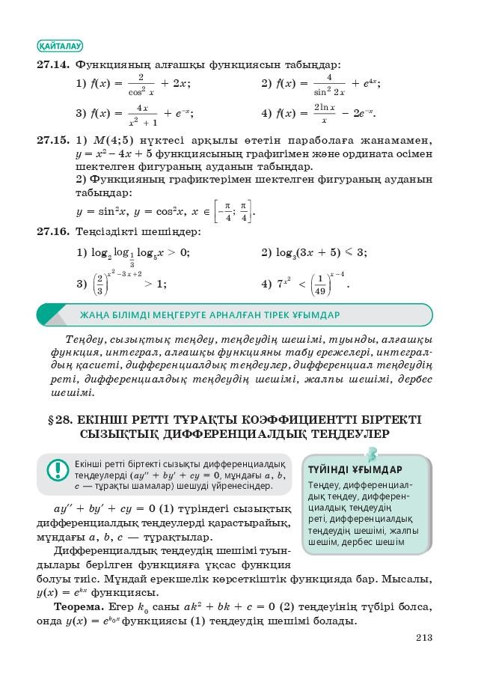
Все
учебники
Казахстана
на
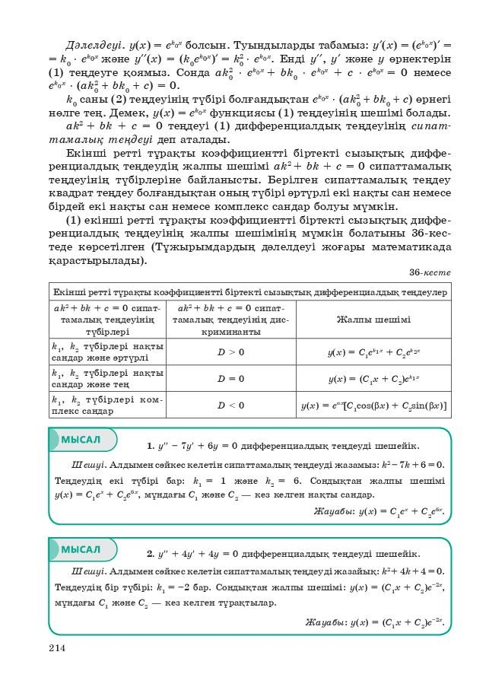
Все
учебники
Казахстана
на
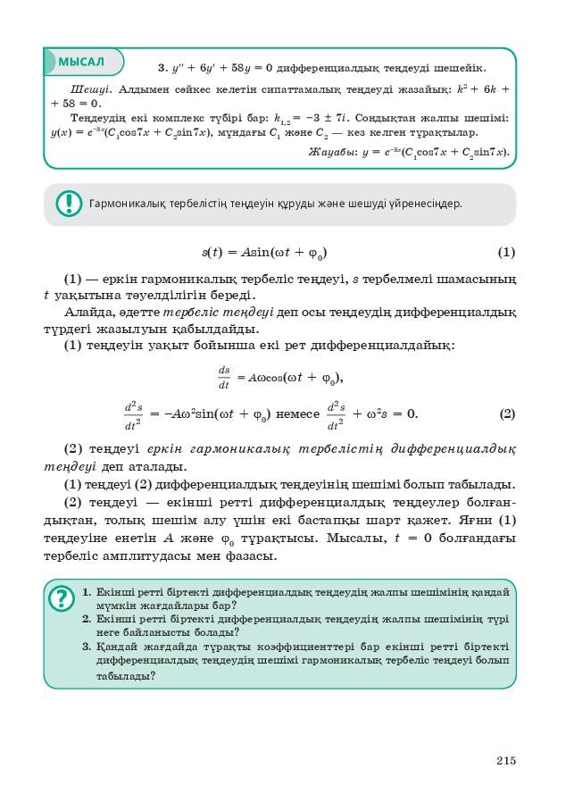
Все
учебники
Казахстана
на
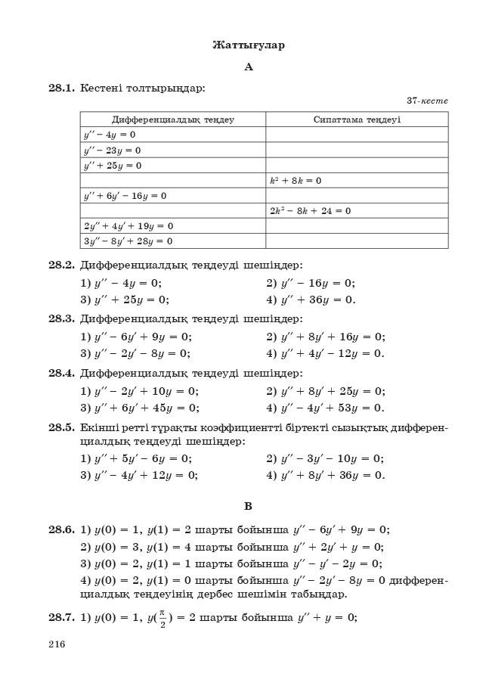
Все
учебники
Казахстана
на
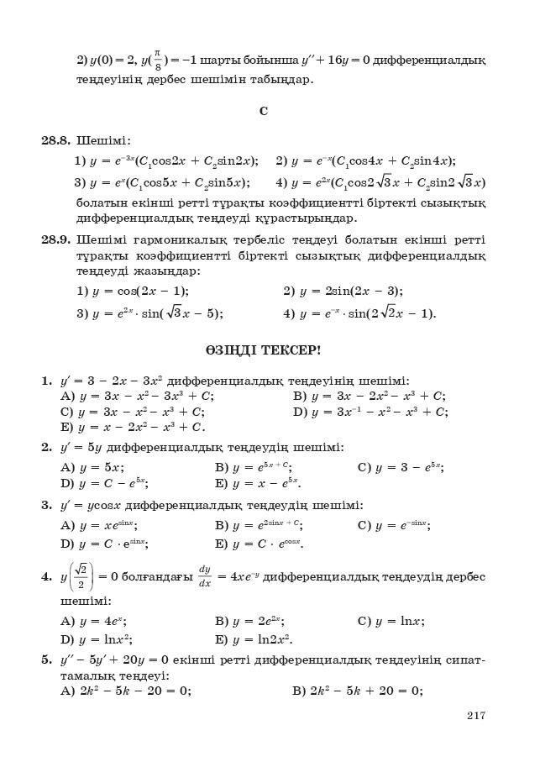
Все
учебники
Казахстана
на
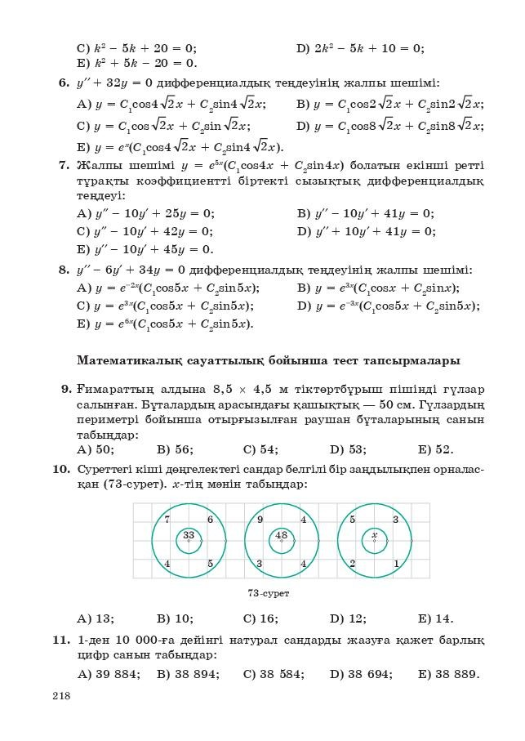
Все
учебники
Казахстана
на
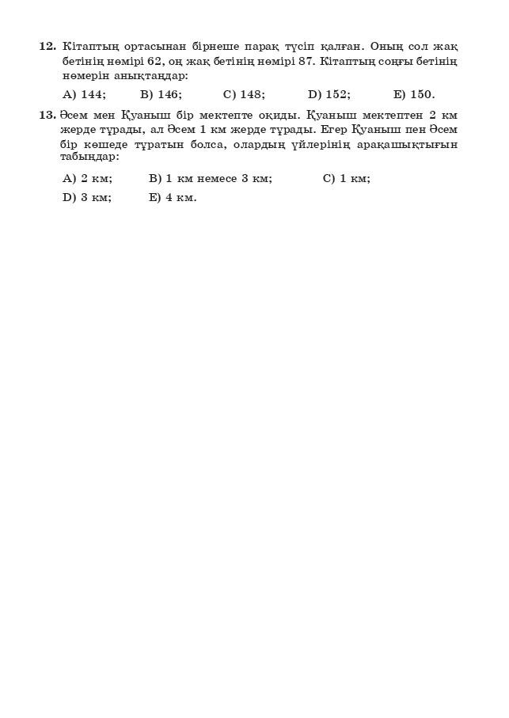
Все
учебники
Казахстана
на
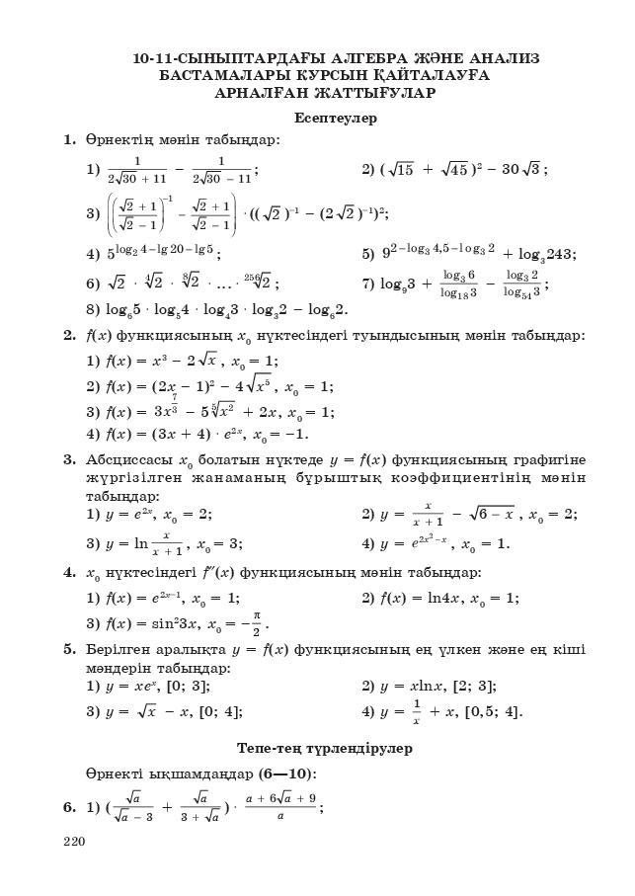
Все
учебники
Казахстана
на
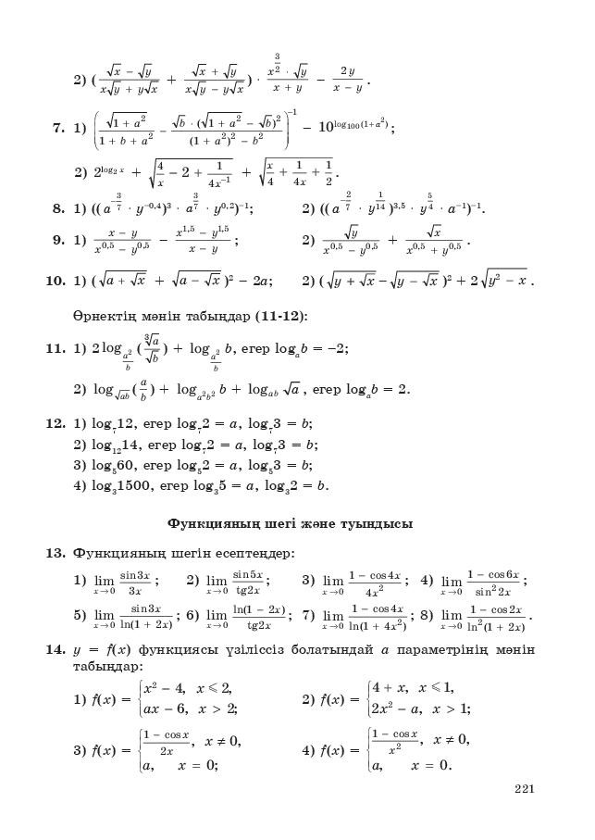
Все
учебники
Казахстана
на
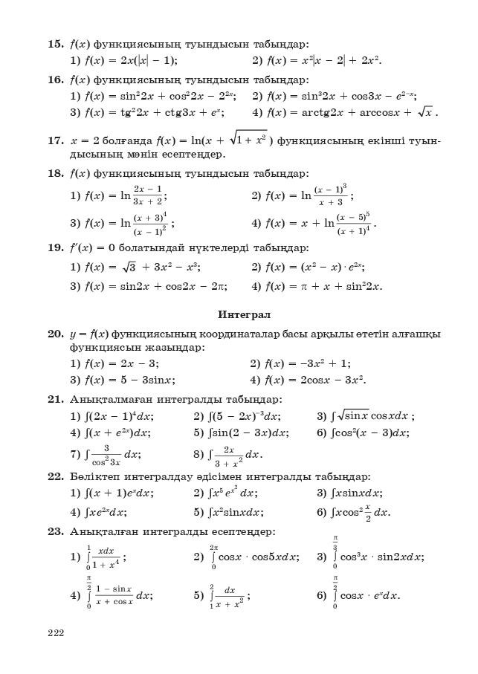
Все
учебники
Казахстана
на
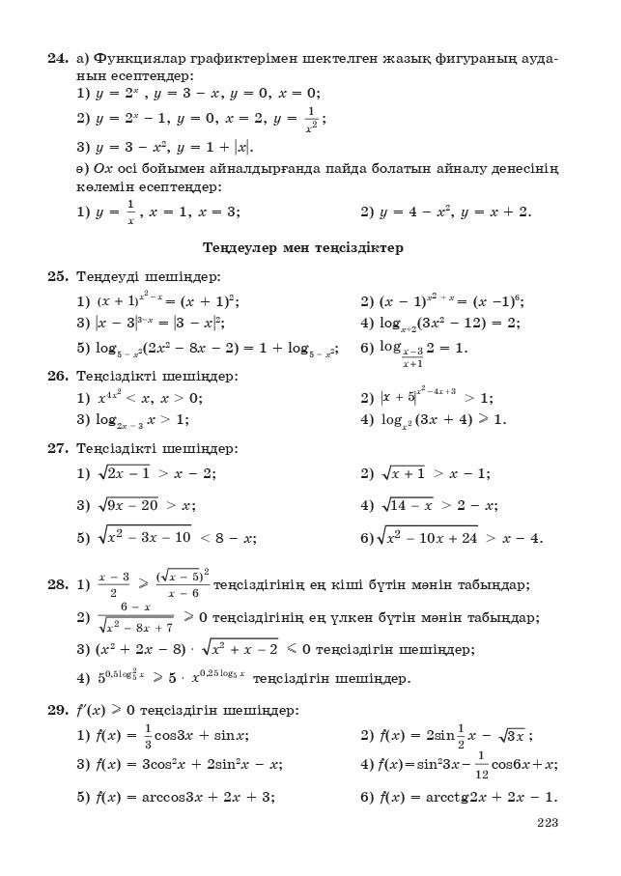
Все
учебники
Казахстана
на
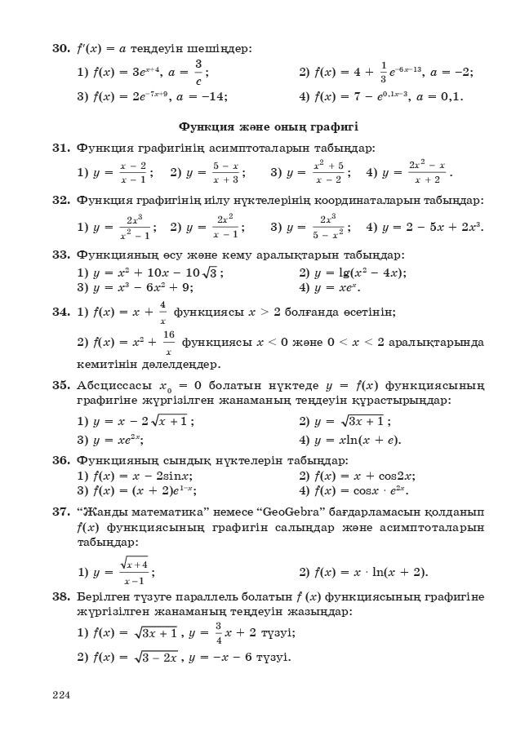
Все
учебники
Казахстана
на
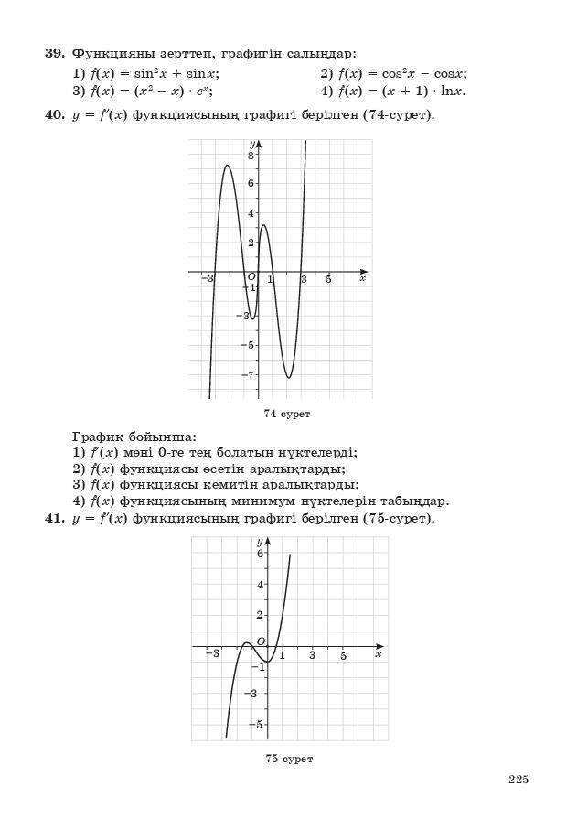
Все
учебники
Казахстана
на
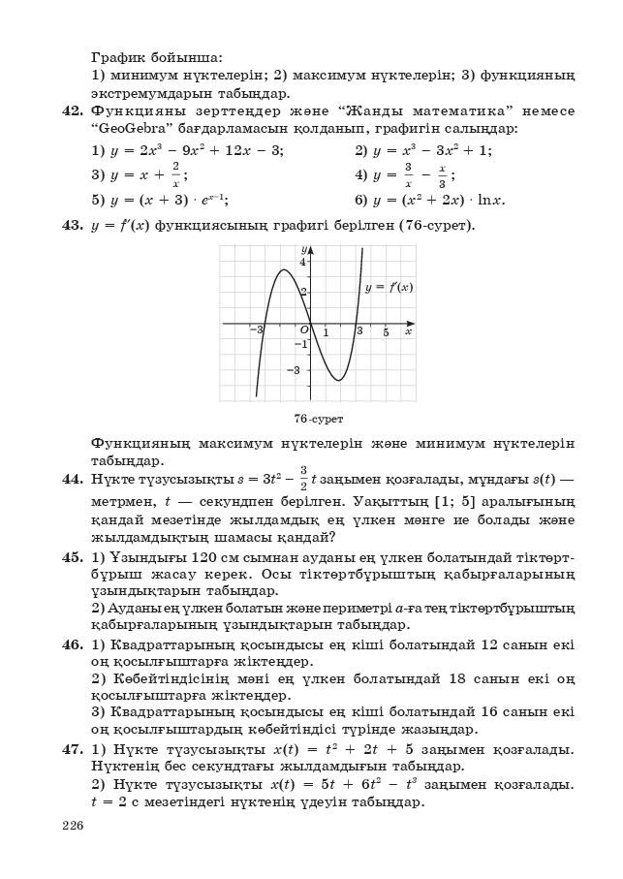
Все
учебники
Казахстана
на
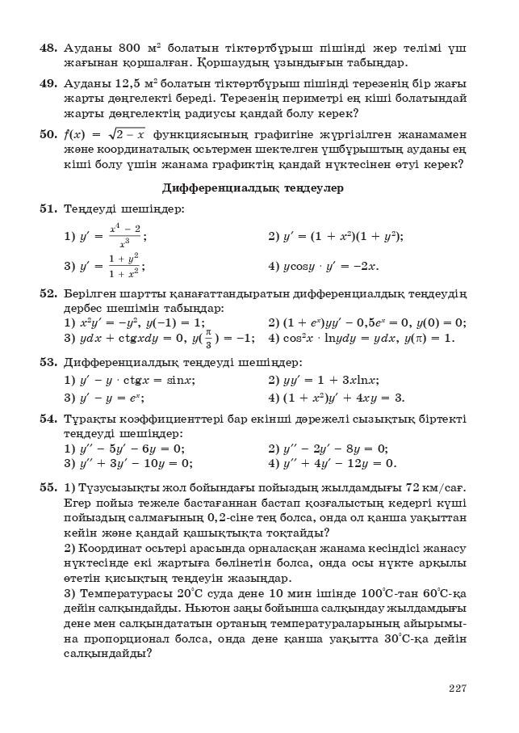
Все
учебники
Казахстана
на
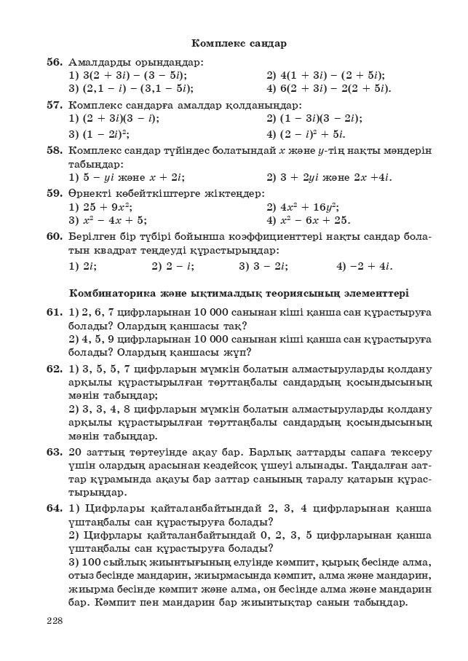
Все
учебники
Казахстана
на
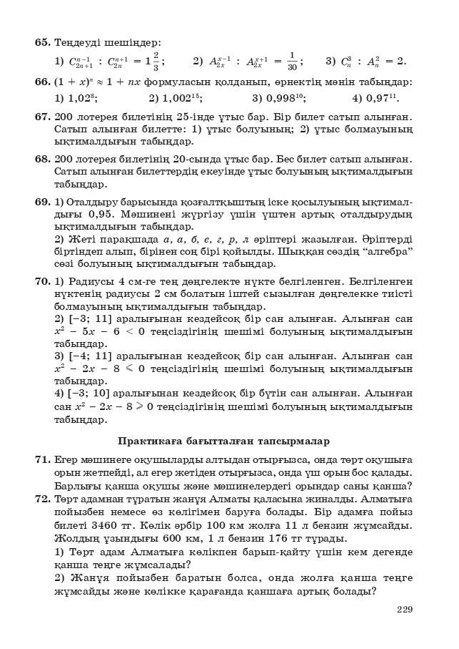
Все
учебники
Казахстана
на
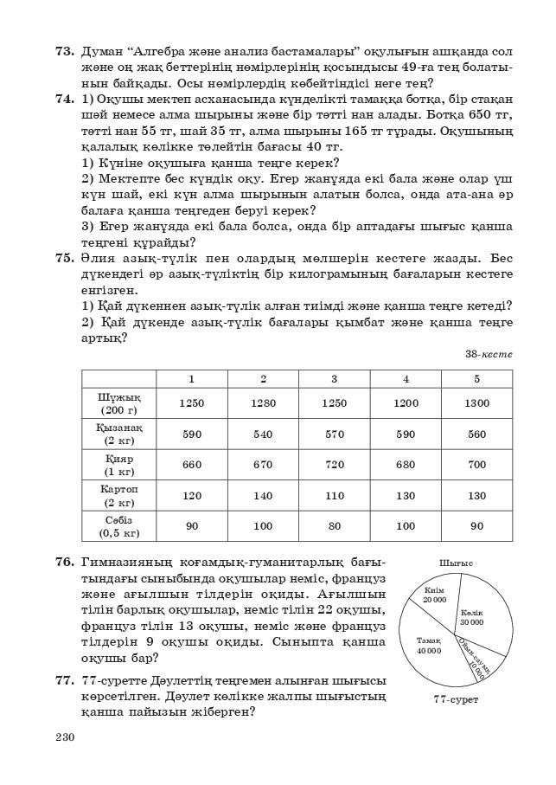
Все
учебники
Казахстана
на
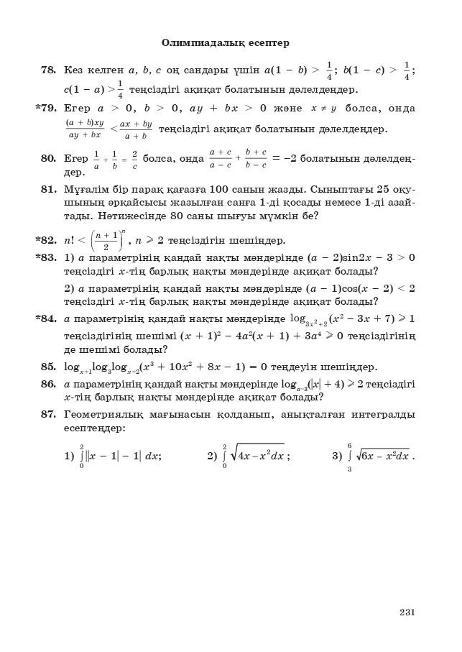
Все
учебники
Казахстана
на
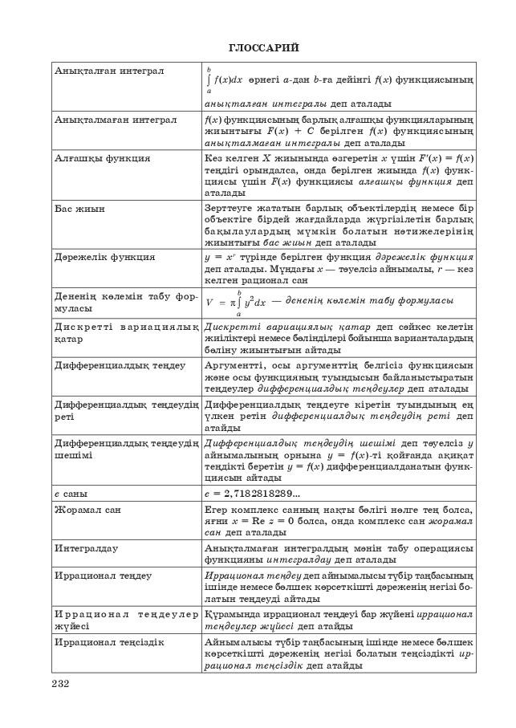
Все
учебники
Казахстана
на
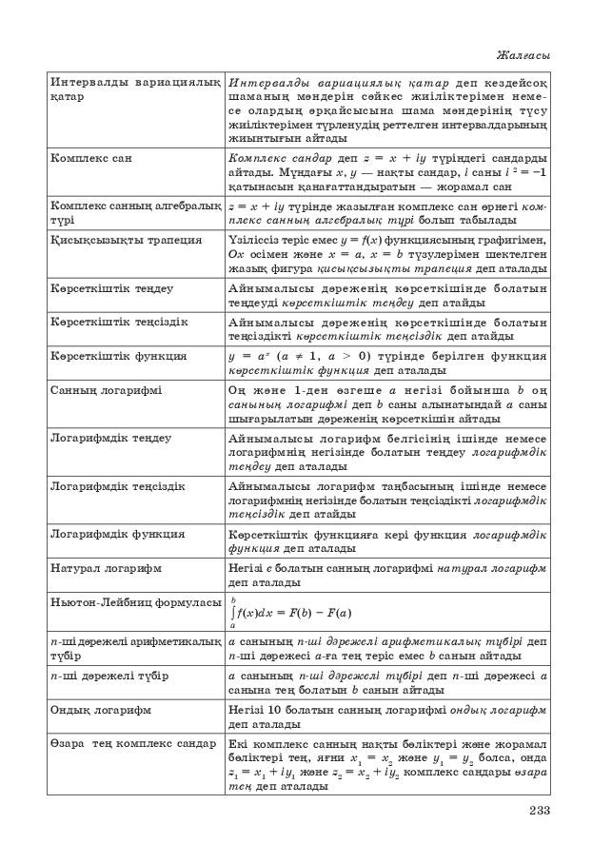
Все
учебники
Казахстана
на
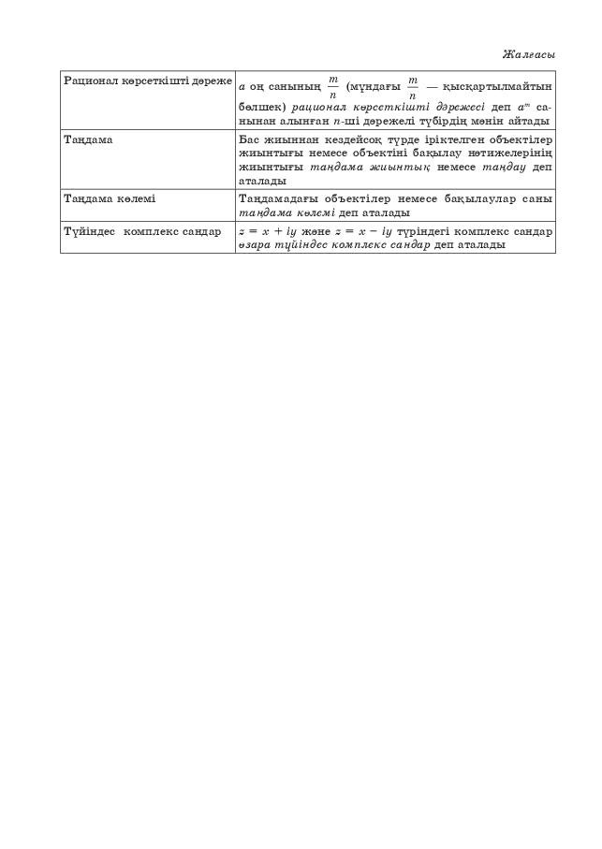
Все
учебники
Казахстана
на
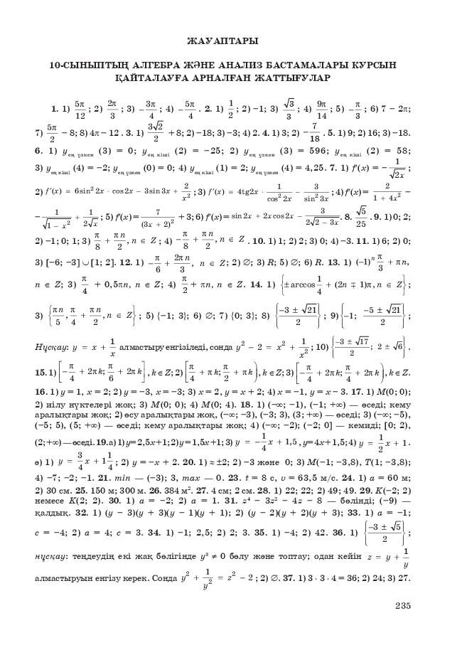
Все
учебники
Казахстана
на
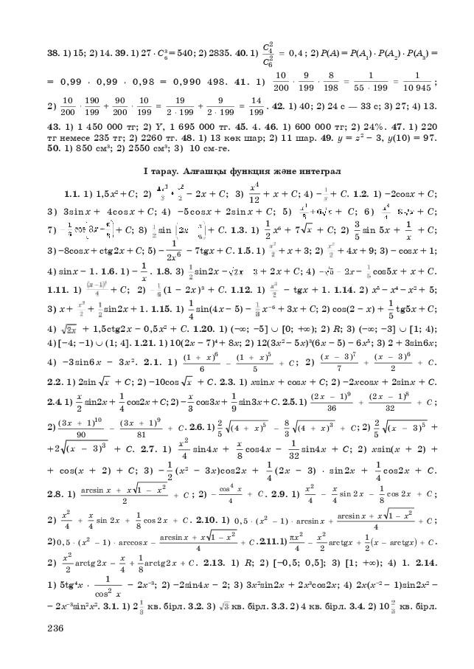
Все
учебники
Казахстана
на
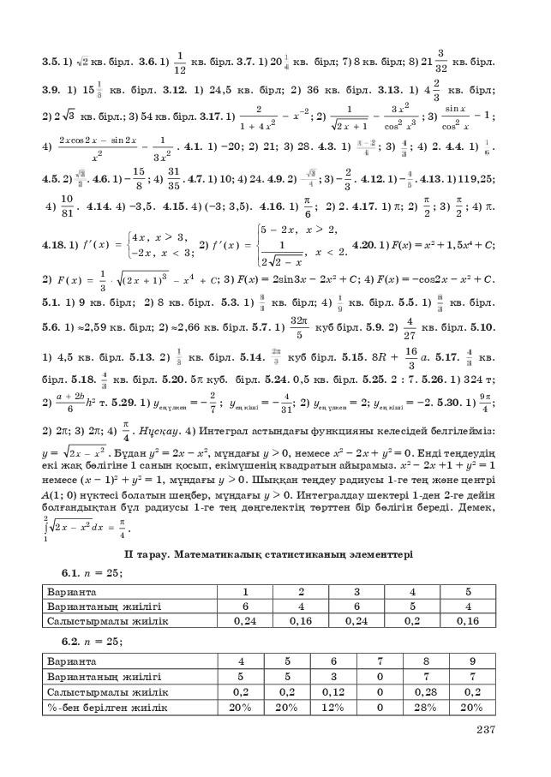
Все
учебники
Казахстана
на
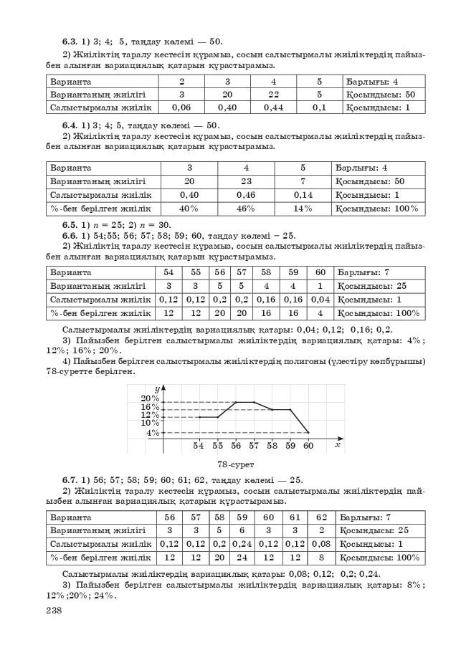
Все
учебники
Казахстана
на
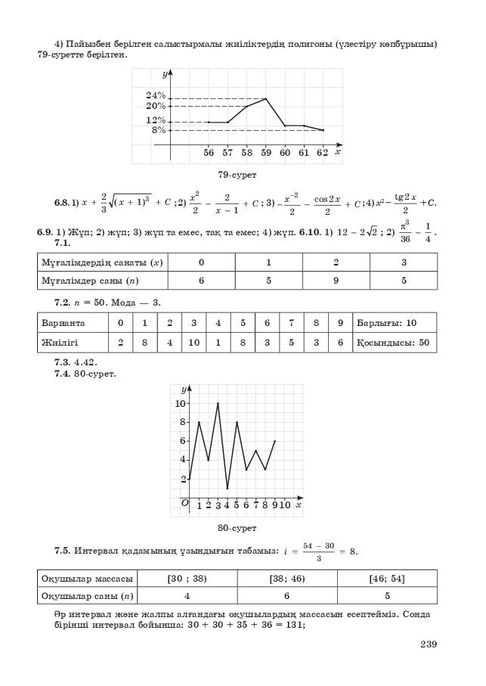
Все
учебники
Казахстана
на
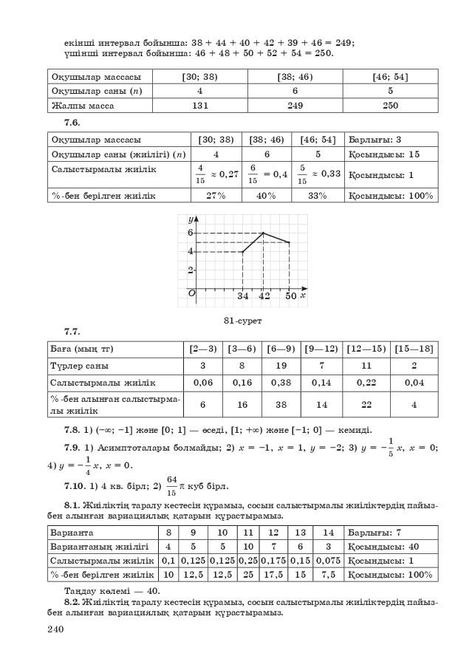
Все
учебники
Казахстана
на
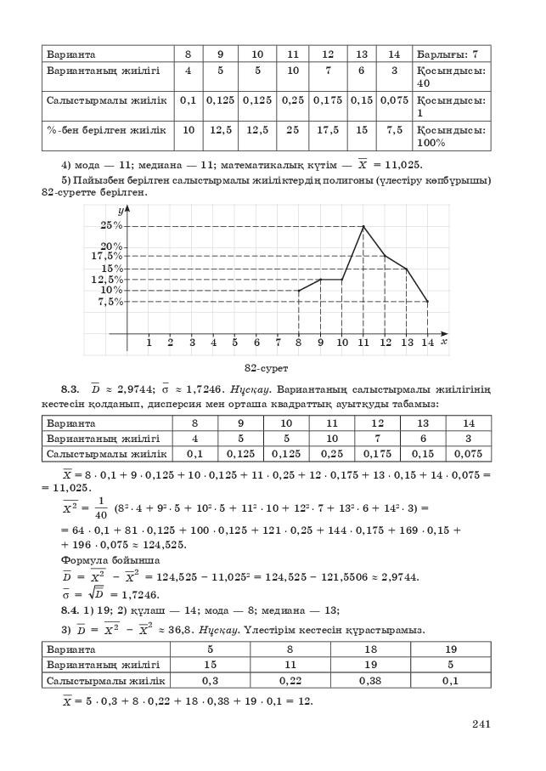
Все
учебники
Казахстана
на
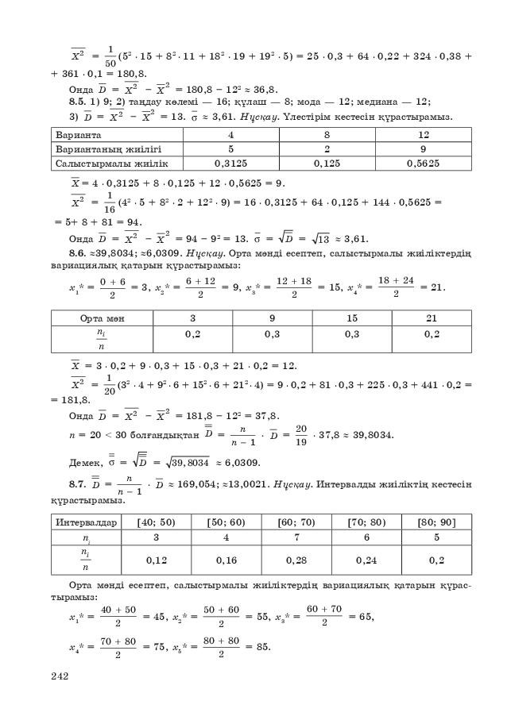
Все
учебники
Казахстана
на
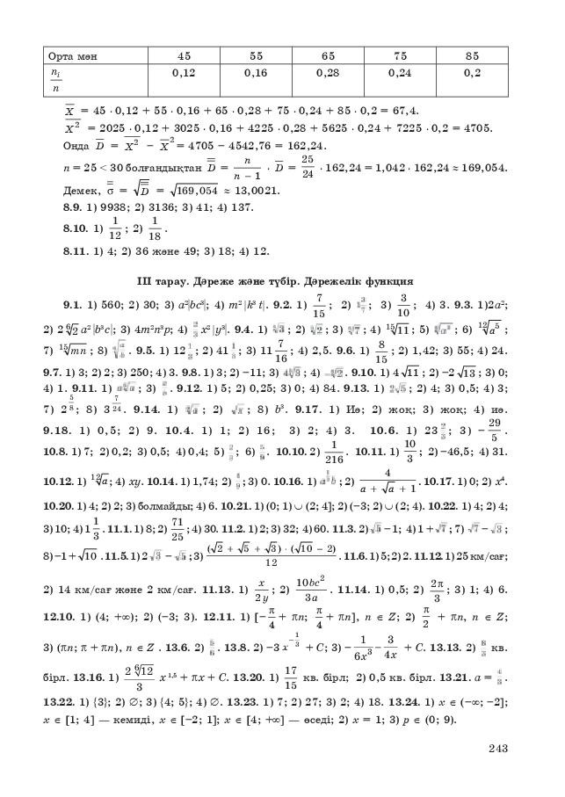
Все
учебники
Казахстана
на
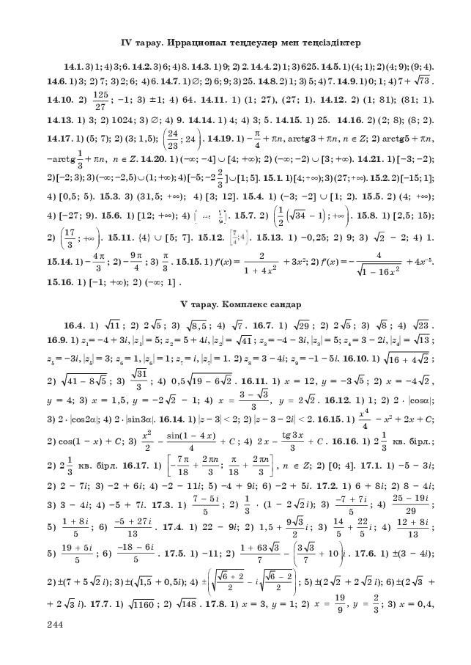
Все
учебники
Казахстана
на
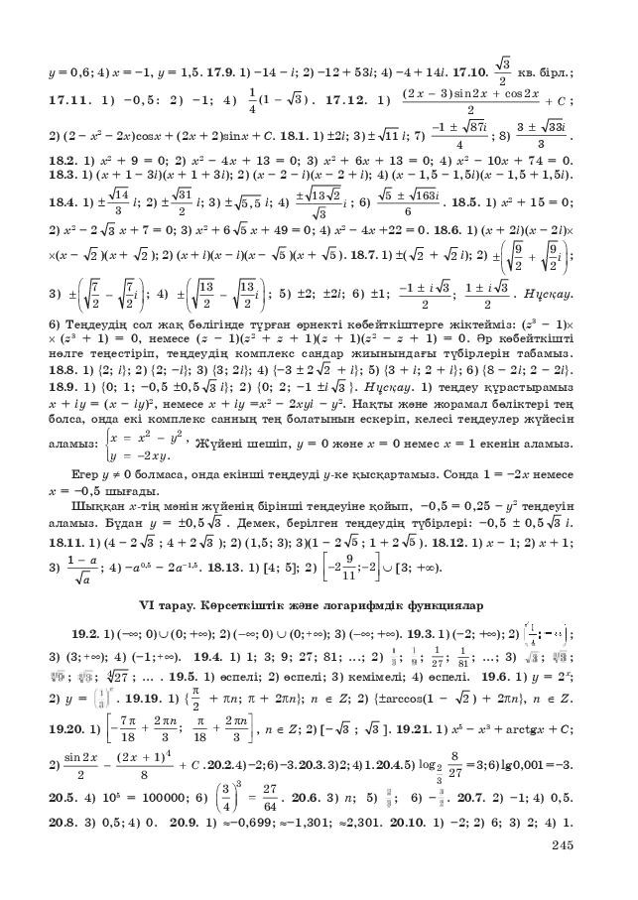
Все
учебники
Казахстана
на
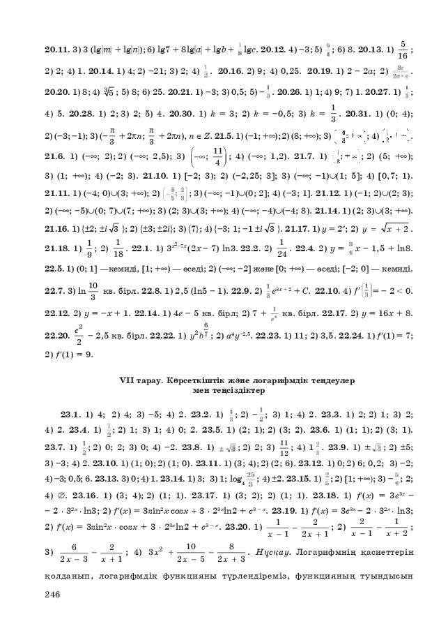
Все
учебники
Казахстана
на
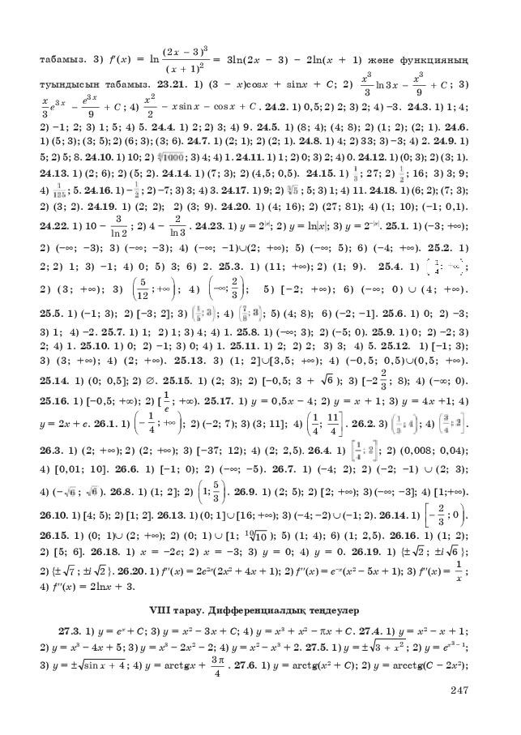
Все
учебники
Казахстана
на
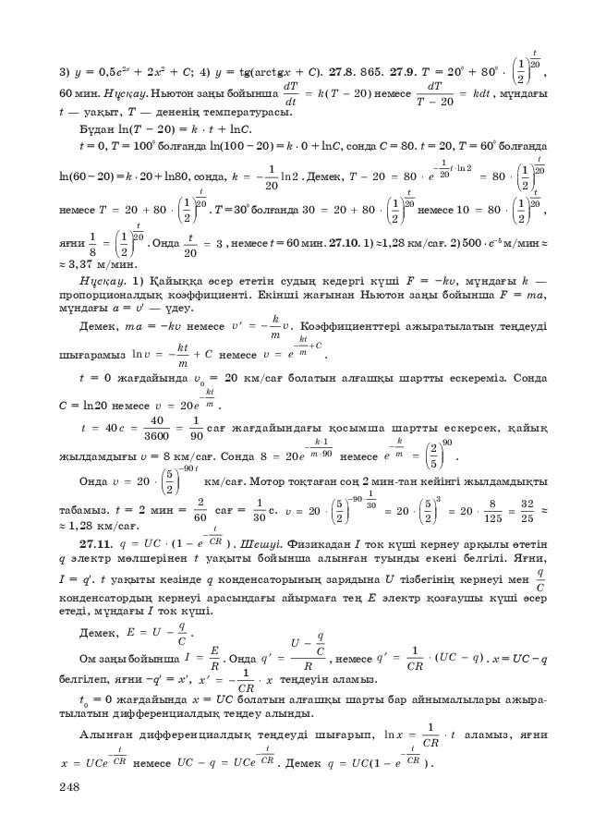
Все
учебники
Казахстана
на
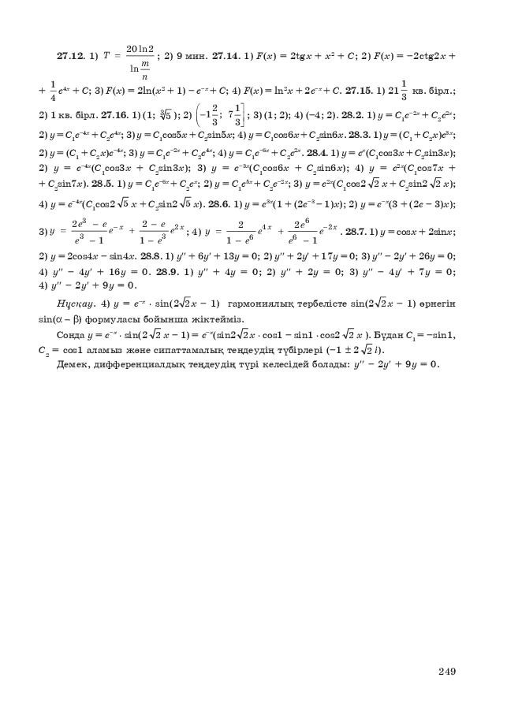
Все
учебники
Казахстана
на
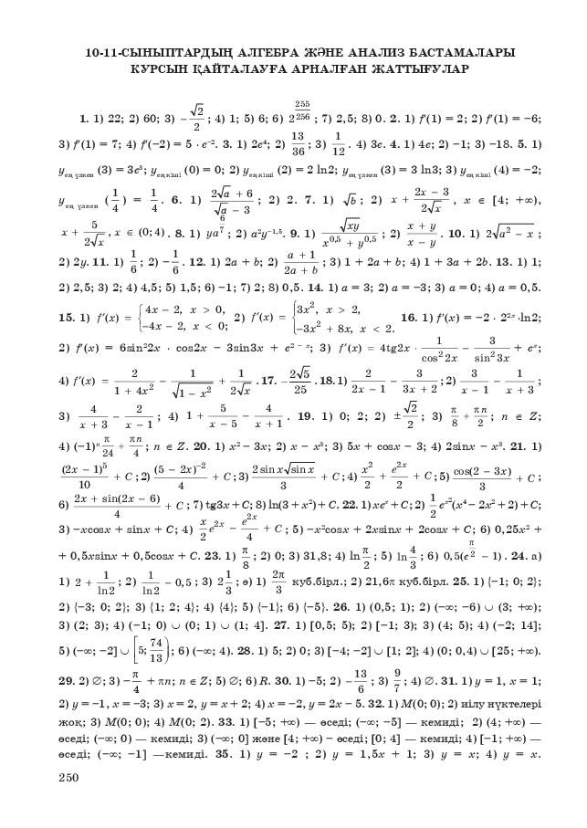
Все
учебники
Казахстана
на
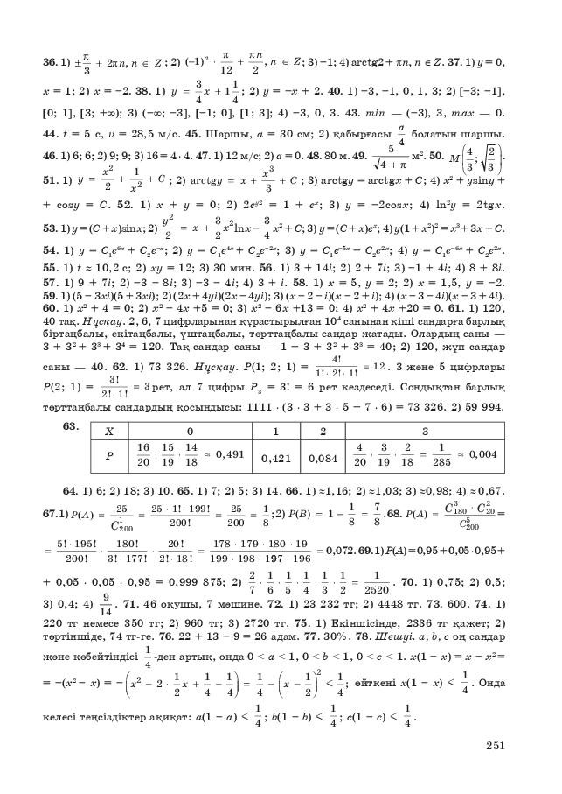
Все
учебники
Казахстана
на
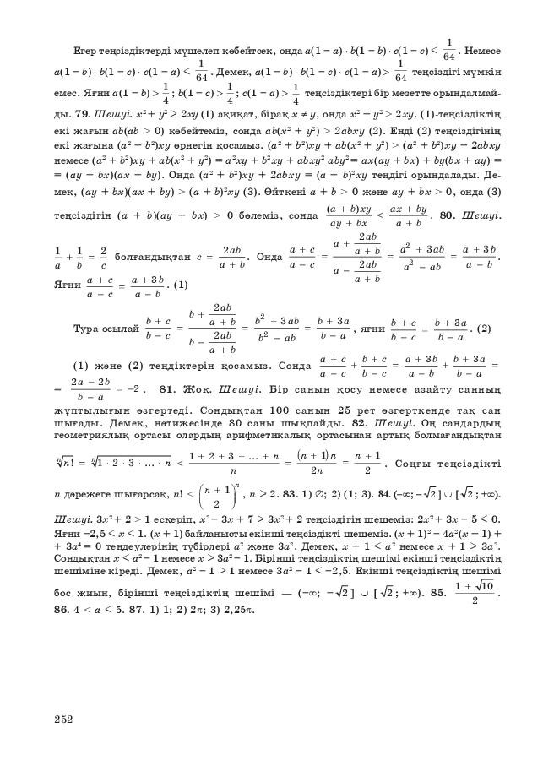
Все
учебники
Казахстана
на
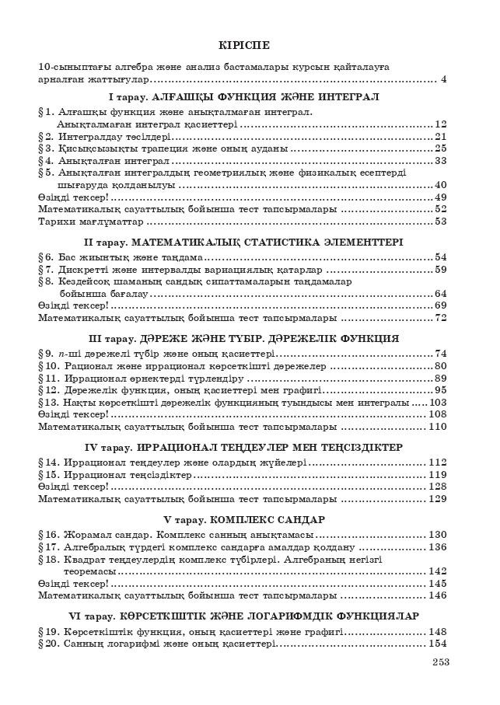
Все
учебники
Казахстана
на
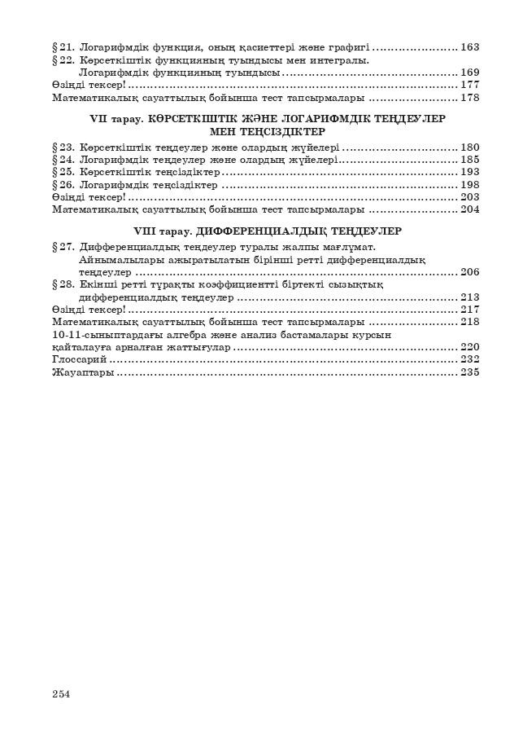
Все
учебники
Казахстана
на

